俄罗斯联邦科学与高等教育部
联邦国家预算高等教育机构
«弗拉基米尔国立大学（以亚历山大·格里戈里耶维奇和尼古拉·格里戈里耶维奇·斯托列托夫命名）»
（ВлГУ）

信息系统与软件工程教研室

课程设计
学科：《Python Web 应用开发》
题目
《中俄跨境贸易轻量化协同平台：应用用户》
阶段 5 应用用户

完成人：
ПРИк-223 班学生
严耀

指导教师：
ИСПИ 教研室助教
Евдокимов А.О.

弗拉基米尔，2026 年

摘要

课程设计共 138 页，含 23 幅插图、120 张表格和 10 篇参考文献。

本文档合并课程设计前五个阶段的成果：第 1–16 章给出主题领域、领域实体、应用页面、数据模型与视图数据对应，第 17–20 章描述应用的用户。本文档是「中俄跨境贸易轻量化协同平台」Web 客户端课程设计的第五阶段交付物，用于描述应用的用户：认证机制、参与者角色、页面访问级别以及访问限制的实现方式。
文档确定了六种参与者角色（采购员、供应商、物流员、报关/单证代理、财务/会计、企业管理员），把它们与应用的十二个模块一一对应，并给出页面访问的三个级别（public、auth、role）。在此基础上构建了「角色 × 模块」与「角色 × 动作」两张矩阵，并提出模型级自定义权限。
文档还描述了会话机制、各项安全措施（CSRF、输出转义、开放重定向防护）与审计日志，并给出访问控制的测试计划。
本阶段的成果是一组设计决策，下一步将据此在视图与模板中落地访问限制。

关键词：认证、授权、角色、访问控制、会话、权限、Django、审计日志
ABSTRACT

The paper describes the users of a web application — a lightweight collaboration platform for cross-border trade between Russia and China. The Django authentication framework, the roles of the deal participants, page access levels and the way access to views is restricted are considered.
Six participant roles (buyer, supplier, logistician, broker, accountant, administrator) are defined and mapped to the application modules, along with three page access levels (public, auth, role). Role-to-module and role-to-action matrices are built, and custom model-level permissions are proposed.
Sessions, protection mechanisms (CSRF, output escaping, open redirect protection) and the audit log are described. A test plan for access control is given.
The outcome of the stage is a set of design decisions that will be used to implement access restriction in views and templates.

Keywords: authentication, authorization, roles, access control, session, permissions, Django, audit log
目录
术语、符号与缩略语 9
引言 10
1 主题领域 11
1.1 领域总体特征 11
1.2 领域参与方 12
1.3 端到端业务流程 13
1.4 业务边界 14
1.5 信息流与现有做法 14
1.6 技术栈选型 15
2 领域实体 19
2.1 实体划分原则 19
2.2 实体分类 19
2.3 参考与字典实体（С 类，9 个实体） 21
2.4 组织与用户（O 类，6 个实体） 21
2.5 商品（T 类，4 个实体） 22
2.6 询价与报价（R 类，5 个实体） 22
2.7 订单与履约（Z 类，8 个实体） 23
2.8 单证与合规（D 类，6 个实体） 23
2.9 双语沟通（K 类，4 个实体） 24
2.10 任务、看板与结算（A 类，10 个实体） 24
2.11 系统服务（S 类，4 个实体） 25
2.12 实体汇总登记表 25
2.13 实体关系 27
2.14 实体与数据模型的对应 28
3 应用总体信息 29
3.1 应用用途与学科领域边界 29
3.2 用户角色 29
3.3 页面清单的编制原则 30
3.4 地址（URL）约定 30
4 路由结构与导航 32
4.1 路由地图 32
4.2 应用导航 32
4.3 请求处理 34
4.4 模板继承 34
5 应用页面描述 36
5.1 M0. 公共页面 36
5.2 M1. 企业与账号 38
5.3 M2. 商品管理 40
5.4 M3. 询价与报价 42
5.5 M4. 订单管理 43
5.6 M5. 物流与口岸 45
5.7 M6. 单证与合规 47
5.8 M7. 双语沟通 48
5.9 M8. 任务与提醒 49
5.10 M9. 数据看板 50
5.11 M10. 结算与对账 52
5.12 M11. 系统管理 52
6 核心页面线框 55
6.1 首页（/） 55
6.2 订单详情（/orders/<pk>/） 56
6.3 个人中心（/accounts/profile/） 57
7 路由与视图汇总表 58
8 页面异常状态 61
8.1 通用异常状态 61
8.2 各模块的典型异常状态 61
9 用户模型 63
9.1 四信号检验 63
9.2 结论与迁移成本 63
10 数据字典 64
10.1 模块总览 64
10.2 逐模型字段表 64
10.3 复合约束与索引 86
11 实体关系 89
11.1 关系统计 89
11.2 跨模块关系 89
11.3 删除策略选择 90
12 图表 94
13 物理结构（DDL） 101
13.1 模式对象 101
13.2 代表性片段 101
14 数据访问架构 103
14.1 项目拆分与统一数据注册表 103
14.2 页面形态 104
14.3 访问方式 105
15 页面与数据的对应关系 106
15.1 总体情况 106
15.2 各模块页面 107
15.2.1 模块 M0 — 公共页面 107
15.2.2 模块 M1 — 企业与账号 108
15.2.3 模块 M2 — 商品管理 108
15.2.4 模块 M3 — 询价与报价 108
15.2.5 模块 M4 — 订单管理 109
15.2.6 模块 M5 — 物流与口岸 109
15.2.7 模块 M6 — 单证与合规 110
15.2.8 模块 M7 — 双语沟通 110
15.2.9 模块 M8 — 任务与提醒 111
15.2.10 模块 M9 — 数据看板 111
15.2.11 模块 M10 — 结算与对账 111
15.2.12 模块 M11 — 系统管理 112
15.3 数据来源模型 112
16 实现校验 114
16.1 测试集 114
16.2 提供器注册表与代码量 114
17 认证与登录 117
17.1 Django 内置认证机制 117
17.2 登录与退出流程 118
17.3 注册与企业认证 119
17.4 口令修改与重置 120
17.5 演示账号 120
18 角色与权限划分 121
18.1 参与者角色 121
18.2 页面访问级别 121
18.3「角色 × 模块」矩阵 122
18.4「角色 × 动作」矩阵 123
18.5 模型级自定义权限 124
18.6 用户组与角色绑定 125
19 访问限制的实现 126
19.1 限制方式与判定规则 126
19.2 视图中的校验 127
19.3 模板中的呈现 127
19.4 错误页与重定向 127
19.5 导航过滤 128
19.6 退出演示模式 128
20 会话、安全与审计 129
20.1 会话及其键 129
20.2 口令保护 129
20.3 其他安全措施 130
20.4 审计日志 130
20.5 测试计划 131
结论 133
参考文献 134
附录 A 136
附录 B 137

术语、符号与缩略语
缩略语 | 全称与说明
CSRF | 跨站请求伪造（Cross-Site Request Forgery）
HTTP | 超文本传输协议（HyperText Transfer Protocol）
IP | 网际协议（Internet Protocol）；IP 地址即主机在网络中的地址
ORM | 对象关系映射（Object-Relational Mapping）
POST | 表单提交数据所用的 HTTP 请求方法
SQL | 结构化查询语言（Structured Query Language）
URL | 统一资源定位符（Uniform Resource Locator），即页面地址
XSS | 跨站脚本（Cross-Site Scripting）

引言
本文档是《Python Web 应用开发》课程设计系列材料的延续。课题为「中俄跨境贸易轻量化协同平台」。
在前几个阶段已完成：应用页面清单（含地址与说明，阶段 —）、页面描述与路由结构（阶段 2）、由 52 个实体构成的数据模型（阶段 3），以及接库的页面模板（阶段 4）。项目已按限界上下文拆分为十一个应用：内核 core 与十个领域应用（accounts、catalog、trading、logistics、documents、messaging、tasks、analytics、billing、system）。
到阶段 5 为止，页面注册表中已登记访问级别，但该级别尚未在任何地方生效：未登录的访客仍以演示模式看到企业数据。参与者角色已在 Membership 模型中声明，但不影响可访问页面的范围。
本阶段的目标是设计用户子系统：确定谁属于应用用户、如何确认其身份、存在哪些角色、每种角色允许执行哪些动作，以及如何限制对页面的访问。
为达成目标，设定以下任务：
– 描述认证机制与登录流程；
– 确定参与者角色，并与应用模块一一对应；
– 给定页面访问级别并构建权限矩阵；
– 提出模型级自定义权限；
– 描述在视图与模板中限制访问的做法；
– 列出安全措施与审计日志的组成；
– 编制访问控制的测试计划。
文档结构如下：第 1 章讨论认证；第 2 章讨论角色与权限；第 3 章描述访问限制的实现；第 4 章涵盖会话、安全与审计。
表格中访问级别的记法：public 表示无需登录即可访问；auth 表示需要已认证；role 表示需要企业管理员角色。

1 主题领域
本章简要介绍项目所在的主题领域：先说明协同环节在中俄贸易链条中的位置与领域特征，再列出参与方及其诉求，给出端到端的业务流程，划定业务边界，最后对照现有做法说明问题所在。

1.1 领域总体特征
本项目的主题领域是中俄跨境贸易中的协同环节——即从询价到货款结清的全过程中，交易双方与履约服务方之间交换信息、确认状态、传递单证、处理异常的那一部分工作。它既不生产货物，也不承担运输与报关的专业职能，而是把各方的信息与任务收敛到同一条业务时间线上。
从产业链位置看，协同环节位于贸易主体与履约服务方之间：上游是中国的生产工厂与出口贸易商，下游是俄罗斯的进口采购商与批发零售网络，两侧由货代、报关行、仓储与承运人完成实际的物理交付，而银行、认证与检验机构、海关与监管部门则从外部对交易施加约束。协同层的位置如下图所示。
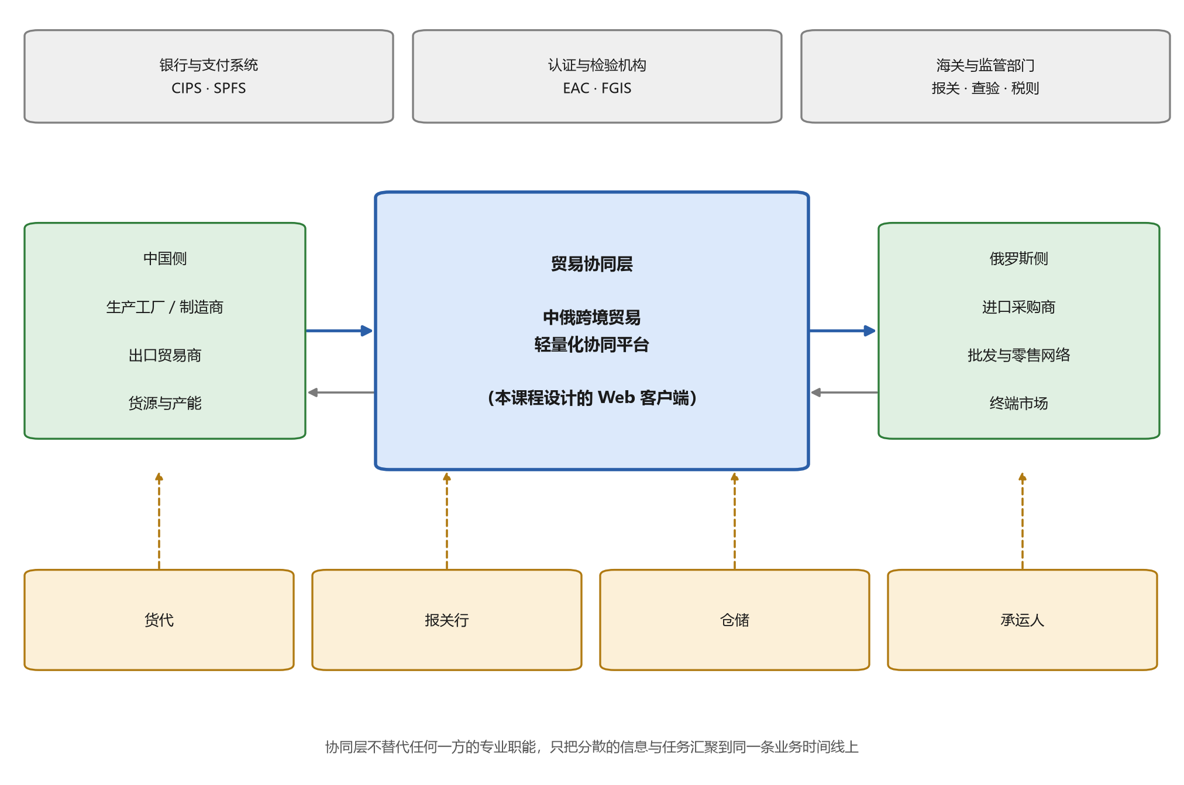
图 1 主题领域在中俄贸易链条中的位置
该领域具有五个显著特征，它们直接决定了后续实体清单的构成。
1) 链条长、环节多：一笔交易通常经过询价、报价、签约、备货、单证准备、发运、清关、签收与对账等环节，典型周期为 25 至 45 天；
2) 参与方多且分散：同一笔交易至少涉及买卖双方、货代、报关行与承运人，各方的信息系统互不相通；
3) 单据密集：商业发票、装箱单、合同、运单、原产地证明、认证证书等文件缺一不可，且各有有效期；
4) 双语与跨时区：中方与俄方的工作语言、计量习惯与作息时间均不相同，信息在传递中容易损耗；
5) 合规约束持续收紧：认证与追溯要求以法规形式固化，且变动频繁，中小主体难以自行跟踪。
上述特征决定了协同层的核心任务不是“再造一个业务系统”，而是把既有信息与任务收敛、对齐并留痕。

1.2 领域参与方
领域参与方按与交易的关系分为四组：交易主体、履约服务方、监管与服务机构和平台运营方。各方的角色与主要诉求如下表所示。
表 1 主题领域参与方
参与方 | 角色 | 主要诉求 | 在本平台中的位置
中方生产工厂 / 制造商 | 货源方 | 稳定订单、按约定质量与交期交货 | 间接参与（通过出口贸易商）
中方出口贸易商 | 卖方 / 业务负责人 | 订单进度可视、单证齐备、按期收汇 | 主要用户（可查看成本与价格明细）
俄方进口采购商 | 买方 | 交期可预期、价格透明、单证合规 | 主要用户（不可见成本明细）
货运代理 | 履约服务方 | 指令清晰、节点可确认、异常可追溯 | 被授权用户（物流与单证模块）
报关行 | 履约服务方 | 单证完整、一次通过、申报口径统一 | 被授权用户（单证模块）
仓储与承运人 | 履约服务方 | 装卸与运输安排明确、交接有据 | 被授权用户（物流模块）
认证与检验机构 | 监管与服务 | 送检资料齐全、结论可追溯 | 外部机构（非平台用户）
银行与支付机构 | 结算服务方 | 单证与金额一致、付款状态可核 | 外部机构（非平台用户）
海关与监管部门 | 监管方 | 申报真实、流转路径可追溯 | 外部机构（非平台用户）
平台运营方 | 系统管理 | 系统稳定、操作可审计、数据可追溯 | 平台管理员

需要强调的是，平台只登记参与方的业务信息，不采集与业务无关的个人信息；监管机构与银行不在平台内操作，其约束通过单证与状态字段体现。

1.3 端到端业务流程
领域的端到端业务流程可分为六个阶段，从询价开始，到对账完成结束。各阶段的参与方与产出物如下图所示。
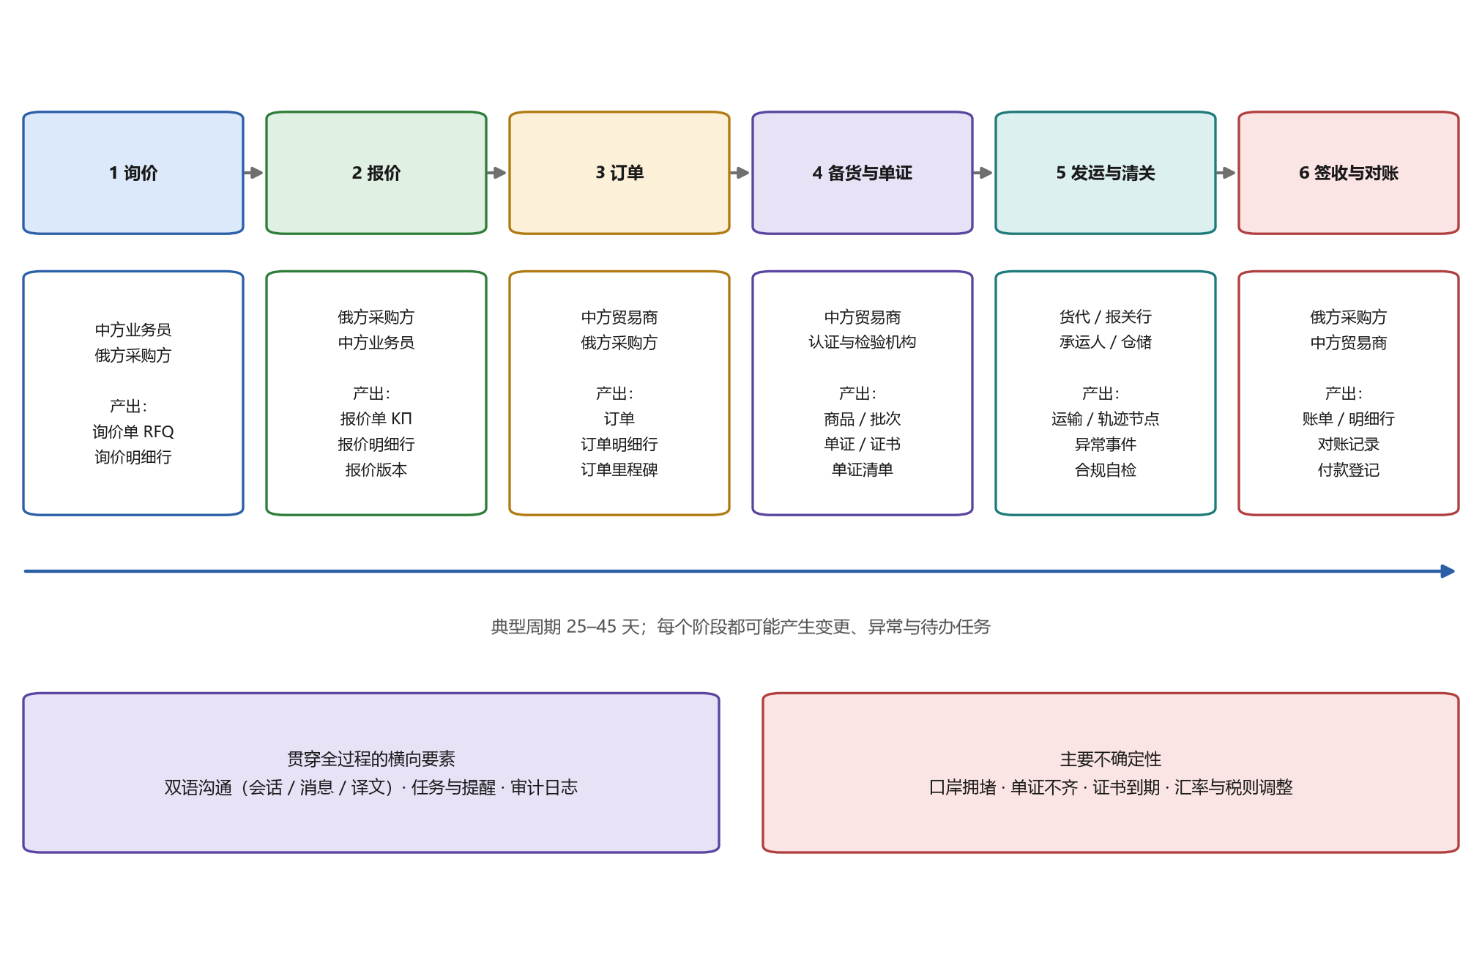
图 2 主题领域端到端业务流程
各阶段的参与方、主要产出与典型风险如下表所示。表中的“产出”一列是实体清单的直接来源：每一个产出物都对应至少一个领域实体。
表 2 端到端流程各阶段
阶段 | 主要参与方 | 主要产出 | 典型风险
1 询价 | 中方业务员、俄方采购方 | 询价单及其明细行 | 需求描述不清，导致反复澄清
2 报价 | 俄方采购方、中方业务员 | 报价单、报价明细行、报价版本 | 条件变更后版本混乱，口径不一致
3 订单 | 中方贸易商、俄方采购方 | 订单、订单明细行、订单里程碑 | 口头变更无留痕，交期与数量对不上
4 备货与单证 | 中方贸易商、认证与检验机构 | 商品与批次记录、单证、证书、单证清单 | 单证不齐或证书到期，货物滞港
5 发运与清关 | 货代、报关行、承运人、仓储 | 运输记录、轨迹节点、异常事件、合规自检 | 口岸拥堵、查验、货损，责任难界定
6 签收与对账 | 俄方采购方、中方贸易商 | 账单及其明细行、对账记录、付款登记 | 费用口径不一致，账期一再拖延

六个阶段之间存在两类横向要素，它们贯穿全过程而不属于任何单一阶段：一是双语沟通，二是任务与提醒。此外，所有关键操作都进入审计日志。这三者在实体清单中单独成类。

1.4 业务边界
主题领域的边界由四条“不做”构成。它们不是功能取舍，而是合规与信任的前提，直接决定实体清单中不得出现哪些实体与字段。
表 3 主题领域边界
边界 | 说明 | 在系统中的体现
不做资金业务 | 不接入资金通道、不代收代付；付款只做状态登记与双方确认 | 无支付、收款类操作实体；仅有“付款登记”与“对账记录”
不做报关代理与认证代办 | 只做单证资料的归集、校验与提醒，不代为申报或送检 | 无申报单实体；仅有“单证”“证书”与“合规自检”
不做合规结论的最终判定 | 可提示“证书将于 30 天后到期”“清单缺少一项”，但不输出“该批货物合规”的结论 | 无“合规结论”实体；仅有“合规风险项”与“合规自检”
不采集与业务无关的个人信息 | 表单只收业务必需字段，操作行为全部留痕可审计 | 用户实体仅保留业务联系字段；审计日志只读不可清除

1.5 信息流与现有做法
在上述领域中，中小外贸主体目前依靠一组互不相通的工具完成协同。信息按工具分散存放，同一笔业务的状态需要人工汇总，且汇总结果无法追溯。现状与目标的对照如下图所示。
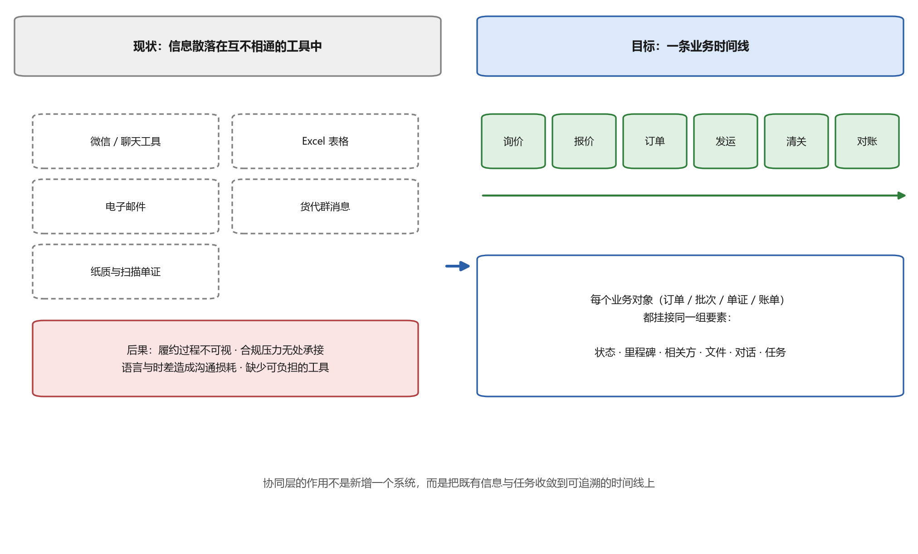
图 3 信息碎片化与统一业务时间线
各类现有做法的承载信息与局限如下表所示。
表 4 现有做法及其局限
现有做法 | 承载的信息 | 主要局限
微信 / 聊天工具 | 临时确认、图片、语音指令 | 无法检索、无法统计，人员变动即丢失
Excel 表格 | 订单台账、价格、成本核算 | 多版本并存，谁是最新版无法判断
电子邮件 | 正式通知、单证附件、对账函 | 附件与业务对象脱节，查找成本高
货代群消息 | 口岸状态、车辆与柜号、异常情况 | 信息即时性强但无结构，事后不可复盘
纸质与扫描单证 | 发票、装箱单、运单、证书 | 有效期靠人工记忆，到期风险不可控

归纳起来，现有做法的共同问题是：信息有载体但没有结构，有记录但没有归属，有传递但没有留痕。协同层的目标不是新增一个系统，而是把既有信息与任务收敛到可追溯的时间线上——这也是第二章实体清单要支撑的核心能力。

1.6 技术栈选型
主题领域已经描述清楚，但落地实现取决于平台选择。下面论证三个决定：Web 框架、客户端构建方式、数据库管理系统。筛选标准取自 1.1 节列出的领域特征——交易链条长且单据密集、参与方多且角色不同、双语、合规要求持续收紧。

1.6.1 Web 框架
考察了三个候选：Django、Flask 与 FastAPI。它们的差别不在能力有无，而在替开发者承担了多少工作。按对本项目有意义的维度对比，见表 5。
表 5 Web 框架候选对比
维度 | Django | Flask | FastAPI
ORM 与迁移 | 内置 | 需接入（SQLAlchemy、Alembic） | 需接入（SQLAlchemy）
认证与权限 | 内置 | 需接入 | 无
服务端渲染 | Django Templates | Jinja2 | 非设计目标
管理后台 | 内置 | 无 | 无
手工搭建量 | 极小 | 大 | 中

选定 Django 4.2 LTS。三条理由：
1) 与模型规模相称。领域共 56 个实体（2.12 节），实体之间的关联成网。Django 自带 ORM 与迁移，不必从扩展里拼装：实体就是一个模型类，关联就是一个外键字段，结构变更由迁移固化。若选 Flask 或 FastAPI，ORM、迁移、认证都要单独接入，并自行验证彼此兼容；
2) 领域需要的机制是现成的。按企业划分权限、带校验的表单、维护字典数据的管理后台、界面本地化——在 Django 里都是标准组件。本领域参与方角色不同（1.2 节），字典数据靠人工维护，这些机制正好覆盖了与业务逻辑无关的那部分工作量；
3) 一套模型供两个客户端。Web 页面由 Django 模板渲染，移动端通过 Django REST Framework 读同一批模型。若选 Flask 或 FastAPI，接口层要单独搭，还要和模型手工对齐。

1.6.2 客户端与接口层
客户端有两个：基于 Django Templates 的 Web 端，和基于 React Native 的移动端。两者通过共同的接口层 /api/v1/ 读写同一个库，因此数字不会打架——金额、状态、期限都取自同一批记录。
Web 端。页面由服务器给出：模板从公共 base.html 继承，结构由第 1–2 章描述的同一批模型拼装。没有选 Vue 3 或 React，理由有三：
1) 领域页面以展示数据和表单为主，交互比重不大；引入单页应用会多出一层构建（Node.js、npm、转译），功能上却没有增量；
2) 完整页面直接从服务器到达，不必等客户端代码执行完；口岸网络差时这一点很实在；
3) 界面语言切换做在模板与自建词典层，不走 gettext；若用单页应用，同一套方案要在客户端再实现一遍。
样式用自写 CSS，不引 Bootstrap：版面的组件种类不多，外部库会带来自己的规则，与 ПЗ 的排版要求冲突。
移动端。React Native 应用负责浏览器里不方便做的事：拍摄单据、在口岸现场登记异常、在路上查看往来消息。一套代码同时产出 iOS 与 Android 包，不需要第二支队伍。客户端不重复业务逻辑，只通过接口层读同一批资源。
接口层。基于 Django REST Framework，有四个对移动端有实质意义的决定：
1) 令牌认证。应用不保存 cookie：用账号密码换令牌，之后每个请求带 Authorization 头。会话认证只留给浏览器调试；
2) 按企业隔离。每个请求都按用户所属企业过滤，知道订单号也取不到别家的订单。权限落在请求层，不落在界面上；
3) 引用字段展开。不返回 buyer: 3，而是 buyer: {id, name_ru, name_zh}——列表不必为了显示对手方名称再发一次请求；
4) 列表与卡片分离。列表不带订单明细，卡片才带。否则一页二十张订单会把二十张订单的明细全吐出来。
双客户端的代价是维护序列化器：模型一改，序列化器要跟着改。这条约定由测试固定（core/tests/test_api.py，21 项）：匿名请求返回 401，别家企业看不到数据，卡片有明细而列表没有。

1.6.3 数据库
领域对存储的要求是：带不同删除策略的参照完整性、复合约束、条件唯一索引、双语文本字段。采取分工：开发与演示用 SQLite，部署用 PostgreSQL。理由：
1) SQLite 不需要装服务端，整个库就是一个文件，任何机器上都能直接跑起来，检查时不必准备环境；
2) PostgreSQL 支持并发写入（SQLite 是整库加锁），并支持条件唯一索引与 CHECK 约束——「每个商品最多一张主图」这条规则正建立在条件索引上；
3) 差异被 ORM 挡住：切换只需改 DATABASES 并重跑迁移，数据库选型不影响应用代码。
没有选 MySQL，理由与选 PostgreSQL 同源：MySQL 不支持条件索引，那条「唯一主图」的约束就只能靠代码维持。
最终技术栈：Python 3.13、Django 4.2 LTS、Django Templates 配自写 CSS 与原生 JavaScript、开发用 SQLite 部署用 PostgreSQL、git 版本控制。技术栈记在 requirements.txt，配置在项目的 settings.py。

2 领域实体
本章给出领域实体清单。先说明实体划分的原则与分类结果，再按类逐项列出实体，最后给出汇总登记表、模块分布与实体关系。

2.1 实体划分原则
领域中的名词数量很多，但并非每个名词都值得成为独立实体。本文档依据四条原则进行筛选，四条原则须同时满足。
1) 对应一个业务对象：实体必须具有业务含义，是双方在沟通中会直接提及并需要独立确认的对象，而不是技术实现细节；
2) 具有唯一标识：实体可以被独立引用，能够在单据、对话与任务中被指认，例如“订单 2026-0042”或“证书 EAC-7712”；
3) 具有生命周期：实体存在状态变化，如订单从待确认到已签收、证书从有效到即将到期，无状态变化的名词不单独立项；
4) 可归属唯一模块：每个实体能够落到第一阶段已确定的十二个功能模块之一，若无法归属，说明该实体尚未被业务真正需要。
此外，本文档区分参考实体与业务实体：参考实体（如币种、计量单位、口岸）取值相对稳定，由管理员维护，为业务实体提供口径；业务实体（如订单、批次、证书）由业务操作产生，数量随业务增长。这一区分在下一阶段会直接体现为数据表的不同维护策略。

2.2 实体分类
依据实体在业务中的角色及其生命周期的归属范围，56 个领域实体分为九个大类，如下图所示。
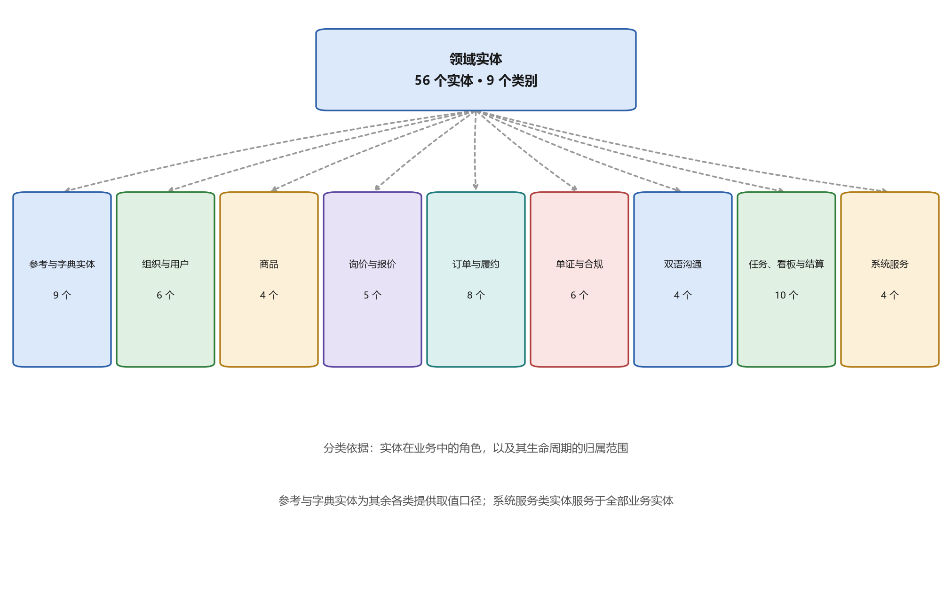
图 4 领域实体分类
九个大类的划分与前述六个业务阶段基本对应：参考实体为全部阶段提供口径，组织与用户确定参与主体，商品与询价报价对应第 1 至第 2 阶段，订单与履约对应第 3 至第 5 阶段，单证与合规对应第 4 至第 5 阶段，任务看板与结算对应第 6 阶段及全过程管理，双语沟通与系统服务则贯穿全过程。
表 6 实体的类别分布
类别 | 实体数 | 涉及模块
С — 参考与字典实体 | 9 | M2 · M5 · M6 · M11
O — 组织与用户 | 6 | M0 · M1
T — 商品 | 4 | M2
R — 询价与报价 | 5 | M3
Z — 订单与履约 | 8 | M4 · M5
D — 单证与合规 | 6 | M6
K — 双语沟通 | 4 | M7
A — 任务、看板与结算 | 10 | M8 · M9 · M10
S — 系统服务 | 4 | M8 · M11
合计 | 56 | M0–M11

2.3 参考与字典实体（С 类，9 个实体）
为其余各类实体提供统一的取值口径，包括国家、币种、计量单位、商品分类与关税税则。取值相对稳定，由管理员维护，变动频率低。
表 7 参考与字典实体
实体 | 用途 | 关键属性 | 所属模块
国家 | 记录交易涉及的国家信息，用于地址、币种、关税税则与物流通道的归属。 | 编码；俄文名称；中文名称；币种；时区 | M11
币种 | 确定询价、报价、订单与账单使用的结算币种。 | 编码（CNY / RUB / USD）；名称；符号；小数位 | M11
计量单位 | 为全部单据提供统一的数量与重量计量口径。 | 编码；俄文名称；中文名称；类型（件 / 重量 / 体积） | M11
商品分类 | 商品的层级化归类，用于检索、选品与统计。 | 编码；上级分类；俄文名称；中文名称；层级 | M2
行业 | 企业与商品所属的行业。 | 编码；俄文名称；中文名称 | M11
口岸 | 边境口岸、港口与场站档案，货物经由此处通行。 | 编码；俄文名称；中文名称；类型（公路 / 铁路 / 海运 / 空运）；所属国家；通行能力；平均滞留时间 | M5
物流通道 | 起讫口岸、运输方式、参考时效与成本的组合，是运输比选的基础。 | 编码；名称；起运口岸；到达口岸；运输方式；时效（天）；单价（每千克） | M5
关税税则 | 按商品编码规定的关税与增值税税率。 | 商品编码；关税税率；增值税税率；生效日期 | M6
术语词条 | 双语术语表，保证界面、文档与往来沟通中的用语一致。 | 俄文术语；中文术语；释义；适用范围 | M11

2.4 组织与用户（O 类，6 个实体）
描述“谁参与交易、拥有什么权限”。这一类的实体决定企业数据的可见范围，是权限划分的依据。
表 8 组织与用户
实体 | 用途 | 关键属性 | 所属模块
企业 | 参与交易的法人主体。双语名称与资质信息用于自动填充合同与单证。 | 俄文名称；中文名称；所属国家；税号或统一社会信用代码；地址；银行账户；状态 | M1
用户 | 平台账号：登录、界面语言与账号状态。 | 登录名；姓名；邮箱；电话；界面语言；状态；最近登录 | M0
角色 | 权限集合，决定用户的可见数据范围。 | 编码；名称；说明；权限集合 | M1
企业成员 | 用户与企业之间的隶属关系及所任角色。 | 用户；企业；角色；部门；加入日期；状态 | M1
邀请 | 邀请员工或合作方加入企业的记录。 | 邀请码；邮箱；角色；企业；有效期；状态 | M1
合作方档案 | 合作方档案：联系人与默认交易条件。 | 企业；联系人；电话；默认币种；默认贸易术语 | M1

2.5 商品（T 类，4 个实体）
描述“交易什么”：商品主档及其参数、包装与图片。它是询价、报价、订单与单证的共同数据来源。
表 9 商品
实体 | 用途 | 关键属性 | 所属模块
商品 | 商品主档：双语名称、商品编码与计量单位。 | 货号（SKU）；俄文名称；中文名称；商品编码；分类；计量单位；品牌；保质期 | M2
商品属性 | 以“键 — 值”形式记录商品的技术参数。 | 商品；属性名称；属性值；计量单位 | M2
包装规格 | 外包装与货物单件参数。 | 商品；包装类型；每件数量；单件重量；外形尺寸 | M2
商品图片 | 商品图片及其在详情中的显示顺序。 | 商品；文件；顺序；是否主图 | M2

2.6 询价与报价（R 类，5 个实体）
描述签约之前的条件协商过程：询价、报价，以及条件变更后形成的报价版本。
表 10 询价与报价
实体 | 用途 | 关键属性 | 所属模块
询价单 | 采购方发出的条件询问，列出关注商品与答复期限。 | 编号；采购方；答复期限；贸易术语；币种；状态 | M3
询价明细行 | 询价单中的单条商品行。 | 询价单；商品；数量；计量单位；要求；目标价 | M3
报价单 | 供应方对询价的答复：价格、交期与交货条件。 | 编号；询价单；供应方；有效期；贸易术语；币种；金额；状态 | M3
报价明细行 | 报价单中的单条商品行，含单价与交期。 | 报价单；商品；数量；单价；交期；金额 | M3
报价版本 | 条件变更后生成新版本；被订单引用的版本不可删除。 | 报价单；版本号；变更字段；修改人；日期 | M3

2.7 订单与履约（Z 类，8 个实体）
领域核心：已确认的成交及其实际执行过程，从订单阶段推进到分批发运、运输安排与异常处理。
表 11 订单与履约
实体 | 用途 | 关键属性 | 所属模块
订单 | 双方确认成交的核心单据。 | 编号；采购方；供应方；报价版本；贸易术语；币种；金额；状态；签订日期 | M4
订单明细行 | 订单中的商品行，含确认后的数量与价格。 | 订单；商品；数量；单价；金额；交期 | M4
订单里程碑 | 订单执行的关键节点，含计划日期与实际日期。 | 订单；节点编码；计划日期；实际日期；状态；负责人 | M4
订单变更 | 数量、价格或交期的变更及审批记录。 | 订单；变更类型；变更前；变更后；原因；发起人；审批人；日期 | M4
批次 | 一次实际发运的货物集合。 | 编号；订单；数量；重量；体积；发运日期；集装箱号 | M5
运输 | 批次的运输安排：承运人、方式、单据与费用。 | 批次；承运人；运输方式；通道；运单号；费用 | M5
物流轨迹节点 | 货物在途中的到达或离港事件。 | 运输；节点；日期时间；状态；备注 | M5
异常事件 | 延误、破损或扣关的登记、处理与结论。 | 编号；批次；类型；严重程度；描述；附件；上报人；状态；处理结论 | M5

2.8 单证与合规（D 类，6 个实体）
描述交易的文档支撑：单证类型字典、单证与证书本身、单证齐备情况以及有效期提醒。
表 12 单证与合规
实体 | 用途 | 关键属性 | 所属模块
单证类型 | 单证种类字典：商业发票、装箱单、合同、运单、原产地证。 | 编码；俄文名称；中文名称；必备阶段 | M6
单证 | 随单流转的单证记录，含签发机构、有效期与状态。 | 编号；类型；订单；批次；文件；签发机构；签发日期；有效期至；状态 | M6
证书 | 产品合格证书及其有效期；平台只记录事实。 | 编号；类型；商品；发证机构；签发日期；有效期至；FGIS 编号；二维码 | M6
单证清单 | 某订单或批次所需单证的齐备情况。 | 订单；所需类型；已提供单证；状态；缺失标记 | M6
合规自检 | 对单证齐备性与有效期的自查，不构成合规结论。 | 订单；检查日期；检查结果；备注；检查人 | M6
到期提醒 | 证书或单证临近到期的提醒。 | 对象；到期日期；接收人；发送日期；状态 | M6

2.9 双语沟通（K 类，4 个实体）
描述与业务对象绑定的沟通：会话、消息、译文与附件。沟通不脱离业务上下文。
表 13 双语沟通
实体 | 用途 | 关键属性 | 所属模块
会话 | 与业务对象绑定的会话：订单、批次、单证或账单。 | 主题类型；主题标识；参与人；最后消息；状态 | M7
消息 | 会话中的单条消息，含语言与附件。 | 会话；作者；正文；语言；日期；附件 | M7
译文 | 消息的机器翻译结果，与原文并存。 | 消息；源语言；目标语言；译文；翻译引擎；日期 | M7
附件 | 附在消息或其他记录上的文件。 | 文件；归属类型；归属标识；大小；MIME 类型 | M7

2.10 任务、看板与结算（A 类，10 个实体）
把领域事件转化为任务、汇总指标与财务单据，覆盖第 6 阶段与全过程管理。
表 14 任务、看板与结算
实体 | 用途 | 关键属性 | 所属模块
任务 | 由领域事件派生的待办，含执行人与截止日期。 | 编号；标题；来源类型；来源标识；执行人；截止日期；优先级；状态；是否逾期 | M8
提醒 | 任务的定时提醒及其发送渠道。 | 任务；渠道；发送时间；是否已发送；状态 | M8
通知设置 | 用户对平台事件的订阅与渠道选择。 | 用户；事件编码；渠道；是否启用 | M8
指标 | 履约看板使用的指标定义：时效、成本、风险。 | 编码；俄文名称；中文名称；计算公式；单位；统计周期 | M9
指标快照 | 指标在某统计周期的取值。 | 指标；周期；取值；计算日期 | M9
合规风险项 | 订单在单证与时效方面的风险评级。 | 订单；风险类型；发生概率；影响程度；等级；建议 | M9
账单 | 与订单关联的应收或应付账单。 | 编号；订单；币种；金额；付款期限；状态；确认人 | M10
账单明细行 | 账单中的费用构成行，标注金额来源。 | 账单；费用说明；数量；单价；金额；来源（订单 / 运输 / 关税） | M10
对账记录 | 双方金额核对与差异记录。 | 订单；对方；期间；我方金额；对方金额；差异；状态 | M10
付款登记 | 登记付款事实并由双方确认；平台不执行支付。 | 账单；登记日期；金额；渠道备注；采购方确认；供应方确认 | M10

2.11 系统服务（S 类，4 个实体）
为平台自身运行服务：文件存储记录、审计日志、通知与系统参数。
表 15 系统服务
实体 | 用途 | 关键属性 | 所属模块
文件 | 已上传文件的记录：名称、大小、校验和、上传人。 | 文件名；路径；大小；MIME 类型；校验和；上传人；日期 | M11
审计日志 | 关键操作的留痕；只读，不可清除。 | 操作主体；操作；对象类型；对象标识；变更前；变更后；IP 地址；日期 | M11
通知 | 在平台界面显示的通知。 | 接收人；类型；标题；正文；是否已读；跳转链接 | M8
系统参数 | 平台级配置项，由管理员修改。 | 编码；取值；说明；修改日期 | M11

2.12 实体汇总登记表
下表汇总全部 56 个领域实体，可作为后续数据模型设计的核查清单。表中“类”一列为实体所属大类，“模块”一列为该实体在应用中的归属模块。
表 16 领域实体汇总登记表
序号 | 类 | 实体 | 用途 | 所属模块
1 | С | 国家 | 记录交易涉及的国家信息，用于地址、币种、关税税则与物流通道的归属。 | M11
2 | С | 币种 | 确定询价、报价、订单与账单使用的结算币种。 | M11
3 | С | 计量单位 | 为全部单据提供统一的数量与重量计量口径。 | M11
4 | С | 商品分类 | 商品的层级化归类，用于检索、选品与统计。 | M2
5 | С | 行业 | 企业与商品所属的行业。 | M11
6 | С | 口岸 | 边境口岸、港口与场站档案，货物经由此处通行。 | M5
7 | С | 物流通道 | 起讫口岸、运输方式、参考时效与成本的组合，是运输比选的基础。 | M5
8 | С | 关税税则 | 按商品编码规定的关税与增值税税率。 | M6
9 | С | 术语词条 | 双语术语表，保证界面、文档与往来沟通中的用语一致。 | M11
10 | O | 企业 | 参与交易的法人主体。双语名称与资质信息用于自动填充合同与单证。 | M1
11 | O | 用户 | 平台账号：登录、界面语言与账号状态。 | M0
12 | O | 角色 | 权限集合，决定用户的可见数据范围。 | M1
13 | O | 企业成员 | 用户与企业之间的隶属关系及所任角色。 | M1
14 | O | 邀请 | 邀请员工或合作方加入企业的记录。 | M1
15 | O | 合作方档案 | 合作方档案：联系人与默认交易条件。 | M1
16 | T | 商品 | 商品主档：双语名称、商品编码与计量单位。 | M2
17 | T | 商品属性 | 以“键 — 值”形式记录商品的技术参数。 | M2
18 | T | 包装规格 | 外包装与货物单件参数。 | M2
19 | T | 商品图片 | 商品图片及其在详情中的显示顺序。 | M2
20 | R | 询价单 | 采购方发出的条件询问，列出关注商品与答复期限。 | M3
21 | R | 询价明细行 | 询价单中的单条商品行。 | M3
22 | R | 报价单 | 供应方对询价的答复：价格、交期与交货条件。 | M3
23 | R | 报价明细行 | 报价单中的单条商品行，含单价与交期。 | M3
24 | R | 报价版本 | 条件变更后生成新版本；被订单引用的版本不可删除。 | M3
25 | Z | 订单 | 双方确认成交的核心单据。 | M4
26 | Z | 订单明细行 | 订单中的商品行，含确认后的数量与价格。 | M4
27 | Z | 订单里程碑 | 订单执行的关键节点，含计划日期与实际日期。 | M4
28 | Z | 订单变更 | 数量、价格或交期的变更及审批记录。 | M4
29 | Z | 批次 | 一次实际发运的货物集合。 | M5
30 | Z | 运输 | 批次的运输安排：承运人、方式、单据与费用。 | M5
31 | Z | 物流轨迹节点 | 货物在途中的到达或离港事件。 | M5
32 | Z | 异常事件 | 延误、破损或扣关的登记、处理与结论。 | M5
33 | D | 单证类型 | 单证种类字典：商业发票、装箱单、合同、运单、原产地证。 | M6
34 | D | 单证 | 随单流转的单证记录，含签发机构、有效期与状态。 | M6
35 | D | 证书 | 产品合格证书及其有效期；平台只记录事实。 | M6
36 | D | 单证清单 | 某订单或批次所需单证的齐备情况。 | M6
37 | D | 合规自检 | 对单证齐备性与有效期的自查，不构成合规结论。 | M6
38 | D | 到期提醒 | 证书或单证临近到期的提醒。 | M6
39 | K | 会话 | 与业务对象绑定的会话：订单、批次、单证或账单。 | M7
40 | K | 消息 | 会话中的单条消息，含语言与附件。 | M7
41 | K | 译文 | 消息的机器翻译结果，与原文并存。 | M7
42 | K | 附件 | 附在消息或其他记录上的文件。 | M7
43 | A | 任务 | 由领域事件派生的待办，含执行人与截止日期。 | M8
44 | A | 提醒 | 任务的定时提醒及其发送渠道。 | M8
45 | A | 通知设置 | 用户对平台事件的订阅与渠道选择。 | M8
46 | A | 指标 | 履约看板使用的指标定义：时效、成本、风险。 | M9
47 | A | 指标快照 | 指标在某统计周期的取值。 | M9
48 | A | 合规风险项 | 订单在单证与时效方面的风险评级。 | M9
49 | A | 账单 | 与订单关联的应收或应付账单。 | M10
50 | A | 账单明细行 | 账单中的费用构成行，标注金额来源。 | M10
51 | A | 对账记录 | 双方金额核对与差异记录。 | M10
52 | A | 付款登记 | 登记付款事实并由双方确认；平台不执行支付。 | M10
53 | S | 文件 | 已上传文件的记录：名称、大小、校验和、上传人。 | M11
54 | S | 审计日志 | 关键操作的留痕；只读，不可清除。 | M11
55 | S | 通知 | 在平台界面显示的通知。 | M8
56 | S | 系统参数 | 平台级配置项，由管理员修改。 | M11

核查口径：表中每个实体都应能对应到第一阶段的页面清单中的至少一个页面；项目内提供 tools/check_routes.py 校验页面与路由的一致性，实体与模块的对应关系可在本文档附录 B 中核对。

2.13 实体关系
实体并非孤立存在。核心链路沿“商品 → 询价单 → 报价单 → 订单 → 批次 → 运输”展开，其余实体或从属于链路中的某个节点，或为全过程提供支撑，如下图所示。
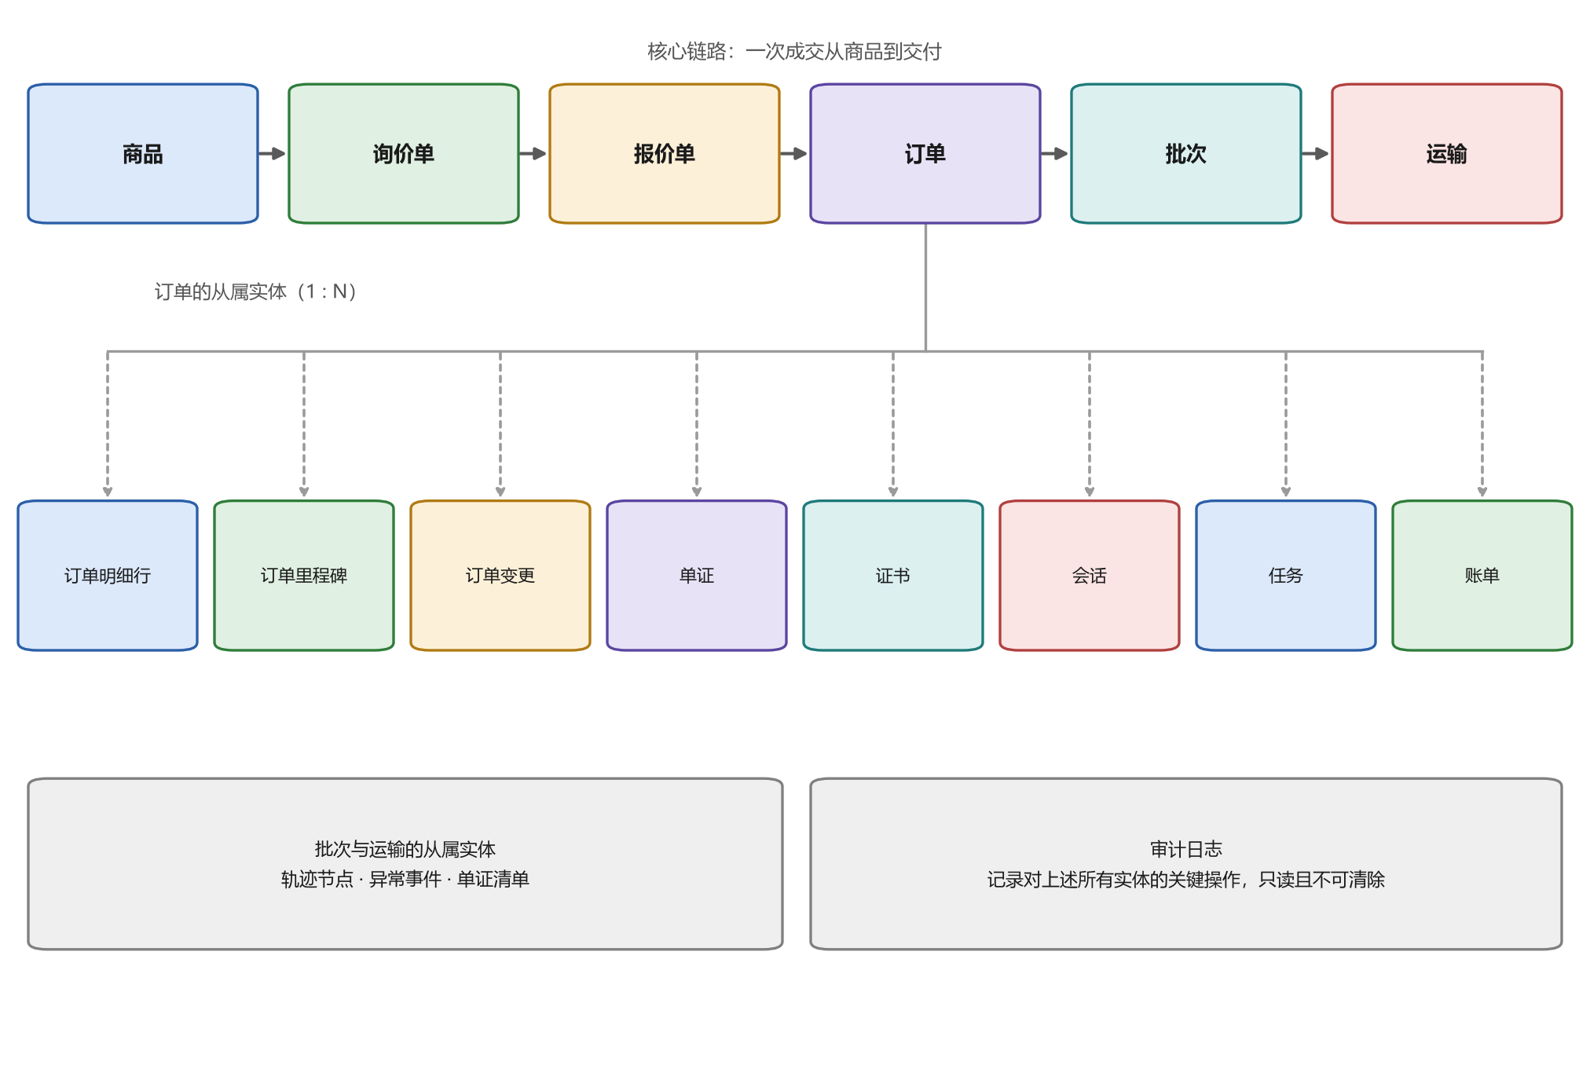
图 5 核心实体关系
主要关系可归纳为五条。
1) 企业是归属根：商品、订单、批次、单证、账单等业务实体均归属于某个企业，权限按企业边界划分；
2) 订单是业务枢纽：订单明细行、订单里程碑、订单变更、单证、证书、会话、任务与账单均以订单为父对象，形成一对多关系；
3) 报价经版本进入订单：订单引用报价的某个具体版本，被引用的版本不可删除，从而保证价格条件可追溯；
4) 批次是物理交付单位：订单可以分批发运，每个批次产生运输安排，运输过程中产生轨迹节点与异常事件；
5) 任务与对话是横向挂接：任务与对话都指向具体业务对象，而不是独立存在，因此可以从任一业务对象直接进入相关沟通与待办。
此外，审计日志不隶属于任何单一业务对象，而是记录对全部实体的关键操作；它只读、不可清除，是权限与责任划分的技术保证。

2.14 实体与数据模型的对应
本章登记 56 个领域实体（2.12 节），第三阶段实现为 53 个模型。差额来自三处：四个实体没有单独建表，一个模型没有对应实体，「用户」由账号与业务属性两张表承载。
1) 四个实体未单独建表：「术语词条」并入 core/labels.py 词典，「角色」成为 Membership.role 的六个取值，「商品属性」并入 Good.attributes 的 JSON 字段，「文件」并入 Attachment。四者或是静态数据，或只在关系上有意义，或随品类变化，单列成表都会多出空字段与多余连接；
2) 一个模型无对应实体：DialogParticipant（会话参与者）把「会话—用户」的多对多关系展开成表，记录加入时间与未读位置，由关系派生而非独立事物；
3) 「用户」对应两张表：账号由 Django 自带的 auth_user 承载，业务属性放在 Profile，前者不计入 53 个模型。
差额结清：56 − 4 + 1 = 53。51 个实体各对应一张表，「用户」对应 Profile，DialogParticipant 无对应实体。

3 应用总体信息
本章说明应用解决的问题、学科领域的边界、使用它的角色，以及页面清单的编制原则。

3.1 应用用途与学科领域边界
应用所属行业为跨境贸易数字服务；在价值链中的位置是货代、报关行、仓储与运输操作方同两侧贸易主体之间的「贸易协同层」。应用不替代任何一方的专业职能，只把分散的信息与任务汇聚到同一条交易时间轴上。
以下四条边界不可逾越，它们直接决定页面清单中不应出现哪些功能：
1) 不涉及资金操作：不接入支付通道、不收款不转账；与付款相关的页面只能登记状态与双方确认，不得出现「支付」「收款」按钮；
2) 不代客报关与认证：只做单证的收集、校验与提醒；
3) 不出具合规结论：可以提示「证书 30 天后到期」，但不得输出「该批次符合要求」的结论；
4) 不采集与业务无关的个人信息：表单只保留交易必需字段，所有操作留痕可审计。
技术上，应用是一个 Django 工程，包含 tradehub 配置与十一个应用——内核 core 加十个按限界上下文划分的领域应用（accounts、catalog、trading、logistics、documents、messaging、tasks、analytics、billing、system）。页面分布在各应用之间，其中数据维护类页面使用 Django 内置管理后台。

3.2 用户角色
页面的访问权限由用户角色决定。应用定义了五种角色，其可见范围与关键限制见表 17。
页面清单中的访问权限取三个值：公开（无需登录）、需登录、限角色。本阶段只登记权限，登录与鉴权机制在后续阶段实现。
表 17 – 用户角色及其可见范围
角色 | 主要可见范围 | 关键限制
中方贸易负责人 | 本企业的全部订单、单证、物流与对账；员工与角色管理；审计日志 | 可见成本与价格
中方业务员 | 被指派订单的数据；商品、询价、报价与任务页面 | 不得修改已确认的价格与合同条款
俄方合作方（买方） | 与其相关的订单与单证；询价与报价页面；双语沟通页面 | 不可见成本
物流操作员／货代 | 授权订单的物流与单证模块；异常登记页 | 不可见价格与对账模块
平台管理员 | 系统设置、基础字典与审计日志；Django 后台 | 业务数据默认脱敏

3.3 页面清单的编制原则
页面清单按四项原则编制。
– 一页一事：页面职责单一，同一地址上不混合互不相关的功能；
– 页面归属模块：每个页面恰好属于一个功能模块 M0–M11，模块决定地址前缀与导航分组；
– 地址体现层级：URL 路径体现模块与对象层级（如 /orders/<id>/milestones/），地址本身即可读；
– 清单只有一个来源：页面注册表 core/pages.py 是唯一数据源，路由、视图与本文档均由它派生。
第四条原则是本阶段最重要的工程决策。若把页面清单作为独立文档维护，随着开发推进必然与代码脱节；把清单固定在代码里并由脚本生成文档，可以从机制上排除这一问题。

3.4 地址（URL）约定
地址按「复数名词、层级化、以斜杠结尾」的原则构建，约定见表 18。
表 18 – 应用地址约定
约定 | 说明 | 示例
模块前缀 | 每个模块有独立地址前缀，模块内不重复 | /orders/、/documents/、/tasks/
复数名词 | 列表页地址用复数名词，不用动词 | /goods/、/quotes/、/statements/
对象标识 | 列表地址后追加整型标识符 | /orders/12/、/messages/5/
从属资源 | 从属资源是父路径的下一层 | /orders/12/milestones/、/orders/12/changes/
动作页面 | 新建与上传用独立的命名路径，不与列表混用 | /rfqs/new/、/documents/upload/
结尾斜杠 | 所有地址以斜杠结尾，与 APPEND_SLASH 一致 | /goods/
命名空间 | 每个应用有自己的命名空间，与自身同名；模板中用 <应用>:<名称> | trading:order_detail

4 路由结构与导航
本章给出路由地图、导航图、请求处理流程与模板继承结构，说明地址如何映射到视图与页面，以及用户如何在页面之间移动。

4.1 路由地图
根配置 tradehub/urls.py 把请求分发给工程内各应用：每个领域有自己的 URLconf 与命名空间，管理后台单独处理。各应用按模块前缀划分地址；十二个模块及其页面数见图 6。
按模块前缀划分地址有三个好处：新增模块不会与既有地址冲突；权限中间件可以按前缀统一配置；导航菜单直接由模块列表生成，无需人工维护。
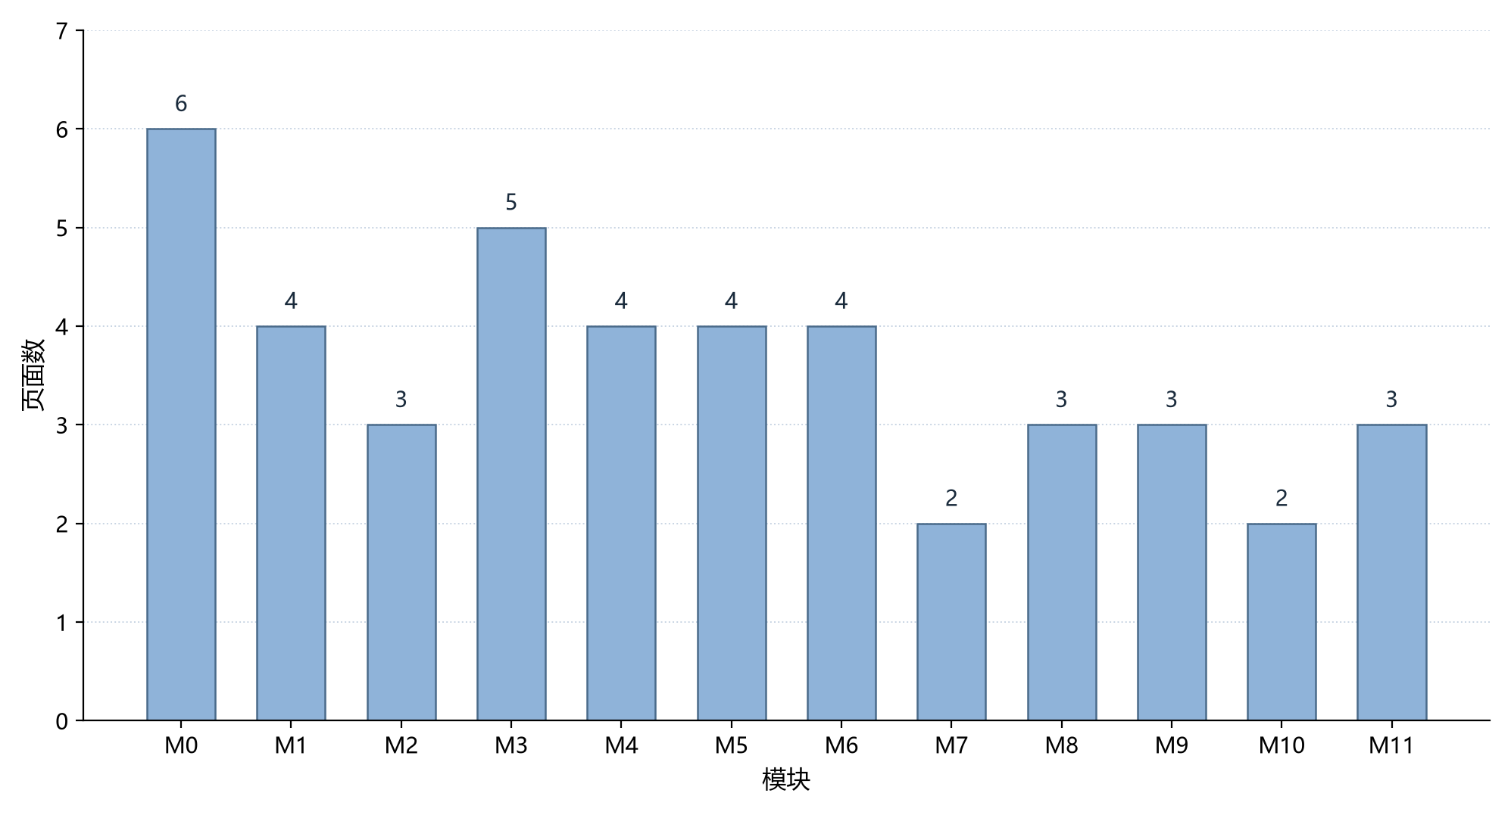
图 6 – 各模块页面数量分布

4.2 应用导航
应用导航分三层：按十二个模块的主菜单、页面内的卡片链接，以及关联对象之间的上下文跳转（例如从订单跳到它的阶段、批次、单证与对话）。导航图见图 7。
图中每个模块标出其入口页（模块的第一个页面）、入口地址与该模块的页面数量。七条关键用户路径——从登录到系统管理——见表 19。这些路径决定了每个页面应当提供哪些跳转；第五章页面描述中的「上游」「下游」两栏正是由该表推导而来。
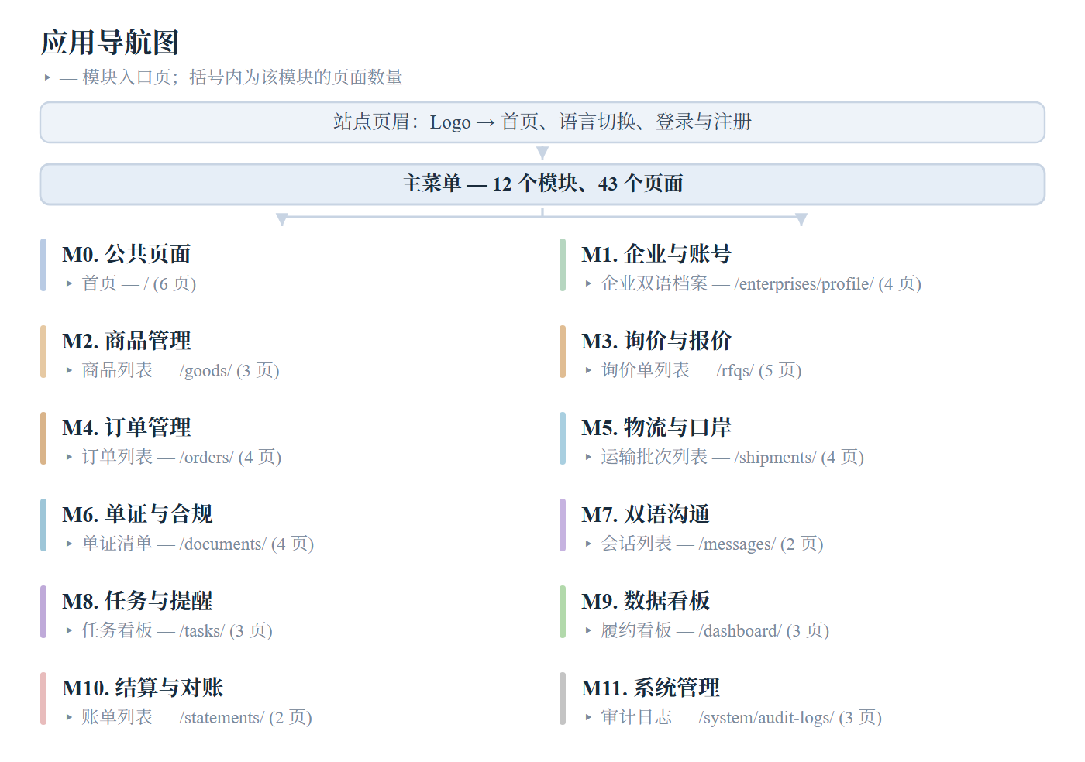
图 7 – 应用导航图
表 19 – 关键用户路径
序号 | 用户路径 | 页面序列
1 | 登录与上手 | /accounts/login/ → /dashboard/ → /orders/
2 | 询价到订单 | /rfqs/ → /rfqs/new/ → /rfqs/<pk>/ → /quotes/<pk>/ → /orders/<pk>/
3 | 订单履约 | /orders/<pk>/ → /orders/<pk>/milestones/ → /orders/<pk>/changes/ → /shipments/<pk>/ → /exceptions/new/
4 | 单证与合规 | /orders/<pk>/ → /documents/ → /documents/upload/ → /certificates/ → /compliance/self-check/
5 | 双语沟通 | /orders/<pk>/ → /messages/ → /messages/<pk>/
6 | 结算与对账 | /orders/<pk>/ → /statements/ → /statements/<pk>/
7 | 监控与管理 | /dashboard/ → /dashboard/logistics/ · /dashboard/compliance/ → /certificates/ → /system/audit-logs/

4.3 请求处理
Django 处理一次页面请求的过程见图 8：请求依次经过中间件与 URLconf，视图准备上下文，模板渲染 HTML 并返回响应。
图中的虚线表示两条数据依赖：页面注册表向路由与视图提供数据与配置；基础模板为所有页面模板提供统一骨架。本阶段所有视图均为原型：校验路由、模板与上下文的连通性，但不含业务逻辑与数据访问。
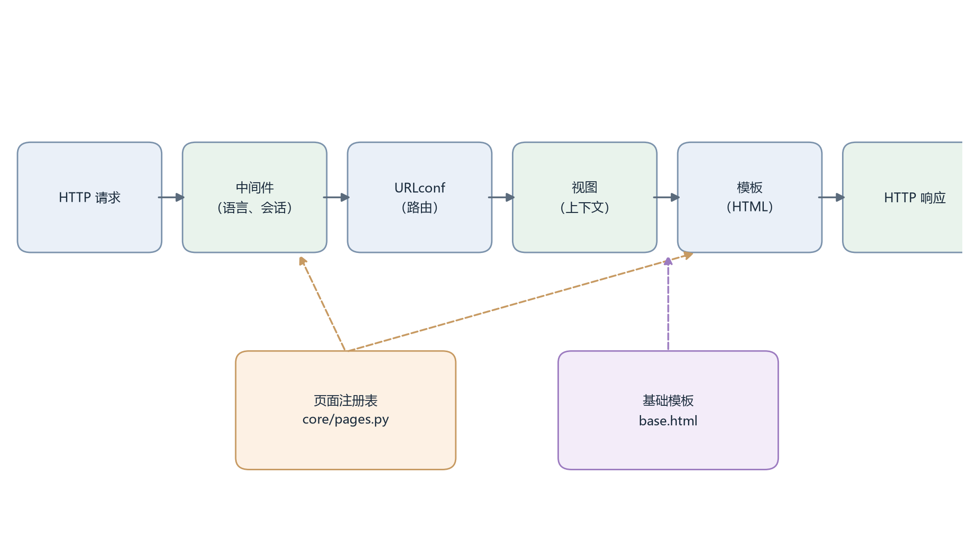
图 8 – 应用请求处理流程

4.4 模板继承
页面模板采用两级继承：基础模板 base.html 定义页头、按模块的侧边导航与页脚，页面模板只实现内容区块（见图 9）。
选择两级而非多级继承，是为了限制模板层级的深度。绝大多数页面共用通用模板 page.html；只有首页与履约看板需要单独版式，因此单独实现。
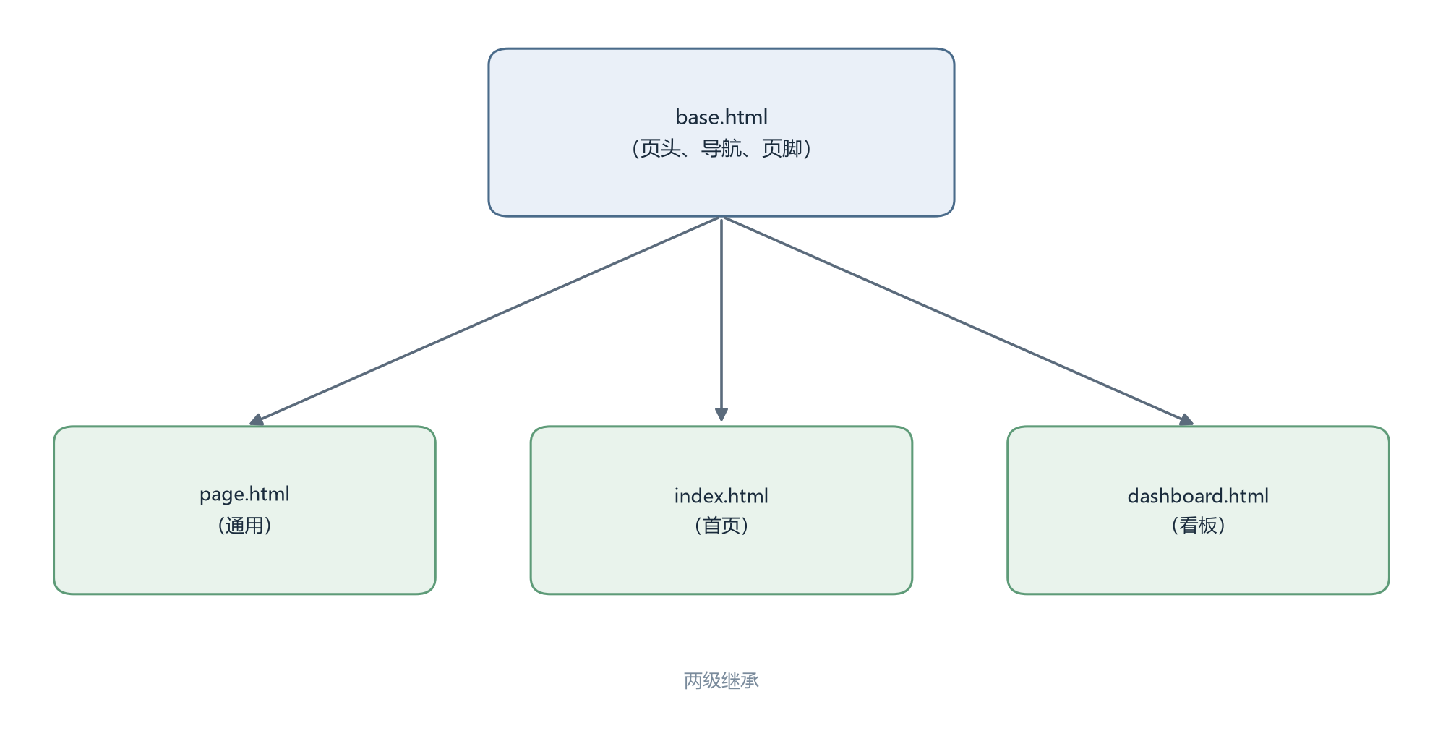
图 9 – 应用模板继承结构

5 应用页面描述
本章按功能模块描述全部 44 个页面。每个页面给出七项必备信息：1) 地址（URL）；2) 用途；3) 页面字段；4) 可执行操作；5) 上游；6) 下游；7) 访问权限。此外还给出路由名与视图。地址、路由名与访问权限取自页面注册表，与代码一致。

5.1 M0. 公共页面
本模块包含无需登录即可访问的页面以及认证页面，形成对平台的第一印象并提供进入其余模块的入口。

/ — 首页
1. 地址（URL）: /
2. 用途: 向未登录访客与已登录用户展示平台定位、核心能力与当前待办概览。
3. 页面字段: 平台一句话定位与副标题；四张能力卡片；平台概况统计（企业、商品、订单、在办任务四格）；最新订单表（编号、买方、卖方、金额、状态）；应用结构表（十二个模块与各模块的页面数）。
4. 可执行操作: 跳转「关于平台」、帮助、登录、注册；点击订单编号进入订单详情；切换界面语言。
5. 上游（入口来源）: 直接输入地址；任意页面页头 logo；退出登录后重定向。
6. 下游（跳转去向）: /about/、/help/、/accounts/login/、/accounts/register/、/orders/<pk>/。
7. 访问权限: 公开
路由名: index 视图: core.views.index_view

/about/ — 关于平台
1. 地址（URL）: /about/
2. 用途: 说明平台所处的产业链位置、四条业务边界与服务对象。
3. 页面字段: 平台定位（协同层）；四项禁止；三类用户。
4. 可执行操作: 跳转注册与登录；返回首页；切换语言。
5. 上游（入口来源）: 首页；站点页头与页脚。
6. 下游（跳转去向）: /、/accounts/register/、/help/。
7. 访问权限: 公开
路由名: about 视图: core.views.about_view

/help/ — 帮助与使用指南
1. 地址（URL）: /help/
2. 用途: 提供按角色划分的操作指引与常见问题解答。
3. 页面字段: 按角色分的分步说明；术语表；常见问题。
4. 可执行操作: 展开章节；从说明中跳转到对应页面；帮助内检索。
5. 上游（入口来源）: 首页；页头与页脚；上下文「?」链接。
6. 下游（跳转去向）: /、/about/、按角色的功能页（订单、单证、消息）。
7. 访问权限: 公开
路由名: help 视图: core.views.help_view

/accounts/login/ — 登录
1. 地址（URL）: /accounts/login/
2. 用途: 校验用户身份并建立登录会话。
3. 页面字段: 登录名（手机或邮箱）；密码；「记住我」；短信验证码；剩余尝试次数。
4. 可执行操作: 登录；记住我；短信验证码登录；找回密码；跳转注册。
5. 上游（入口来源）: 直接输入地址；访问受限页面时重定向；首页「登录」链接；退出登录后。
6. 下游（跳转去向）: /dashboard/ 或此前请求访问的页面；/accounts/register/；找回密码。
7. 访问权限: 公开
路由名: login 视图: accounts.views.login_view

/accounts/register/ — 注册
1. 地址（URL）: /accounts/register/
2. 用途: 创建个人账号并绑定所属企业主体。
3. 页面字段: 手机或邮箱（支持 +86、+7 区号）；密码及确认；验证码；企业信息（名称、税号或统一社会信用代码）；同意条款。
4. 可执行操作: 发送验证码；密码强度校验；倒计时；提交注册；跳转绑定企业；跳转登录。
5. 上游（入口来源）: 首页；登录页；合作方邀请链接。
6. 下游（跳转去向）: /enterprises/profile/（绑定企业）、/enterprises/verification/、/dashboard/。
7. 访问权限: 公开
路由名: register 视图: accounts.views.register_view

/accounts/logout/ — 退出登录
1. 地址（URL）: /accounts/logout/
2. 用途: 结束当前会话并清理本地登录态。
3. 页面字段: 用户名；是否存在未保存操作。
4. 可执行操作: 确认退出；取消。
5. 上游（入口来源）: 页头用户菜单。
6. 下游（跳转去向）: /（首页）。
7. 访问权限: 需登录
路由名: logout 视图: accounts.views.logout_view

5.2 M1. 企业与账号
本模块以企业作为交易主体进行管理：双语资料、主体认证、员工与角色、合作方邀请。企业资料是单证自动填充的数据来源。

/accounts/profile/ — 个人中心
1. 地址（URL）: /accounts/profile/
2. 用途: 集中展示员工的个人资料、企业归属与当前工作量。
3. 页面字段: 登录名（只读）；姓名；邮箱；电话；界面语言；所属企业、角色、部门与加入日期；待办任务、进行中订单、会话与询价的计数；「我负责的任务」与「企业最近订单」两张列表。
4. 可执行操作: 编辑并保存个人资料；切换界面语言；点击计数卡进入任务、订单、会话与询价；跳转企业档案、提醒设置、任务看板；退出登录。
5. 上游（入口来源）: 页头用户菜单；/notifications/settings/；登录后重定向。
6. 下游（跳转去向）: /tasks/、/orders/<pk>/、/messages/<pk>/、/rfqs/、/enterprises/profile/、/notifications/settings/、/accounts/logout/。
7. 访问权限: 需登录
路由名: profile 视图: accounts.views.profile_view

/enterprises/profile/ — 企业双语档案
1. 地址（URL）: /enterprises/profile/
2. 用途: 维护企业主体的中俄双语档案，作为单证与合同自动填充的数据源。
3. 页面字段: 企业名称（俄文/中文）；税号或统一社会信用代码；注册地址；联系方式；银行账户信息；默认语言与币种；logo。
4. 可执行操作: 编辑与保存；上传 logo；切换双语字段；跳转主体认证；跳转员工管理。
5. 上游（入口来源）: 个人菜单；注册后重定向；订单或单证卡片中的链接。
6. 下游（跳转去向）: /enterprises/verification/、/enterprises/members/、/enterprises/invitations/。
7. 访问权限: 需登录
路由名: enterprise_profile 视图: accounts.views.enterprise_profile_view

/enterprises/verification/ — 主体认证
1. 地址（URL）: /enterprises/verification/
2. 用途: 提交并跟踪企业主体认证材料，控制未认证主体的功能范围。
3. 页面字段: 主体类型；已上传文件（经营许可证或注册文件）；识别出的字段；审核状态；驳回原因；有效期。
4. 可执行操作: 上传文件；确认识别字段；被驳回后重新提交；跟踪状态。
5. 上游（入口来源）: 企业资料页；未认证状态提示条；通知。
6. 下游（跳转去向）: /enterprises/profile/、/dashboard/。
7. 访问权限: 需登录
路由名: enterprise_verification 视图: accounts.views.enterprise_verification_view

/enterprises/members/ — 成员与角色管理
1. 地址（URL）: /enterprises/members/
2. 用途: 管理企业组织架构、成员账号与角色分配。
3. 页面字段: 员工列表（姓名、角色、状态、最后登录）；角色权限矩阵；进行中的邀请。
4. 可执行操作: 分配与变更角色；封禁与解封；工作交接；邀请员工；导出列表。
5. 上游（入口来源）: 企业菜单；企业资料页中的链接。
6. 下游（跳转去向）: /enterprises/invitations/、/system/audit-logs/、员工详情。
7. 访问权限: 限角色
路由名: enterprise_members 视图: accounts.views.enterprise_members_view

/enterprises/invitations/ — 协作者邀请
1. 地址（URL）: /enterprises/invitations/
2. 用途: 邀请俄方合作方或货代操作员加入指定订单的协同范围。
3. 页面字段: 被邀请方类型；协作范围（按订单或按批次）；有效期；链接与二维码；邀请状态。
4. 可执行操作: 创建邀请；复制链接；显示二维码；撤回邀请；跟踪状态。
5. 上游（入口来源）: 企业菜单；订单或批次卡片。
6. 下游（跳转去向）: /enterprises/members/、订单卡片。
7. 访问权限: 需登录
路由名: enterprise_invitations 视图: accounts.views.enterprise_invitations_view

5.3 M2. 商品管理
本模块维护企业商品档案：分类、含双语名称的商品卡片、规格参数、包装、图片与合规属性。

/goods/ — 商品列表
1. 地址（URL）: /goods/
2. 用途: 按品类、状态与关键词检索本企业商品卡片。
3. 页面字段: 商品卡片（图片、双语名称、简要规格、合规标记）；筛选（分类、状态、关键词）；排序。
4. 可执行操作: 检索与筛选；排序；进入商品详情；新建商品；批量操作；导出。
5. 上游（入口来源）: 「商品」菜单；首页（已登录）；询价明细中的链接。
6. 下游（跳转去向）: /goods/<pk>/、/goods/new/、/certificates/。
7. 访问权限: 需登录
路由名: goods_list 视图: catalog.views.goods_list_view

/goods/<int:pk>/ — 商品详情
1. 地址（URL）: /goods/<int:pk>/
2. 用途: 展示商品完整信息、合规属性与历史版本。
3. 页面字段: 双语名称与描述；规格参数；包装；图片集；海关商品编码（HS）；合规属性；关联证书；版本历史。
4. 可执行操作: 编辑；上传图片；版本对比；跳转关联证书；将商品加入询价。
5. 上游（入口来源）: /goods/；检索结果；询价或订单明细中的链接。
6. 下游（跳转去向）: /goods/new/、/certificates/、/rfqs/new/。
7. 访问权限: 需登录
路由名: goods_detail 视图: catalog.views.goods_detail_view 路由参数: pk — 商品标识

/goods/new/ — 新建/编辑商品
1. 地址（URL）: /goods/new/
2. 用途: 录入或修改商品卡片，支持中俄双语字段。
3. 页面字段: 第 1 步基本信息；第 2 步规格参数；第 3 步包装；第 4 步合规属性；草稿。
4. 可执行操作: 填写各步；草稿自动保存；步骤间切换；保存并发布；取消。
5. 上游（入口来源）: /goods/、/goods/<pk>/。
6. 下游（跳转去向）: /goods/<pk>/（保存后）、/goods/。
7. 访问权限: 需登录
路由名: goods_form 视图: catalog.views.goods_form_view

5.4 M3. 询价与报价
本模块服务缔约前阶段：询价（RFQ）与应答报价。报价按版本管理，已被引用的版本不可修改。

/rfqs/ — 询价单列表
1. 地址（URL）: /rfqs/
2. 用途: 集中查看本企业发出与收到的询价单及其响应状态。
3. 页面字段: 分组「我发起的 / 待我回复 / 已关闭」；行内显示商品、数量、目标价区间、交货期、剩余应答时间；筛选条件。
4. 可执行操作: 筛选与检索；新建询价；进入详情；对收到的询价作答；导出。
5. 上游（入口来源）: 「询价」菜单；首页；商品详情中的链接。
6. 下游（跳转去向）: /rfqs/<pk>/、/rfqs/new/、/quotes/<pk>/。
7. 访问权限: 需登录
路由名: rfq_list 视图: trading.views.rfq_list_view

/rfqs/new/ — 发起询价
1. 地址（URL）: /rfqs/new/
2. 用途: 由俄方合作方发起询价，明确数量、目标价与交期。
3. 页面字段: 商品；数量；目标价区间与币种；期望交货期；收货地点；备注；附件。
4. 可执行操作: 选择商品；填写条件；保存草稿；提交（中方收到通知）；取消。
5. 上游（入口来源）: /rfqs/、/goods/<pk>/。
6. 下游（跳转去向）: /rfqs/<pk>/、/rfqs/。
7. 访问权限: 需登录
路由名: rfq_create 视图: trading.views.rfq_create_view

/rfqs/<int:pk>/ — 询价单详情
1. 地址（URL）: /rfqs/<int:pk>/
2. 用途: 展示询价单全部条款与关联报价，支持直接响应。
3. 页面字段: 询价条件；发起人与时间；关联报价列表；状态变更日志。
4. 可执行操作: 以报价应答；进入对话；关闭或取消询价；导出。
5. 上游（入口来源）: /rfqs/；通知。
6. 下游（跳转去向）: /quotes/<pk>/（或新建报价）、/messages/<pk>/、/orders/。
7. 访问权限: 需登录
路由名: rfq_detail 视图: trading.views.rfq_detail_view 路由参数: pk — 询价单标识

/quotes/ — 报价单列表
1. 地址（URL）: /quotes/
2. 用途: 查看本企业发出与收到的报价单及其版本与有效期。
3. 页面字段: 行内显示商品、单价与币种、交货条件、剩余有效天数、版本号；筛选条件；临期报价高亮。
4. 可执行操作: 筛选；进入详情；新建报价；导出。
5. 上游（入口来源）: 「报价」菜单；/rfqs/<pk>/。
6. 下游（跳转去向）: /quotes/<pk>/。
7. 访问权限: 需登录
路由名: quote_list 视图: trading.views.quote_list_view

/quotes/<int:pk>/ — 报价单详情
1. 地址（URL）: /quotes/<int:pk>/
2. 用途: 展示报价全部条款、阶梯价与版本历史，支持转为订单。
3. 页面字段: 单价；币种；阶梯价；交货期；交货条件；有效期；备注；版本历史。
4. 可执行操作: 创建新版本（禁止直接修改）；版本对比；接受报价并生成订单；进入对话。
5. 上游（入口来源）: /quotes/、/rfqs/<pk>/。
6. 下游（跳转去向）: /orders/<pk>/（接受后）、/messages/<pk>/、/quotes/。
7. 访问权限: 需登录
路由名: quote_detail 视图: trading.views.quote_detail_view 路由参数: pk — 报价单标识

5.5 M4. 订单管理
本模块以订单作为交易核心对象进行管理：明细、履约阶段与条件变更。订单详情页汇集状态、时间轴与可用操作。

/orders/ — 订单列表
1. 地址（URL）: /orders/
2. 用途: 按状态、通道与时间检索订单，快速定位异常与超期订单。
3. 页面字段: 卡片（订单号、往来方、当前状态标记、关键日期、下一步动作）；按状态、渠道、日期筛选。
4. 可执行操作: 筛选与检索；进入详情；导出；异常订单自动置顶。
5. 上游（入口来源）: 「订单」菜单；首页；报价、任务或通知中的链接。
6. 下游（跳转去向）: /orders/<pk>/、/dashboard/。
7. 访问权限: 需登录
路由名: order_list 视图: trading.views.order_list_view

/orders/<int:pk>/ — 订单详情
1. 地址（URL）: /orders/<int:pk>/
2. 用途: 以“状态区 + 里程碑时间轴 + 操作区”三段式结构回答订单当前进度与下一步动作。
3. 页面字段: 状态区（当前状态、下一步动作、责任方）；阶段时间轴；可用操作。
4. 可执行操作: 登记阶段；变更订单；跳转单证、批次、对话、账单；可选操作按角色与状态过滤。
5. 上游（入口来源）: /orders/；通知；任务、单证或消息中的链接。
6. 下游（跳转去向）: /orders/<pk>/milestones/、/orders/<pk>/changes/、/documents/、/shipments/<pk>/、/messages/<pk>/、/statements/<pk>/。
7. 访问权限: 需登录
路由名: order_detail 视图: trading.views.order_detail_view 路由参数: pk — 订单标识

/orders/<int:pk>/milestones/ — 履约里程碑
1. 地址（URL）: /orders/<int:pk>/milestones/
2. 用途: 按时间顺序登记与查看订单履约节点，形成可追溯的证据链。
3. 页面字段: 阶段表单（类型、时间、执行人、说明、佐证）；完整阶段时间轴。
4. 可执行操作: 登记阶段；上传佐证；查看与下载；返回订单。
5. 上游（入口来源）: /orders/<pk>/。
6. 下游（跳转去向）: /orders/<pk>/、/documents/upload/。
7. 访问权限: 需登录
路由名: order_milestones 视图: trading.views.order_milestones_view 路由参数: pk — 订单标识

/orders/<int:pk>/changes/ — 订单变更单
1. 地址（URL）: /orders/<int:pk>/changes/
2. 用途: 以变更单方式记录数量、价格、交期与收货信息的调整，保留原值。
3. 页面字段: 被变更的明细；变更前后取值；变更原因；双方确认状态。
4. 可执行操作: 创建变更；同意与驳回；撤回；查看变更历史。
5. 上游（入口来源）: /orders/<pk>/。
6. 下游（跳转去向）: /orders/<pk>/、/messages/<pk>/。
7. 访问权限: 需登录
路由名: order_changes 视图: trading.views.order_changes_view 路由参数: pk — 订单标识

5.6 M5. 物流与口岸
本模块服务实体履约：批次、运输、路由节点与异常。节点登记形成可追溯的证据链。

/shipments/ — 运输批次列表
1. 地址（URL）: /shipments/
2. 用途: 按批次跟踪货物运输状态与所属通道。
3. 页面字段: 批次（批次号、运输方式、通道、口岸、当前节点、预计到达时间）；筛选条件。
4. 可执行操作: 按通道与口岸筛选；进入批次详情；导出。
5. 上游（入口来源）: 「物流」菜单；订单详情。
6. 下游（跳转去向）: /shipments/<pk>/、/exceptions/。
7. 访问权限: 需登录
路由名: shipment_list 视图: logistics.views.shipment_list_view

/shipments/<int:pk>/ — 运输节点登记
1. 地址（URL）: /shipments/<int:pk>/
2. 用途: 登记提货至派送的各运输节点并上传凭证。
3. 页面字段: 运输方式；运输单据号；集装箱号与封条号；节点登记表单；超期预警；佐证文件。
4. 可执行操作: 登记节点；扫描封条或条码；上传佐证；登记异常；返回订单。
5. 上游（入口来源）: /shipments/；订单详情。
6. 下游（跳转去向）: /exceptions/new/、/orders/<pk>/、/documents/upload/。
7. 访问权限: 需登录
路由名: shipment_detail 视图: logistics.views.shipment_detail_view 路由参数: pk — 运输批次标识

/exceptions/ — 在途异常列表
1. 地址（URL）: /exceptions/
2. 用途: 集中查看在途异常及其处置进展。
3. 页面字段: 异常（类别、发生节点、报告人、报告时间、处理状态）；筛选条件。
4. 可执行操作: 筛选；进入异常详情；登记新异常；指派责任人。
5. 上游（入口来源）: 「物流」菜单；批次详情；通知。
6. 下游（跳转去向）: /exceptions/new/、/shipments/<pk>/、/tasks/。
7. 访问权限: 需登录
路由名: exception_list 视图: logistics.views.exception_list_view

/exceptions/new/ — 上报在途异常
1. 地址（URL）: /exceptions/new/
2. 用途: 在现场三步内完成异常上报，自动附带时间与位置。
3. 页面字段: 异常类别；描述；照片（含时间与坐标）；关联订单与批次。
4. 可执行操作: 选择类别；拍摄或上传照片；提交（支持离线，恢复后同步）；取消。
5. 上游（入口来源）: /exceptions/；批次详情；离线操作队列。
6. 下游（跳转去向）: /exceptions/、/shipments/<pk>/。
7. 访问权限: 需登录
路由名: exception_create 视图: logistics.views.exception_create_view

5.7 M6. 单证与合规
本模块管理单证与合规：单证台账、版本上传、证书有效期与逐项自检。平台不出具合规结论。

/documents/ — 单证清单
1. 地址（URL）: /documents/
2. 用途: 按运输方式与商品品类展示订单所需单证清单及其齐备情况。
3. 页面字段: 清单条目（单证类型、是否必需、是否已上传、当前版本、上传人、上传时间）；按订单与运输方式筛选。
4. 可执行操作: 筛选；跳转上传；下载；标记缺失项；导出清单。
5. 上游（入口来源）: 「单证」菜单；订单详情。
6. 下游（跳转去向）: /documents/upload/、/certificates/、/orders/<pk>/。
7. 访问权限: 需登录
路由名: documents_list 视图: documents.views.documents_list_view

/documents/upload/ — 单证上传
1. 地址（URL）: /documents/upload/
2. 用途: 以拍照、相册或文件三种方式上传单证，并保留版本。
3. 页面字段: 上传方式（拍摄、相册、文件）；单证类型；文件；版本号；上传状态。
4. 可执行操作: 选择上传方式；校验文件类型与大小；断点续传；标记当前版本；删除错误版本。
5. 上游（入口来源）: /documents/；订单详情；/orders/<pk>/milestones/。
6. 下游（跳转去向）: /documents/、/certificates/。
7. 访问权限: 需登录
路由名: documents_upload 视图: documents.views.documents_upload_view

/certificates/ — 证书有效期管理
1. 地址（URL）: /certificates/
2. 用途: 登记证书信息并按 60/30/7 天分级提醒到期风险。
3. 页面字段: 证书（编号、发证机构、生效与到期日期、剩余天数、关联商品与订单）；60/30/7 天预警分级。
4. 可执行操作: 按期限筛选与排序；跳转关联商品或订单；上传证书新版本；导出。
5. 上游（入口来源）: 「单证」菜单；/documents/；/dashboard/compliance/。
6. 下游（跳转去向）: /goods/<pk>/、/orders/<pk>/、/documents/upload/。
7. 访问权限: 需登录
路由名: certificates_list 视图: documents.views.certificates_list_view

/compliance/self-check/ — 合规自查表
1. 地址（URL）: /compliance/self-check/
2. 用途: 按清单逐项自查并留痕，作为发运前的检查依据。
3. 页面字段: 按运输方式生成的检查清单；逐项勾选；未通过原因；最终结果。
4. 可执行操作: 勾选条目；填写原因；保存并提交结果；导出。
5. 上游（入口来源）: 「单证」菜单；/documents/；订单详情。
6. 下游（跳转去向）: /dashboard/compliance/、/orders/<pk>/、/documents/。
7. 访问权限: 需登录
路由名: compliance_check 视图: documents.views.compliance_check_view

5.8 M7. 双语沟通
本模块提供挂在业务对象上的双语沟通：对话、消息、翻译与附件不脱离交易独立存在。

/messages/ — 会话列表
1. 地址（URL）: /messages/
2. 用途: 按业务对象分组查看会话，避免沟通脱离业务上下文。
3. 页面字段: 对话（关联业务对象、往来方、最后一条消息摘要、未读数）；筛选条件。
4. 可执行操作: 检索；打开对话；按对象筛选；从业务对象新建对话。
5. 上游（入口来源）: 「消息」菜单；订单、批次、单证或对账单单据详情。
6. 下游（跳转去向）: /messages/<pk>/、/orders/<pk>/。
7. 访问权限: 需登录
路由名: message_list 视图: messaging.views.message_list_view

/messages/<int:pk>/ — 会话详情
1. 地址（URL）: /messages/<int:pk>/
2. 用途: 在业务对象上下文中进行中俄双语沟通并留存记录。
3. 页面字段: 消息流；结构化模板；翻译（标注「机器翻译」）；术语提示；附件；关联业务对象。
4. 可执行操作: 发送消息；选择模板；翻译并由发送方确认；附加文件或图片；导出会话记录。
5. 上游（入口来源）: /messages/；订单或批次详情。
6. 下游（跳转去向）: /messages/、/orders/<pk>/、/shipments/<pk>/。
7. 访问权限: 需登录
路由名: message_detail 视图: messaging.views.message_detail_view 路由参数: pk — 会话标识

5.9 M8. 任务与提醒
本模块管理任务与提醒：任务看板、含处理历史与升级的任务详情、通知设置。

/tasks/ — 任务看板
1. 地址（URL）: /tasks/
2. 用途: 按“待我处理 / 我发起的 / 已超时”分组呈现任务并支持筛选。
3. 页面字段: 三列（待我处理 / 我创建的 / 已逾期）；任务卡片（标题、关联对象、责任人、剩余时间）；筛选条件。
4. 可执行操作: 筛选；新建任务；列间拖拽；批量操作；进入任务详情。
5. 上游（入口来源）: 「任务」菜单；首页；通知。
6. 下游（跳转去向）: /tasks/<pk>/、/orders/<pk>/。
7. 访问权限: 需登录
路由名: task_board 视图: tasks.views.task_board_view

/tasks/<int:pk>/ — 任务详情
1. 地址（URL）: /tasks/<int:pk>/
2. 用途: 展示任务详情、处理记录与升级链路。
3. 页面字段: 任务描述；关联对象；责任人；应答期限；处理历史；升级记录。
4. 可执行操作: 接受；转派；修改期限；关闭任务；跳转关联对象；升级。
5. 上游（入口来源）: /tasks/；通知；订单详情。
6. 下游（跳转去向）: /tasks/、/orders/<pk>/、/messages/<pk>/。
7. 访问权限: 需登录
路由名: task_detail 视图: tasks.views.task_detail_view 路由参数: pk — 任务标识

/notifications/settings/ — 提醒与免打扰设置
1. 地址（URL）: /notifications/settings/
2. 用途: 配置各类事件的推送渠道、优先级与免打扰时段。
3. 页面字段: 事件类型；送达渠道（站内、短信、邮件）；免打扰时段；界面语言；时区。
4. 可执行操作: 开关事件类型；选择渠道；设置免打扰时段；切换语言与时区；保存设置。
5. 上游（入口来源）: 用户菜单；/tasks/。
6. 下游（跳转去向）: /tasks/、/accounts/profile/。
7. 访问权限: 需登录
路由名: notification_settings 视图: tasks.views.notification_settings_view

5.10 M9. 数据看板
本模块汇总履约指标：履约看板、按通道的时效与成本、合规风险。

/dashboard/ — 履约看板
1. 地址（URL）: /dashboard/
2. 用途: 以摘要卡与紧凑图表呈现履约整体状况。
3. 页面字段: 在办订单数；状态分布；平均履约周期；逾期订单列表；三张汇总卡。
4. 可执行操作: 点击计数卡跳转；选择时间范围；导出；进入明细看板。
5. 上游（入口来源）: 「数据看板」菜单；首页；登录后重定向。
6. 下游（跳转去向）: /dashboard/logistics/、/dashboard/compliance/、/orders/、/tasks/、/certificates/。
7. 访问权限: 需登录
路由名: dashboard 视图: analytics.views.dashboard_view

/dashboard/logistics/ — 时效与成本统计
1. 地址（URL）: /dashboard/logistics/
2. 用途: 按通道、口岸与品类统计平均时效与费用构成。
3. 页面字段: 各通道时效；各口岸平均清关时间；成本结构；时间范围筛选。
4. 可执行操作: 选择时间范围与通道；通道对比；导出报表。
5. 上游（入口来源）: /dashboard/。
6. 下游（跳转去向）: /dashboard/、/shipments/。
7. 访问权限: 需登录
路由名: dashboard_logistics 视图: analytics.views.dashboard_logistics_view

/dashboard/compliance/ — 合规风险看板
1. 地址（URL）: /dashboard/compliance/
2. 用途: 汇总临期与过期证书、缺件订单与待完成自查项。
3. 页面字段: 按严重程度排序的风险列表：已过期与临期证书、缺单证的订单、未完成的自检。
4. 可执行操作: 一键跳转处理；导出风险报告；按风险类型筛选。
5. 上游（入口来源）: /dashboard/、/certificates/；通知。
6. 下游（跳转去向）: /certificates/、/documents/、/compliance/self-check/、/orders/<pk>/。
7. 访问权限: 需登录
路由名: dashboard_compliance 视图: analytics.views.dashboard_compliance_view

5.11 M10. 结算与对账
本模块管理结算与对账：按订单生成账单、逐项确认、差异标记与付款阶段登记。不执行资金操作。

/statements/ — 账单列表
1. 地址（URL）: /statements/
2. 用途: 依据订单与费用归集生成账单并跟踪确认状态。
3. 页面字段: 账单（关联订单、货款、运费、关税、仓储费、合计、确认状态）；筛选条件。
4. 可执行操作: 按时间范围与往来方筛选；生成账单；进入对账；导出。
5. 上游（入口来源）: 「结算」菜单；订单详情。
6. 下游（跳转去向）: /statements/<pk>/、/orders/<pk>/。
7. 访问权限: 需登录
路由名: statement_list 视图: billing.views.statement_list_view

/statements/<int:pk>/ — 对账详情
1. 地址（URL）: /statements/<int:pk>/
2. 用途: 逐项确认账单条目，标记差异并记录争议过程。
3. 页面字段: 账单明细；差异标记；付款阶段（已申报、已汇出、已收到）；争议记录。
4. 可执行操作: 逐项确认；标记差异并填写原因；登记付款阶段；进入对话；导出。
5. 上游（入口来源）: /statements/；订单详情。
6. 下游（跳转去向）: /statements/、/messages/<pk>/、/orders/<pk>/。
7. 访问权限: 需登录
路由名: statement_detail 视图: billing.views.statement_detail_view 路由参数: pk — 账单标识

5.12 M11. 系统管理
本模块汇集管理页面：审计日志、字典与 Django 标准管理后台。审计日志只读。

/system/audit-logs/ — 审计日志
1. 地址（URL）: /system/audit-logs/
2. 用途: 查询登录、权限变更、状态迁移与数据导出等关键操作记录。
3. 页面字段: 记录（操作人、时间、对象、操作类型、变更前后取值）；按对象与时间筛选。
4. 可执行操作: 检索与筛选；查看记录；导出；不提供删除。
5. 上游（入口来源）: 「系统管理」菜单；/system/dictionaries/。
6. 下游（跳转去向）: 对象详情（订单、单证、用户）；/system/dictionaries/。
7. 访问权限: 限角色
路由名: audit_log_list 视图: system.views.audit_log_list_view

/system/dictionaries/ — 基础字典维护
1. 地址（URL）: /system/dictionaries/
2. 用途: 维护口岸、通道、贸易术语、单证类型与异常原因分类等基础字典。
3. 页面字段: 字典分类树（口岸、通道、交货条件、单证类型、异常原因）；双语条目；启用/停用状态。
4. 可执行操作: 新增、修改、删除条目；启用与停用；维护双语名称；导出。
5. 上游（入口来源）: 「系统管理」菜单；/system/audit-logs/。
6. 下游（跳转去向）: /system/audit-logs/。
7. 访问权限: 限角色
路由名: dictionary_list 视图: system.views.dictionary_list_view

/admin/ — Django 管理后台
1. 地址（URL）: /admin/
2. 用途: 由 Django 框架自带的管理后台提供数据维护能力。
3. 页面字段: 已注册模型列表；计数；筛选器；操作日志。
4. 可执行操作: 数据增删改查；用户与权限管理；批量操作；导出。
5. 上游（入口来源）: 直接输入地址；/system/ 下的链接。
6. 下游（跳转去向）: 后台各模型页面；/system/audit-logs/。
7. 访问权限: 限角色
路由名: admin_index 视图: django.contrib.admin

6 核心页面线框
页面清单回答的是「页面上有什么」，而不是「用户先看到什么」。本章补上这一环：给出三个页面的文字线框——自上而下拆成区块、列出关键控件、说明交互动作。
选中的三个页面分别代表三种不同的排版类型。首页是唯一自带版式的页面，面向访客，起橱窗作用；订单详情是典型的业务对象卡片，由通用模板 portal/page.html 用数据区块拼装；个人中心是唯一带 POST 表单的页面。其余页面都按这三种样板构建，因此不重复画线框——差异只在于区块组合，而区块已在第五章逐页列出。

6.1 首页（/）
首页由独立模板 portal/index.html 渲染，不走通用模板 portal/page.html：它有自己的八个区块。
表 20 – 首页线框：自上而下的区块
区块 | 内容 | 说明
1. 顶栏 | 「TH」标记、平台名与副标题；菜单「关于平台 / 帮助 / 看板」；右侧「登录」按钮或用户菜单；RU / 中文 / EN 语言切换。 | 全站共用，见 4.4 节
2. 左侧栏 | 十二个分组 M0–M11，每组一个模块标题加该模块的页面链接。 | 由注册表生成；首页不属于任何模块，故无高亮项
3. 主视觉区 | 一行小标签、H1、副标题段，以及三个按钮：「登录系统」（主按钮）、「注册」、「关于平台」（次按钮）。 | 唯一的宣传区块，访客的主要入口
4. 平台概况 | 四个计数格：企业、商品、订单、在办任务；大号数字在上，说明在下。 | 跨四个应用的聚合计数
5. 最新订单 | 五列表格：编号、买方、卖方、金额、状态；编号是链接。 | 取最近五条
6. 能力卡片 | 四张卡片，每张「标题 + 一段说明」。 | 按宽度自适应 1–4 列
7. 应用结构 | 十二行表格：模块代码、名称、中文名、页面数。 | 让访客一眼看出平台规模
8. 页脚 | 课程设计信息与原型状态说明。 | 全站共用

关键控件：logo 链接；三链接的水平菜单；「登录」主按钮或用户下拉菜单；三个按钮的语言切换器；主视觉区三个按钮（一主两次）；四个计数格；五列表格（首列是链接）；四张卡片；十二行表格。页面上没有输入框——它是橱窗，不是表单。
交互：点 logo 回首页；菜单项分别去 /about/、/help/、/dashboard/；「登录系统」去 /accounts/login/，「注册」去 /accounts/register/；点订单编号打开 /orders/<pk>/；语言切换改换全部文案，选择存入会话；鼠标悬停用户菜单展开三项。

6.2 订单详情（/orders/<pk>/）
订单页由通用模板 portal/page.html 渲染：先是对象数据，再是七个说明小节，最后是路由信息块。所有对象卡片都是这个结构。
表 21 – 订单详情线框：自上而下的区块
区块 | 内容 | 说明
1. 顶栏 | 与首页相同；已登录时显示带登录名的用户菜单。 | 公共区块
2. 左侧栏 | 十二个分组；M4 模块下的「订单详情」高亮。 | 高亮项由当前页面决定
3. 面包屑 | 「首页 / M4 订单管理」。 | 表明在结构中的位置
4. 页头 | 模块 chip 与另一语言的模块名、H1「订单详情」，右侧「模型数据」徽标。 | 徽标区分数据页与原型页
5. 订单卡 | 九行「字段—值」：编号、买方、卖方、依据报价、贸易术语、金额、签署日、状态、发货占比。 | 用户最先看到的成交要素
6. 订单明细 | 表格：商品、数量、单价、金额、交货天数。 | 空态为「明细未填写」
7. 履约里程碑 | 表格：阶段、计划日、实际日、状态（徽标）、责任人。 | 显示交易走到哪一步
8. 运输批次 | 表格：编号（链接）、数量、重量、发货日、集装箱。 | 编号跳转批次页
9. 订单单证 | 表格：类型、签发日、有效期、状态（徽标）。 | 临期单证一眼可见
10. 说明小节 | 七个小节：用途、主要内容、页面字段、可执行操作、上游、下游、异常状态。 | 文字与第五章同源
11. 路由信息 | 四到五格等宽字体的网格：地址、路由名、视图、访问权限、参数 pk。 | 供核对配置的辅助区块
12. 页脚 | 课程设计信息。 | 公共区块

关键控件：面包屑；带模块 chip 与数据徽标的标题；九行「字段—值」卡片；四张表格（5、5、5、4 列），末列为状态徽标；批次编号是链接；七个文字小节；等宽字体的路由信息网格。没有表单和按钮——这张卡片只读。
交互：点批次编号打开 /shipments/<pk>/；「上游」「下游」小节里的路径跳到关联页面；明细、里程碑、批次或单证为空时，表格位置显示空态文案；请求不存在的编号返回 404。

6.3 个人中心（/accounts/profile/）
个人中心是唯一带表单的页面：左列编辑资料，右列显示企业归属，下方是计数与两张表。
表 22 – 个人中心线框：自上而下的区块
区块 | 内容 | 说明
1. 顶栏 | 用户菜单显示登录名；悬停展开「个人中心」「提醒设置」「退出」。 | 随本页一起新增
2. 左侧栏 | M1 模块下的「个人中心」高亮。 | 公共区块
3. 面包屑 | 「首页 / M1 企业与账号」。 | 公共区块
4. 页头 | M1 chip、H1「个人中心」，以及一行页面用途。 | 用途取自注册表
5. 左列：个人资料 | 五字段表单：登录名（只读）、姓与名（两列并排）、邮箱、电话、界面语言（下拉）；下方「保存修改」按钮。 | 全应用唯一的 POST 表单
6. 右列：所属企业 | 七行「键—值」：企业名称、中文名称、角色、部门、加入日期、企业状态、上次登录。 | 只读
7. 右列：快捷入口 | 四个磁贴：企业档案、提醒设置、任务看板、退出。 | 磁贴第二行是说明文字
8. 我的工作量 | 四个计数格：待办任务、进行中订单、参与会话、我的询价。 | 按当前用户及其企业统计
9. 我负责的任务 | 表格：编号（链接）、任务、截止、状态（徽标）。 | 最多八条
10. 企业最近订单 | 表格：编号（链接）、合作方、金额、状态（徽标）。 | 合作方是交易的对手方
11. 页脚 | 课程设计信息。 | 公共区块

关键控件：五个输入框（其中一个只读）、语言下拉列表、主按钮、七行「键—值」卡片、四个链接磁贴、四个计数格、两张带状态徽标的表格、一条保存提示与一条错误提示。
交互：提交表单保存姓名、邮箱、电话与语言，随后页面刷新并显示「修改已保存」；所选语言立即生效并记入会话；电话按模板校验，不合法时不写库并显示说明条；匿名访问重定向到 /accounts/login/，登录后回到本页；磁贴分别去 /enterprises/profile/、/notifications/settings/、/tasks/ 与退出。
线框用文字而非图形：文字不随版式改版失效，也能直接用来核对模板。

7 路由与视图汇总表
下表汇总全部页面的路由与视图对应关系，可作为路由配置的检查清单。「视图」列给出视图函数名；标注为 django.contrib.admin 的页面由 Django 内置管理后台提供，不单独实现。
校验准则：页面注册表的每一条记录都应有对应的路由、视图与可访问页面。工程中由 tools/check_routes.py 与 tools/smoke_test.py 自动完成该校验。
表 23 – 路由与视图汇总表
序号 | 模块 | 页面 | 地址（URL） | 路由名 | 视图
1 | M0 | 首页 | / | index | core.views.  index_view
2 | M0 | 关于平台 | /about/ | about | core.views.  about_view
3 | M0 | 帮助与使用指南 | /help/ | help | core.views.  help_view
4 | M0 | 登录 | /accounts/login/ | login | accounts.views.  login_view
5 | M0 | 注册 | /accounts/register/ | register | accounts.views.  register_view
6 | M0 | 退出登录 | /accounts/logout/ | logout | accounts.views.  logout_view
7 | M1 | 个人中心 | /accounts/profile/ | profile | accounts.views.  profile_view
8 | M1 | 企业双语档案 | /enterprises/profile/ | enterprise_profile | accounts.views.  enterprise_profile_view
9 | M1 | 主体认证 | /enterprises/verification/ | enterprise_verification | accounts.views.  enterprise_verification_view
10 | M1 | 成员与角色管理 | /enterprises/members/ | enterprise_members | accounts.views.  enterprise_members_view
11 | M1 | 协作者邀请 | /enterprises/invitations/ | enterprise_invitations | accounts.views.  enterprise_invitations_view
12 | M2 | 商品列表 | /goods/ | goods_list | catalog.views.  goods_list_view
13 | M2 | 商品详情 | /goods/<int:pk>/ | goods_detail | catalog.views.  goods_detail_view
14 | M2 | 新建/编辑商品 | /goods/new/ | goods_form | catalog.views.  goods_form_view
15 | M3 | 询价单列表 | /rfqs/ | rfq_list | trading.views.  rfq_list_view
16 | M3 | 发起询价 | /rfqs/new/ | rfq_create | trading.views.  rfq_create_view
17 | M3 | 询价单详情 | /rfqs/<int:pk>/ | rfq_detail | trading.views.  rfq_detail_view
18 | M3 | 报价单列表 | /quotes/ | quote_list | trading.views.  quote_list_view
19 | M3 | 报价单详情 | /quotes/<int:pk>/ | quote_detail | trading.views.  quote_detail_view
20 | M4 | 订单列表 | /orders/ | order_list | trading.views.  order_list_view
21 | M4 | 订单详情 | /orders/<int:pk>/ | order_detail | trading.views.  order_detail_view
22 | M4 | 履约里程碑 | /orders/<int:pk>/milestones/ | order_milestones | trading.views.  order_milestones_view
23 | M4 | 订单变更单 | /orders/<int:pk>/changes/ | order_changes | trading.views.  order_changes_view
24 | M5 | 运输批次列表 | /shipments/ | shipment_list | logistics.views.  shipment_list_view
25 | M5 | 运输节点登记 | /shipments/<int:pk>/ | shipment_detail | logistics.views.  shipment_detail_view
26 | M5 | 在途异常列表 | /exceptions/ | exception_list | logistics.views.  exception_list_view
27 | M5 | 上报在途异常 | /exceptions/new/ | exception_create | logistics.views.  exception_create_view
28 | M6 | 单证清单 | /documents/ | documents_list | documents.views.  documents_list_view
29 | M6 | 单证上传 | /documents/upload/ | documents_upload | documents.views.  documents_upload_view
30 | M6 | 证书有效期管理 | /certificates/ | certificates_list | documents.views.  certificates_list_view
31 | M6 | 合规自查表 | /compliance/self-check/ | compliance_check | documents.views.  compliance_check_view
32 | M7 | 会话列表 | /messages/ | message_list | messaging.views.  message_list_view
33 | M7 | 会话详情 | /messages/<int:pk>/ | message_detail | messaging.views.  message_detail_view
34 | M8 | 任务看板 | /tasks/ | task_board | tasks.views.  task_board_view
35 | M8 | 任务详情 | /tasks/<int:pk>/ | task_detail | tasks.views.  task_detail_view
36 | M8 | 提醒与免打扰设置 | /notifications/settings/ | notification_settings | tasks.views.  notification_settings_view
37 | M9 | 履约看板 | /dashboard/ | dashboard | analytics.views.  dashboard_view
38 | M9 | 时效与成本统计 | /dashboard/logistics/ | dashboard_logistics | analytics.views.  dashboard_logistics_view
39 | M9 | 合规风险看板 | /dashboard/compliance/ | dashboard_compliance | analytics.views.  dashboard_compliance_view
40 | M10 | 账单列表 | /statements/ | statement_list | billing.views.  statement_list_view
41 | M10 | 对账详情 | /statements/<int:pk>/ | statement_detail | billing.views.  statement_detail_view
42 | M11 | 审计日志 | /system/audit-logs/ | audit_log_list | system.views.  audit_log_list_view
43 | M11 | 基础字典维护 | /system/dictionaries/ | dictionary_list | system.views.  dictionary_list_view
44 | M11 | Django 管理后台 | /admin/ | admin_index | django.contrib.admin

8 页面异常状态
除主流程外，每个页面还须在异常状态下正确表现：无数据、权限不足、已过期、上传失败或版本冲突。下面给出通用异常状态（表格）以及各模块特有的异常状态。
异常状态应在页面设计阶段就予以考虑，而不是发现问题后再补：空列表没有说明、或页面不告知拒绝访问的原因，都会被用户视为故障。

8.1 通用异常状态
表 24 – 通用异常状态
状态 | 触发条件 | 页面表现
空列表 | 筛选条件下无数据 | 空状态提示并提供重置筛选按钮
需要登录 | 会话过期或未登录 | 重定向到 /accounts/login/，登录后返回原页面
无访问权限 | 用户角色不允许该操作 | 页面只读，隐藏操作按钮并说明原因
对象不存在 | 记录已删除或不属于本企业权限范围 | 返回 404 或「对象不可访问」提示
已过期 | 证书、报价或应答期限已过期 | 红色高亮、标注「已过期」，相关操作不可用
文件上传失败 | 类型不允许、超出大小限制或网络中断 | 给出原因与重试按钮；已上传部分支持续传
版本冲突 | 页面打开后对象被他人修改 | 提示冲突，建议刷新并对比版本
表单校验失败 | 必填项缺失或格式错误 | 字段高亮、就近显示错误文案，焦点定位到第一个错误字段
外部服务不可用 | 短信验证码未收到、翻译服务不可用 | 提示暂时不可用并提供重试入口

8.2 各模块的典型异常状态
表 25 – 各模块的典型异常状态
模块 | 典型异常状态
M0. 公共页面 | 账号或密码错误、登录尝试次数超限、未收到短信验证码。
M1. 企业与账号 | 企业未通过认证（部分功能受限）、认证材料过期、认证被驳回。
M2. 商品管理 | 海关商品编码重复、必填双语字段未填。
M3. 询价与报价 | 报价已过有效期、试图直接修改已发送的报价。
M4. 订单管理 | 当前订单状态不允许变更、缺少对方确认。
M5. 物流与口岸 | 未关联批次、因无网络照片未上传。
M6. 单证与合规 | 缺少必需单证、证书已过期、文件类型不允许。
M7. 双语沟通 | 翻译服务不可用、附件超出大小限制被拒绝。
M8. 任务与提醒 | 任务逾期并已升级、责任人指派冲突。
M9. 数据看板 | 指标计算数据不足、所选时间范围内无数据。
M10. 结算与对账 | 对账出现差异、付款未获对方确认。
M11. 系统管理 | 试图删除审计日志（禁止）、删除已被引用的字典条目。

9 用户模型
用户模型是数据库设计的枢纽决策。Django 有两条路：沿用内置 auth.User 再加一个独立的档案模型扩展，或基于 AbstractUser 声明自定义用户模型。选型按四个信号判断，命中任意一条即选后者。

9.1 四信号检验
用户模型的四信号检验见表 26。
表 26 – 用户模型选型的四个信号
信号 | 是否命中 | 取证
登录方式 | 命中 | 登录页规格写的是「登录名（手机或邮箱）+ 短信验证码」。内置 auth.User 只有 username/email/password，没有手机号字段，且 email 不是唯一键。
Profile 是否承载核心身份 | 未命中 | Profile 只有 language 和 phone 两个字段；企业身份在 Enterprise/Membership 上，不在用户上。
后台是否按这些字段搜索 | 未命中 | ProfileAdmin.search_fields = ("user__username", "phone")，MembershipAdmin 也按 user__username；EnterpriseAdmin 搜 name_ru/name_zh/tin。全项目没有任何后台把 user__email 当搜索入口。
数据库能否清空重建 | 未命中 | 纯开发库：db.sqlite3 可由 seed_demo 幂等重建，另有 .bak。没有不可丢的生产数据。

9.2 结论与迁移成本
结论。 4 条信号命中 1 条，故选 方案 B——基于 AbstractUser 的自定义用户模型。
迁移成本。 项目里已有 45 处使用 settings.AUTH_USER_MODEL，没有一处直接 import auth.User；迁移只有 0001_initial，数据可由 seed_demo 幂等重建。B 是「改一个文件 + 一个迁移」，不是重写关系。
备选方案。 方案 A 也可行：手机号与验证码挂在 Profile.phone 上，登录走自定义认证后端。但 auth.User.email 仍不是唯一键，写进说明书说服力弱些。

10 数据字典
数据字典是本文档的主体，按功能模块给出全部实体的清单，并逐字段标注类型、约束与用途。每个实体同时给出它对应的物理表名。

10.1 模块总览
表 27 – 按模块的模型总览
代码 | 模块 | 模型数 | 模型清单
M0 | 公共页面 | 0 | —
M1 | 企业与账号 | 5 | Profile, Enterprise, Membership, Invitation, Counterparty
M2 | 商品管理 | 8 | Currency, Country, Uom, GoodCategory, Industry, Good, Packaging, ProductImage
M3 | 询价与报价 | 5 | Rfq, RfqLine, Quote, QuoteLine, QuoteVersion
M4 | 订单管理 | 4 | Order, OrderLine, OrderMilestone, OrderChange
M5 | 物流与口岸 | 7 | BorderCrossing, TransportLane, Tariff, Shipment, Transport, TrackPoint, Incident
M6 | 单证与合规 | 6 | DocType, Document, Certificate, DocRequirement, ComplianceCheck, DeadlineReminder
M7 | 双语沟通 | 5 | Dialog, DialogParticipant, Message, Translation, Attachment
M8 | 任务与提醒 | 4 | Task, TaskReminder, NotificationSetting, Notification
M9 | 数据看板 | 3 | Metric, MetricSnapshot, ComplianceRisk
M10 | 结算与对账 | 4 | Statement, StatementLine, Reconciliation, Payment
M11 | 系统管理 | 2 | AuditLog, SystemParam

10.2 逐模型字段表
下面按实体逐张给出字段表。「类型」列中的关系写成「FK → 模型」；「约束」列使用缩略语表中的记号。

模块 M1. 企业与账号
交易参与方、成员关系与角色。用户为 Django 内置模型；档案、企业、成员关系、邀请与交易对手为项目实体。
Profile — 用户 · portal_profile
表 28 – 模型 Profile 的字段
字段 | 类型 | 约束 | 说明
id | BigAutoField | PK | 标识号
user | O2O → User | O2O · UQ · NN | 用户
language | CharField(2) | NN · CHOICES · DEF | 界面语言
phone | CharField(24) | NN · BLANK | 电话

Enterprise — 企业 · portal_enterprise
表 29 – 模型 Enterprise 的字段
字段 | 类型 | 约束 | 说明
id | BigAutoField | PK | 标识号
created_at | DateTimeField | NN · BLANK · NOEDIT | 创建于
updated_at | DateTimeField | NN · BLANK · NOEDIT | 更新于
name_ru | CharField(128) | NN | 名称（俄文）
name_zh | CharField(128) | NN · BLANK | 名称（中文）
country | FK → Country | FK · NN · IX | 国家
industry | FK → Industry | FK · BLANK · IX | 行业
tin | CharField(18) | UQ · NN | 纳税人识别号（统一社会信用代码）
address | CharField(256) | NN · BLANK | 地址
bank_account | CharField(64) | NN · BLANK | 银行账号
status | CharField(16) | NN · CHOICES · DEF | 状态

Membership — 成员关系 · portal_membership
表 30 – 模型 Membership 的字段
字段 | 类型 | 约束 | 说明
id | BigAutoField | PK | 标识号
user | FK → User | FK · NN · IX | 用户
enterprise | FK → Enterprise | FK · NN · IX | 企业
role | CharField(16) | NN · CHOICES · DEF | 角色
department | CharField(64) | NN · BLANK | 部门
joined_at | DateField | NN · DEF | 生效日期
is_active | BooleanField | NN · DEF | 启用

Invitation — 邀请 · portal_invitation
表 31 – 模型 Invitation 的字段
字段 | 类型 | 约束 | 说明
id | BigAutoField | PK | 标识号
code | CharField(32) | UQ · NN | 邀请码
email | CharField(254) | NN | 电子邮箱
enterprise | FK → Enterprise | FK · NN · IX | 企业
role | CharField(16) | NN · CHOICES | 角色
valid_until | DateField | NN | 有效至
status | CharField(16) | NN · CHOICES · DEF | 状态
invited_by | FK → User | FK · IX | 邀请人
created_at | DateTimeField | NN · BLANK · NOEDIT | 创建于

Counterparty — 合作方档案 · portal_counterparty
表 32 – 模型 Counterparty 的字段
字段 | 类型 | 约束 | 说明
id | BigAutoField | PK | 标识号
enterprise | FK → Enterprise | FK · NN · IX | 发起企业
name | CharField(128) | NN | 伙伴名称
contact_person | CharField(96) | NN · BLANK | 联系人
phone | CharField(24) | NN · BLANK | 电话
default_currency | FK → Currency | FK · BLANK · IX | 默认币种
incoterm | CharField(3) | NN · CHOICES · DEF | 交货贸易术语
note | TextField | NN · BLANK | 备注

模块 M2. 商品管理
字典（国家、币种、计量单位、行业、分类）以及带包装与图片的商品。
Currency — 币种 · portal_currency
表 33 – 模型 Currency 的字段
字段 | 类型 | 约束 | 说明
id | BigAutoField | PK | 标识号
code | CharField(3) | UQ · NN | 代码
name_ru | CharField(64) | NN | 名称（俄文）
name_zh | CharField(64) | NN | 名称（中文）
symbol | CharField(4) | NN | 符号
decimals | PositiveSmallIntegerField | NN · DEF | 小数位数

Country — 国家 · portal_country
表 34 – 模型 Country 的字段
字段 | 类型 | 约束 | 说明
id | BigAutoField | PK | 标识号
code2 | CharField(2) | UQ · NN | ISO 3166-1 alpha-2 代码
name_ru | CharField(64) | NN | 名称（俄文）
name_zh | CharField(64) | NN | 名称（中文）
currency | FK → Currency | FK · BLANK · IX | 主币种
timezone | CharField(32) | NN · DEF | 时区

Uom — 计量单位 · portal_uom
表 35 – 模型 Uom 的字段
字段 | 类型 | 约束 | 说明
id | BigAutoField | PK | 标识号
code | CharField(8) | UQ · NN | 代码
name_ru | CharField(32) | NN | 名称（俄文）
name_zh | CharField(32) | NN | 名称（中文）
kind | CharField(8) | NN · CHOICES · DEF | 类型

GoodCategory — 商品分类 · portal_goodcategory
表 36 – 模型 GoodCategory 的字段
字段 | 类型 | 约束 | 说明
id | BigAutoField | PK | 标识号
code | CharField(16) | UQ · NN | 代码
parent | FK → GoodCategory | FK · BLANK · IX | 上级品类
name_ru | CharField(96) | NN | 名称（俄文）
name_zh | CharField(96) | NN | 名称（中文）
level | PositiveSmallIntegerField | NN · DEF | 层级深度

Industry — 行业 · portal_industry
表 37 – 模型 Industry 的字段
字段 | 类型 | 约束 | 说明
id | BigAutoField | PK | 标识号
code | CharField(16) | UQ · NN | 代码
name_ru | CharField(96) | NN | 名称（俄文）
name_zh | CharField(96) | NN | 名称（中文）

Good — 商品 · portal_good
表 38 – 模型 Good 的字段
字段 | 类型 | 约束 | 说明
id | BigAutoField | PK | 标识号
created_at | DateTimeField | NN · BLANK · NOEDIT | 创建于
updated_at | DateTimeField | NN · BLANK · NOEDIT | 更新于
sku | CharField(32) | UQ · NN | 货号 (SKU)
hs_code | CharField(12) | NN · BLANK | HS 编码
name_ru | CharField(191) | NN | 名称（俄文）
name_zh | CharField(191) | NN | 名称（中文）
category | FK → GoodCategory | FK · NN · IX | 品类
uom | FK → Uom | FK · NN · IX | 计量单位
brand | CharField(64) | NN · BLANK | 品牌
shelf_life_days | PositiveIntegerField | BLANK | 保管期, 天
attributes | JSONField | NN · BLANK · DEF | 规格参数 (例如：{"功率": "150 瓦特"})
description_ru | TextField | NN · BLANK | 描述（俄文）
description_zh | TextField | NN · BLANK | 描述（中文）
is_active | BooleanField | NN · DEF | 个目录

Packaging — 包装 · portal_packaging
表 39 – 模型 Packaging 的字段
字段 | 类型 | 约束 | 说明
id | BigAutoField | PK | 标识号
good | FK → Good | FK · NN · IX | 商品
kind | CharField(16) | NN · CHOICES · DEF | 包装类型
units_per_pack | PositiveIntegerField | NN · DEF | 每包装件数
unit_weight_kg | DecimalField(10,3) | BLANK | 单件重量，kg
dims | CharField(32) | NN · BLANK | 外形尺寸（长×宽×高），cm

ProductImage — 商品图片 · portal_productimage
表 40 – 模型 ProductImage 的字段
字段 | 类型 | 约束 | 说明
id | BigAutoField | PK | 标识号
good | FK → Good | FK · NN · IX | 商品
file | FileField | NN | 文件
order | PositiveSmallIntegerField | NN · DEF | 序号
is_main | BooleanField | NN · DEF | 主图

模块 M3. 询价与报价
询价单及其明细行、供应商报价单及其版本。
Rfq — 询价单 · portal_rfq
表 41 – 模型 Rfq 的字段
字段 | 类型 | 约束 | 说明
id | BigAutoField | PK | 标识号
created_at | DateTimeField | NN · BLANK · NOEDIT | 创建于
updated_at | DateTimeField | NN · BLANK · NOEDIT | 更新于
number | CharField(24) | UQ · NN · BLANK | 编号
buyer | FK → Enterprise | FK · NN · IX | 采购方
title | CharField(191) | NN | 标题
due_date | DateField | NN | 回复期限
incoterm | CharField(3) | NN · CHOICES · DEF | 交货贸易术语
currency | FK → Currency | FK · NN · IX | 币种
status | CharField(16) | NN · CHOICES · DEF | 状态
comment | TextField | NN · BLANK | 备注

RfqLine — 询价明细行 · portal_rfqline
表 42 – 模型 RfqLine 的字段
字段 | 类型 | 约束 | 说明
id | BigAutoField | PK | 标识号
rfq | FK → Rfq | FK · NN · IX | 询价单
good | FK → Good | FK · NN · IX | 商品
qty | DecimalField(12,3) | NN | 数量
target_price | DecimalField(12,2) | BLANK | 目标价
requirement | CharField(191) | NN · BLANK | 要求

Quote — 报价 · portal_quote
表 43 – 模型 Quote 的字段
字段 | 类型 | 约束 | 说明
id | BigAutoField | PK | 标识号
created_at | DateTimeField | NN · BLANK · NOEDIT | 创建于
updated_at | DateTimeField | NN · BLANK · NOEDIT | 更新于
number | CharField(24) | UQ · NN · BLANK | 编号
rfq | FK → Rfq | FK · NN · IX | 询价单
supplier | FK → Enterprise | FK · NN · IX | 供方
valid_until | DateField | NN | 有效至
incoterm | CharField(3) | NN · CHOICES | 交货贸易术语
currency | FK → Currency | FK · NN · IX | 币种
amount | DecimalField(14,2) | NN · DEF | 金额
status | CharField(16) | NN · CHOICES · DEF | 状态
comment | TextField | NN · BLANK | 备注

QuoteLine — 报价明细行 · portal_quoteline
表 44 – 模型 QuoteLine 的字段
字段 | 类型 | 约束 | 说明
id | BigAutoField | PK | 标识号
quote | FK → Quote | FK · NN · IX | 报价
good | FK → Good | FK · NN · IX | 商品
qty | DecimalField(12,3) | NN | 数量
price | DecimalField(12,2) | NN | 价格
delivery_days | PositiveSmallIntegerField | BLANK | 交货期, 天

QuoteVersion — 报价版本 · portal_quoteversion
表 45 – 模型 QuoteVersion 的字段
字段 | 类型 | 约束 | 说明
id | BigAutoField | PK | 标识号
quote | FK → Quote | FK · NN · IX | 报价
version | PositiveSmallIntegerField | NN · DEF | 版本号
changed_fields | CharField(191) | NN · BLANK | 变更字段
comment | CharField(256) | NN · BLANK | 说明
author | FK → User | FK · IX | 变更人
created_at | DateTimeField | NN · BLANK · NOEDIT | 创建于

模块 M4. 订单管理
订单及其明细行、履约里程碑与变更历史。
Order — 订单 · portal_order
表 46 – 模型 Order 的字段
字段 | 类型 | 约束 | 说明
id | BigAutoField | PK | 标识号
created_at | DateTimeField | NN · BLANK · NOEDIT | 创建于
updated_at | DateTimeField | NN · BLANK · NOEDIT | 更新于
number | CharField(24) | UQ · NN · BLANK | 编号
buyer | FK → Enterprise | FK · NN · IX | 采购方
supplier | FK → Enterprise | FK · NN · IX | 供方
quote | FK → Quote | FK · NN · IX | 报价
incoterm | CharField(3) | NN · CHOICES | 交货贸易术语
currency | FK → Currency | FK · NN · IX | 币种
amount | DecimalField(14,2) | NN | 金额
status | CharField(16) | NN · CHOICES · DEF | 状态
signed_date | DateField | BLANK | 签署日期

OrderLine — 订单明细行 · portal_orderline
表 47 – 模型 OrderLine 的字段
字段 | 类型 | 约束 | 说明
id | BigAutoField | PK | 标识号
order | FK → Order | FK · NN · IX | 订单
good | FK → Good | FK · NN · IX | 商品
qty | DecimalField(12,3) | NN | 数量
price | DecimalField(12,2) | NN | 价格
delivery_days | PositiveSmallIntegerField | BLANK | 交货期, 天

OrderMilestone — 订单里程碑 · portal_ordermilestone
表 48 – 模型 OrderMilestone 的字段
字段 | 类型 | 约束 | 说明
id | BigAutoField | PK | 标识号
order | FK → Order | FK · NN · IX | 订单
kind | CharField(16) | NN · CHOICES | 阶段类型
planned_date | DateField | NN | 计划日期
actual_date | DateField | BLANK | 实际日期
status | CharField(16) | NN · CHOICES · DEF | 状态
responsible | FK → User | FK · BLANK · IX | 负责人

OrderChange — 订单变更 · portal_orderchange
表 49 – 模型 OrderChange 的字段
字段 | 类型 | 约束 | 说明
id | BigAutoField | PK | 标识号
order | FK → Order | FK · NN · IX | 订单
change_type | CharField(16) | NN · CHOICES | 变更类型
before | TextField | NN · BLANK | 变更前
after | TextField | NN · BLANK | 变更后
reason | TextField | NN · BLANK | 原因
initiated_by | FK → User | FK · IX | 发起人
approved_by | FK → User | FK · BLANK · IX | 会签人
created_at | DateTimeField | NN · BLANK · NOEDIT | 创建于

模块 M5. 物流与口岸
物流：批次、运输、轨迹点、运价、口岸与异常事件。
BorderCrossing — 口岸 · portal_bordercrossing
表 50 – 模型 BorderCrossing 的字段
字段 | 类型 | 约束 | 说明
id | BigAutoField | PK | 标识号
code | CharField(16) | UQ · NN | 代码
name_ru | CharField(96) | NN | 名称（俄文）
name_zh | CharField(96) | NN | 名称（中文）
mode | CharField(8) | NN · CHOICES · DEF | 运输方式
country | FK → Country | FK · NN · IX | 国家
capacity_t_per_day | DecimalField(9,1) | BLANK | 通行能力, 吨/日
dwell_days | DecimalField(4,1) | BLANK | 平均滞留天数

TransportLane — 物流通道 · portal_transportlane
表 51 – 模型 TransportLane 的字段
字段 | 类型 | 约束 | 说明
id | BigAutoField | PK | 标识号
code | CharField(16) | UQ · NN | 代码
name | CharField(128) | NN | 名称
origin | FK → BorderCrossing | FK · NN · IX | 起运地
destination | FK → BorderCrossing | FK · NN · IX | 目的地
mode | CharField(8) | NN · CHOICES · DEF | 运输方式
days | DecimalField(5,1) | NN | 运达时效，天
price_per_kg | DecimalField(9,2) | BLANK | 单价（按 kg）

Tariff — 关税税则 · portal_tariff
表 52 – 模型 Tariff 的字段
字段 | 类型 | 约束 | 说明
id | BigAutoField | PK | 标识号
hs_code | CharField(12) | UQ · NN | HS 编码
duty_rate | DecimalField(5,2) | NN | 关税率，%
vat_rate | DecimalField(5,2) | NN | 增值税率，%
valid_from | DateField | NN | 生效自

Shipment — 批次 · portal_shipment
表 53 – 模型 Shipment 的字段
字段 | 类型 | 约束 | 说明
id | BigAutoField | PK | 标识号
created_at | DateTimeField | NN · BLANK · NOEDIT | 创建于
updated_at | DateTimeField | NN · BLANK · NOEDIT | 更新于
number | CharField(24) | UQ · NN · BLANK | 编号
order | FK → Order | FK · NN · IX | 订单
qty | DecimalField(12,3) | NN | 数量
weight_kg | DecimalField(12,2) | BLANK | 重量，kg
volume_m3 | DecimalField(12,3) | BLANK | 体积, 立方米
ship_date | DateField | BLANK | 发货日期
container_no | CharField(16) | NN · BLANK | 集装箱号

Transport — 运输 · portal_transport
表 54 – 模型 Transport 的字段
字段 | 类型 | 约束 | 说明
id | BigAutoField | PK | 标识号
shipment | O2O → Shipment | O2O · UQ · NN | 批次
carrier | FK → Enterprise | FK · BLANK · IX | 承运人
carrier_name | CharField(128) | NN · BLANK | 承运人名称 (未注册承运人时填写)
mode | CharField(8) | NN · CHOICES · DEF | 运输方式
lane | FK → TransportLane | FK · BLANK · IX | 渠道
waybill_no | CharField(32) | NN · BLANK | 运输运单
cost | DecimalField(12,2) | BLANK | 运费

TrackPoint — 物流轨迹节点 · portal_trackpoint
表 55 – 模型 TrackPoint 的字段
字段 | 类型 | 约束 | 说明
id | BigAutoField | PK | 标识号
transport | FK → Transport | FK · NN · IX | 运输
event_time | DateTimeField | NN | 事件时间
place | CharField(128) | NN | 地点
status | CharField(64) | NN | 状态
note | CharField(191) | NN · BLANK | 备注

Incident — 异常 · portal_incident
表 56 – 模型 Incident 的字段
字段 | 类型 | 约束 | 说明
id | BigAutoField | PK | 标识号
created_at | DateTimeField | NN · BLANK · NOEDIT | 创建于
updated_at | DateTimeField | NN · BLANK · NOEDIT | 更新于
number | CharField(24) | UQ · NN · BLANK | 编号
shipment | FK → Shipment | FK · NN · IX | 批次
kind | CharField(16) | NN · CHOICES | 类型
severity | CharField(8) | NN · CHOICES · DEF | 严重程度
description | TextField | NN | 描述
reported_by | FK → User | FK · IX | 申请人
status | CharField(16) | NN · CHOICES · DEF | 状态
resolution | TextField | NN · BLANK | 结果

模块 M6. 单证与合规
单证与合规：单证类型、单证、证书、单证要求、合规检查与期限提醒。
DocType — 单证类型 · portal_doctype
表 57 – 模型 DocType 的字段
字段 | 类型 | 约束 | 说明
id | BigAutoField | PK | 标识号
code | CharField(16) | UQ · NN | 代码
name_ru | CharField(128) | NN | 名称（俄文）
name_zh | CharField(128) | NN | 名称（中文）
stage | CharField(16) | NN · CHOICES | 该阶段必备

Document — 单证 · portal_document
表 58 – 模型 Document 的字段
字段 | 类型 | 约束 | 说明
id | BigAutoField | PK | 标识号
created_at | DateTimeField | NN · BLANK · NOEDIT | 创建于
updated_at | DateTimeField | NN · BLANK · NOEDIT | 更新于
doc_type | FK → DocType | FK · NN · IX | 单证类型
order | FK → Order | FK · BLANK · IX | 订单
shipment | FK → Shipment | FK · BLANK · IX | 批次
file | FileField | NN | 文件
issuer | CharField(128) | NN · BLANK | 签发方
issued_date | DateField | NN | 签发日期
valid_until | DateField | BLANK | 有效期至
status | CharField(16) | NN · CHOICES · DEF | 状态

Certificate — 证书 · portal_certificate
表 59 – 模型 Certificate 的字段
字段 | 类型 | 约束 | 说明
id | BigAutoField | PK | 标识号
created_at | DateTimeField | NN · BLANK · NOEDIT | 创建于
updated_at | DateTimeField | NN · BLANK · NOEDIT | 更新于
number | CharField(32) | UQ · NN | 编号
kind | CharField(16) | NN · CHOICES | 类型
good | FK → Good | FK · NN · IX | 商品
issuer | CharField(128) | NN | 签发机构
issued_date | DateField | NN | 签发日期
valid_until | DateField | NN | 有效期至
fgis_no | CharField(32) | NN · BLANK | 联邦 GIS 登记号
qr_data | CharField(128) | NN · BLANK | 二维码数据

DocRequirement — 单证清单 · portal_docrequirement
表 60 – 模型 DocRequirement 的字段
字段 | 类型 | 约束 | 说明
id | BigAutoField | PK | 标识号
order | FK → Order | FK · NN · IX | 订单
doc_type | FK → DocType | FK · NN · IX | 单证类型
status | CharField(16) | NN · CHOICES · DEF | 状态
document | FK → Document | FK · BLANK · IX | 已登记单证
note | CharField(191) | NN · BLANK | 备注

ComplianceCheck — 合规自检 · portal_compliancecheck
表 61 – 模型 ComplianceCheck 的字段
字段 | 类型 | 约束 | 说明
id | BigAutoField | PK | 标识号
order | FK → Order | FK · NN · IX | 订单
checked_at | DateTimeField | NN · BLANK · NOEDIT | 核验时间
result | CharField(16) | NN · CHOICES | 结果
checker | FK → User | FK · IX | 检查人
note | TextField | NN · BLANK | 意见

DeadlineReminder — 到期提醒 · portal_deadlinereminder
表 62 – 模型 DeadlineReminder 的字段
字段 | 类型 | 约束 | 说明
id | BigAutoField | PK | 标识号
target_kind | CharField(16) | NN | 对象类别
target_id | PositiveBigIntegerField | NN | 对象编码
due_date | DateField | NN | 日期提醒
recipient | FK → User | FK · NN · IX | 收货方
sent_at | DateTimeField | BLANK | 已发送
status | CharField(16) | NN · CHOICES · DEF | 状态

模块 M7. 双语沟通
双语沟通：会话、消息、译文与附件。
Dialog — 会话 · portal_dialog
表 63 – 模型 Dialog 的字段
字段 | 类型 | 约束 | 说明
id | BigAutoField | PK | 标识号
rfq | O2O → Rfq | O2O · UQ · BLANK | 询价单
quote | O2O → Quote | O2O · UQ · BLANK | 报价
order | O2O → Order | O2O · UQ · BLANK | 订单
shipment | O2O → Shipment | O2O · UQ · BLANK | 批次
incident | O2O → Incident | O2O · UQ · BLANK | 异常
subject_label | CharField(128) | NN · BLANK | 对象标识
status | CharField(8) | NN · CHOICES · DEF | 状态
last_message_at | DateTimeField | BLANK | 最新消息
participants | M2M → User | M2M · NN | 参与方

DialogParticipant — 会话参与者 · portal_dialog_participants
表 64 – 模型 DialogParticipant 的字段
字段 | 类型 | 约束 | 说明
id | BigAutoField | PK | 标识号
dialog | FK → Dialog | FK · NN · IX | 会话
user | FK → User | FK · NN · IX | 参与方
role | CharField(16) | NN · CHOICES · DEF | 角色
joined_at | DateTimeField | NN · BLANK · NOEDIT | 加入时间
last_read_at | DateTimeField | BLANK | 已读至
muted | BooleanField | NN · DEF | 免打扰

Message — 消息 · portal_message
表 65 – 模型 Message 的字段
字段 | 类型 | 约束 | 说明
id | BigAutoField | PK | 标识号
dialog | FK → Dialog | FK · NN · IX | 会话
author | FK → User | FK · NN · IX | 作者
body | TextField | NN | 文本
language | CharField(2) | NN · CHOICES · DEF | 语言
created_at | DateTimeField | NN · BLANK · NOEDIT | 已发送

Translation — 译文 · portal_translation
表 66 – 模型 Translation 的字段
字段 | 类型 | 约束 | 说明
id | BigAutoField | PK | 标识号
message | FK → Message | FK · NN · IX | 消息
source_language | CharField(2) | NN | 源语言
target_language | CharField(2) | NN | 译文语言
text | TextField | NN | 译文
engine | CharField(32) | NN · DEF | 翻译引擎
created_at | DateTimeField | NN · BLANK · NOEDIT | 创建人

Attachment — 附件 · portal_attachment
表 67 – 模型 Attachment 的字段
字段 | 类型 | 约束 | 说明
id | BigAutoField | PK | 标识号
file | FileField | NN | 文件
message | FK → Message | FK · BLANK · IX | 消息
document | FK → Document | FK · BLANK · IX | 单证
incident | FK → Incident | FK · BLANK · IX | 异常
size_bytes | BigIntegerField | BLANK | 大小，字节
mime_type | CharField(96) | NN · BLANK | MIME 类型
uploaded_by | FK → User | FK · IX | 上传人
created_at | DateTimeField | NN · BLANK · NOEDIT | 已上传

模块 M8. 任务与提醒
任务、提醒与通知。
Task — 任务 · portal_task
表 68 – 模型 Task 的字段
字段 | 类型 | 约束 | 说明
id | BigAutoField | PK | 标识号
created_at | DateTimeField | NN · BLANK · NOEDIT | 创建于
updated_at | DateTimeField | NN · BLANK · NOEDIT | 更新于
number | CharField(24) | UQ · NN · BLANK | 编号
title | CharField(191) | NN | 标题
source_kind | CharField(16) | NN · CHOICES · DEF | 来源
source_id | PositiveBigIntegerField | BLANK | 来源编码
assignee | FK → User | FK · BLANK · IX | 执行人
due_date | DateField | BLANK | 期限
priority | CharField(8) | NN · CHOICES · DEF | 优先级
status | CharField(16) | NN · CHOICES · DEF | 状态

TaskReminder — 提醒 · portal_taskreminder
表 69 – 模型 TaskReminder 的字段
字段 | 类型 | 约束 | 说明
id | BigAutoField | PK | 标识号
task | FK → Task | FK · NN · IX | 任务
channel | CharField(8) | NN · CHOICES · DEF | 渠道
send_at | DateTimeField | NN | 发送时间
is_sent | BooleanField | NN · DEF | 已发送

NotificationSetting — 通知设置 · portal_notificationsetting
表 70 – 模型 NotificationSetting 的字段
字段 | 类型 | 约束 | 说明
id | BigAutoField | PK | 标识号
user | FK → User | FK · NN · IX | 用户
event | CharField(32) | NN · CHOICES | 事件
channel | CharField(8) | NN · CHOICES · DEF | 渠道
is_enabled | BooleanField | NN · DEF | 已启用

Notification — 通知 · portal_notification
表 71 – 模型 Notification 的字段
字段 | 类型 | 约束 | 说明
id | BigAutoField | PK | 标识号
recipient | FK → User | FK · NN · IX | 收货方
kind | CharField(32) | NN | 类型
title | CharField(191) | NN | 标题
body | TextField | NN · BLANK | 文本
link | CharField(191) | NN · BLANK | 跳转链接
is_read | BooleanField | NN · DEF | 已读
created_at | DateTimeField | NN · BLANK · NOEDIT | 已发送

模块 M9. 数据看板
数据看板：指标、指标快照与风险项。
Metric — 指标 · portal_metric
表 72 – 模型 Metric 的字段
字段 | 类型 | 约束 | 说明
id | BigAutoField | PK | 标识号
code | CharField(32) | UQ · NN | 代码
name_ru | CharField(96) | NN | 名称（俄文）
name_zh | CharField(96) | NN | 名称（中文）
formula | CharField(191) | NN · BLANK | 计算公式
unit | CharField(16) | NN · BLANK | 单位
period | CharField(8) | NN · CHOICES · DEF | 期间

MetricSnapshot — 指标快照 · portal_metricsnapshot
表 73 – 模型 MetricSnapshot 的字段
字段 | 类型 | 约束 | 说明
id | BigAutoField | PK | 标识号
metric | FK → Metric | FK · NN · IX | 指标
period_key | CharField(16) | NN | 期间 (例如：2026-09)
value | DecimalField(14,2) | NN | 取值
calculated_at | DateField | NN | 计算时间

ComplianceRisk — 合规风险项 · portal_compliancerisk
表 74 – 模型 ComplianceRisk 的字段
字段 | 类型 | 约束 | 说明
id | BigAutoField | PK | 标识号
order | FK → Order | FK · NN · IX | 订单
kind | CharField(64) | NN | 风险类型
probability | CharField(8) | NN · CHOICES · DEF | 概率
impact | CharField(8) | NN · CHOICES · DEF | 损失
level | CharField(8) | NN · CHOICES · DEF | 级别
advice | TextField | NN · BLANK | 建议
detected_at | DateField | NN · DEF | 发现于

模块 M10. 结算与对账
结算：账单及其明细行、对账与付款。
Statement — 账单 · portal_statement
表 75 – 模型 Statement 的字段
字段 | 类型 | 约束 | 说明
id | BigAutoField | PK | 标识号
created_at | DateTimeField | NN · BLANK · NOEDIT | 创建于
updated_at | DateTimeField | NN · BLANK · NOEDIT | 更新于
number | CharField(24) | UQ · NN · BLANK | 编号
order | FK → Order | FK · NN · IX | 订单
currency | FK → Currency | FK · NN · IX | 币种
amount | DecimalField(14,2) | NN | 金额
due_date | DateField | BLANK | 付款期限
status | CharField(16) | NN · CHOICES · DEF | 状态
confirmed_by | FK → User | FK · BLANK · IX | 确认人

StatementLine — 账单明细行 · portal_statementline
表 76 – 模型 StatementLine 的字段
字段 | 类型 | 约束 | 说明
id | BigAutoField | PK | 标识号
statement | FK → Statement | FK · NN · IX | 账单
description | CharField(191) | NN | 付款用途
qty | DecimalField(12,3) | NN · DEF | 数量
price | DecimalField(12,2) | NN | 价格
source | CharField(16) | NN · CHOICES · DEF | 来源

Reconciliation — 结算对账 · portal_reconciliation
表 77 – 模型 Reconciliation 的字段
字段 | 类型 | 约束 | 说明
id | BigAutoField | PK | 标识号
order | FK → Order | FK · NN · IX | 订单
partner | CharField(128) | NN | 合作方档案
period | CharField(16) | NN | 期间 (例如：2026-09)
our_amount | DecimalField(14,2) | NN | 我方金额
partner_amount | DecimalField(14,2) | NN | 合作方金额
diff | DecimalField(14,2) | NN · DEF | 差额
status | CharField(16) | NN · CHOICES · DEF | 状态
created_at | DateTimeField | NN · BLANK · NOEDIT | 创建于

Payment — 付款登记 · portal_payment
表 78 – 模型 Payment 的字段
字段 | 类型 | 约束 | 说明
id | BigAutoField | PK | 标识号
statement | FK → Statement | FK · NN · IX | 账单
paid_date | DateField | NN · DEF | 注册日期
amount | DecimalField(14,2) | NN | 金额
channel_note | CharField(191) | NN · BLANK | 结算通道与收款信息
buyer_confirmed | BooleanField | NN · DEF | 采购方确认
supplier_confirmed | BooleanField | NN · DEF | 供方确认
created_at | DateTimeField | NN · BLANK · NOEDIT | 创建于

模块 M11. 系统管理
系统实体：审计日志与系统参数。
AuditLog — 审计日志 · portal_auditlog
表 79 – 模型 AuditLog 的字段
字段 | 类型 | 约束 | 说明
id | BigAutoField | PK | 标识号
actor | FK → User | FK · IX | 主体
action | CharField(64) | NN | 操作
target_kind | CharField(32) | NN | 对象类型
target_id | CharField(32) | NN | 对象编码
before | TextField | NN · BLANK | 变更前内容
after | TextField | NN · BLANK | 变更后内容
ip_address | GenericIPAddressField | BLANK | IP 地址
created_at | DateTimeField | NN · BLANK · NOEDIT | 事件

SystemParam — 系统参数 · portal_systemparam
表 80 – 模型 SystemParam 的字段
字段 | 类型 | 约束 | 说明
id | BigAutoField | PK | 标识号
key | SlugField | UQ · NN | 键
value | TextField | NN | 取值
note | CharField(191) | NN · BLANK | 用途
updated_at | DateTimeField | NN · BLANK · NOEDIT | 已变更

10.3 复合约束与索引
除字段级约束外，模型还包含复合约束与索引，见下表。
表 81 – 复合约束与索引
模型 | 类型 | 定义
Enterprise | INDEX | <Index: fields=['status', 'country'] name='portal_ente_status_265899_idx'>
Membership | UniqueConstraint | <UniqueConstraint: fields=('user', 'enterprise') name='membership_user_enterprise_unique'>
Counterparty | UniqueConstraint | <UniqueConstraint: fields=('enterprise', 'name') name='counterparty_enterprise_name_unique'>
GoodCategory | CheckConstraint | <CheckConstraint: check=(AND: ('level__gte', 1), ('level__lte', 3)) name='goodcategory_level_1_3'>
Good | INDEX | <Index: fields=['category', 'is_active'] name='portal_good_categor_5af45f_idx'>
Packaging | CheckConstraint | <CheckConstraint: check=(AND: ('units_per_pack__gte', 1)) name='packaging_units_positive'>
ProductImage | UniqueConstraint | <UniqueConstraint: fields=('good',) name='productimage_single_main' condition=(AND: ('is_main', True))>
Rfq | INDEX | <Index: fields=['status', 'due_date'] name='portal_rfq_status_1a0c79_idx'>
RfqLine | CheckConstraint | <CheckConstraint: check=(AND: ('qty__gt', Decimal('0'))) name='rfqline_qty_positive'>
Quote | INDEX | <Index: fields=['status', 'valid_until'] name='portal_quot_status_2e5a7e_idx'>
Quote | CheckConstraint | <CheckConstraint: check=(AND: ('amount__gte', Decimal('0'))) name='quote_amount_non_negative'>
QuoteLine | CheckConstraint | <CheckConstraint: check=(AND: ('price__gte', Decimal('0')), ('qty__gt', Decimal('0'))) name='quoteline_values_positive'>
QuoteVersion | UniqueConstraint | <UniqueConstraint: fields=('quote', 'version') name='quoteversion_unique'>
Order | INDEX | <Index: fields=['status', 'created_at'] name='portal_orde_status_f263f4_idx'>
Order | CheckConstraint | <CheckConstraint: check=(NOT (AND: ('buyer', F(supplier)))) name='order_buyer_differs_supplier'>
Order | CheckConstraint | <CheckConstraint: check=(AND: ('amount__gte', Decimal('0'))) name='order_amount_non_negative'>
OrderLine | CheckConstraint | <CheckConstraint: check=(AND: ('price__gte', Decimal('0')), ('qty__gt', Decimal('0'))) name='orderline_values_positive'>
OrderMilestone | UniqueConstraint | <UniqueConstraint: fields=('order', 'kind') name='milestone_order_kind_unique'>
TransportLane | CheckConstraint | <CheckConstraint: check=(NOT (AND: ('origin', F(destination)))) name='lane_origin_differs_destination'>
Incident | INDEX | <Index: fields=['status', 'severity'] name='portal_inci_status_1d1678_idx'>
Document | INDEX | <Index: fields=['status', 'valid_until'] name='portal_docu_status_0b8ef5_idx'>
Document | CheckConstraint | <CheckConstraint: check=(OR: ('valid_until__isnull', True), ('valid_until__gte', F(issued_date))) name='document_validity_not_inverted'>
DocRequirement | UniqueConstraint | <UniqueConstraint: fields=('order', 'doc_type') name='docrequirement_unique'>
Dialog | CheckConstraint | <CheckConstraint: check=(OR: (AND: ('rfq__isnull', False), ('quote__isnull', True), ('order__isnull', True), ('shipment__isnull', True), ('incident__isnull', True)), (AND: ('quote__isnull', False), ('rfq__isnull', True), ('order__isnull', True), ('shipment__isnull', True), ('incident__isnull', True)), (AND: ('order__isnull', False), ('rfq__isnull', True), ('quote__isnull', True), ('shipment__isnull', True), ('incident__isnull', True)), (AND: ('shipment__isnull', False), ('rfq__isnull', True), ('quote__isnull', True), ('order__isnull', True), ('incident__isnull', True)), (AND: ('incident__isnull', False), ('rfq__isnull', True), ('quote__isnull', True), ('order__isnull', True), ('shipment__isnull', True))) name='dialog_exactly_one_subject'>
DialogParticipant | UniqueConstraint | <UniqueConstraint: fields=('dialog', 'user') name='dialogparticipant_unique'>
Message | INDEX | <Index: fields=['dialog', 'created_at'] name='portal_mess_dialog__7ee7a7_idx'>
Translation | UniqueConstraint | <UniqueConstraint: fields=('message', 'target_language') name='translation_message_target_unique'>
Attachment | CheckConstraint | <CheckConstraint: check=(OR: (AND: ('message__isnull', False), ('document__isnull', True), ('incident__isnull', True)), (AND: ('document__isnull', False), ('message__isnull', True), ('incident__isnull', True)), (AND: ('incident__isnull', False), ('message__isnull', True), ('document__isnull', True))) name='attachment_exactly_one_owner'>
Task | INDEX | <Index: fields=['assignee', 'status'] name='portal_task_assigne_a70280_idx'>
NotificationSetting | UniqueConstraint | <UniqueConstraint: fields=('user', 'event', 'channel') name='notifsetting_unique'>
Notification | INDEX | <Index: fields=['recipient', 'is_read'] name='portal_noti_recipie_275a38_idx'>
MetricSnapshot | UniqueConstraint | <UniqueConstraint: fields=('metric', 'period_key') name='metricsnapshot_unique'>
Statement | CheckConstraint | <CheckConstraint: check=(AND: ('amount__gte', Decimal('0'))) name='statement_amount_non_negative'>
StatementLine | CheckConstraint | <CheckConstraint: check=(AND: ('price__gte', Decimal('0')), ('qty__gt', Decimal('0'))) name='statementline_values_positive'>
Payment | CheckConstraint | <CheckConstraint: check=(AND: ('amount__gt', Decimal('0'))) name='payment_amount_positive'>
AuditLog | INDEX | <Index: fields=['target_kind', 'created_at'] name='portal_audi_target__3bcd4f_idx'>

11 实体关系
实体之间的关系用 Django 外键表达。每条关系的删除策略（on_delete）都是有意识地选择的，因为它决定删除关联记录时数据库的行为，直接影响历史数据的留存。

11.1 关系统计
共 84 条外键（其中 7 条一对一）、1 条多对多、25 条约束、11 个索引。删除策略分布：CASCADE 36 条，PROTECT 36 条，SET_NULL 12 条。
– `PROTECT` —— 字典值与交易主体：删掉会让历史单据失去依据。
– `CASCADE` —— 从属明细：离开主记录没有意义。
– `SET_NULL` —— 可选引用：目标删除后本行仍然成立。

11.2 跨模块关系
最值得关注的是跨模块的关系——它们构成了应用的架构依赖。
表 82 – 跨模块关系
源模块 | 目标模块 | 外键数 | 明细
M1 企业与账号 | AUTH 用户（auth.User） | 3 | Invitation.invited_by → User, Membership.user → User, Profile.user → User
M1 企业与账号 | M2 商品管理 | 3 | Counterparty.default_currency → Currency, Enterprise.country → Country, Enterprise.industry → Industry
M10 结算与对账 | AUTH 用户（auth.User） | 1 | Statement.confirmed_by → User
M10 结算与对账 | M2 商品管理 | 1 | Statement.currency → Currency
M10 结算与对账 | M4 订单管理 | 2 | Reconciliation.order → Order, Statement.order → Order
M11 系统管理 | AUTH 用户（auth.User） | 1 | AuditLog.actor → User
M3 询价与报价 | AUTH 用户（auth.User） | 1 | QuoteVersion.author → User
M3 询价与报价 | M1 企业与账号 | 2 | Quote.supplier → Enterprise, Rfq.buyer → Enterprise
M3 询价与报价 | M2 商品管理 | 4 | Quote.currency → Currency, QuoteLine.good → Good, Rfq.currency → Currency, RfqLine.good → Good
M4 订单管理 | AUTH 用户（auth.User） | 3 | OrderChange.approved_by → User, OrderChange.initiated_by → User, OrderMilestone.responsible → User
M4 订单管理 | M1 企业与账号 | 2 | Order.buyer → Enterprise, Order.supplier → Enterprise
M4 订单管理 | M2 商品管理 | 2 | Order.currency → Currency, OrderLine.good → Good
M4 订单管理 | M3 询价与报价 | 1 | Order.quote → Quote
M5 物流与口岸 | AUTH 用户（auth.User） | 1 | Incident.reported_by → User
M5 物流与口岸 | M1 企业与账号 | 1 | Transport.carrier → Enterprise
M5 物流与口岸 | M2 商品管理 | 1 | BorderCrossing.country → Country
M5 物流与口岸 | M4 订单管理 | 1 | Shipment.order → Order
M6 单证与合规 | AUTH 用户（auth.User） | 2 | ComplianceCheck.checker → User, DeadlineReminder.recipient → User
M6 单证与合规 | M2 商品管理 | 1 | Certificate.good → Good
M6 单证与合规 | M4 订单管理 | 3 | ComplianceCheck.order → Order, DocRequirement.order → Order, Document.order → Order
M6 单证与合规 | M5 物流与口岸 | 1 | Document.shipment → Shipment
M7 双语沟通 | AUTH 用户（auth.User） | 3 | Attachment.uploaded_by → User, DialogParticipant.user → User, Message.author → User
M7 双语沟通 | M3 询价与报价 | 2 | Dialog.quote → Quote, Dialog.rfq → Rfq
M7 双语沟通 | M4 订单管理 | 1 | Dialog.order → Order
M7 双语沟通 | M5 物流与口岸 | 3 | Attachment.incident → Incident, Dialog.incident → Incident, Dialog.shipment → Shipment
M7 双语沟通 | M6 单证与合规 | 1 | Attachment.document → Document
M8 任务与提醒 | AUTH 用户（auth.User） | 3 | Notification.recipient → User, NotificationSetting.user → User, Task.assignee → User
M9 数据看板 | M4 订单管理 | 1 | ComplianceRisk.order → Order

11.3 删除策略选择
共使用三种删除策略，每一种都是有意选择的。
表 83 – 逐个外键的删除策略
模型.字段 | → 目标 | on_delete | 理由
Profile.user | User | CASCADE | 从属明细：离开「User」没有意义
Enterprise.country | Country | PROTECT | 字典「Country」：删掉会让历史单据失去依据
Enterprise.industry | Industry | PROTECT | 字典「Industry」：删掉会让历史单据失去依据
Membership.user | User | CASCADE | 从属明细：离开「User」没有意义
Membership.enterprise | Enterprise | CASCADE | 从属明细：离开「Enterprise」没有意义
Invitation.enterprise | Enterprise | CASCADE | 从属明细：离开「Enterprise」没有意义
Invitation.invited_by | User | SET_NULL | 对「User」的可选引用：置空后本行仍然成立
Counterparty.enterprise | Enterprise | CASCADE | 从属明细：离开「Enterprise」没有意义
Counterparty.default_currency | Currency | PROTECT | 字典「Currency」：删掉会让历史单据失去依据
Country.currency | Currency | PROTECT | 字典「Currency」：删掉会让历史单据失去依据
GoodCategory.parent | GoodCategory | PROTECT | 字典「GoodCategory」：删掉会让历史单据失去依据
Good.category | GoodCategory | PROTECT | 字典「GoodCategory」：删掉会让历史单据失去依据
Good.uom | Uom | PROTECT | 字典「Uom」：删掉会让历史单据失去依据
Packaging.good | Good | CASCADE | 从属明细：离开「Good」没有意义
ProductImage.good | Good | CASCADE | 从属明细：离开「Good」没有意义
Rfq.buyer | Enterprise | PROTECT | 交易主体或账号「Enterprise」：历史单据引用了它
Rfq.currency | Currency | PROTECT | 字典「Currency」：删掉会让历史单据失去依据
RfqLine.rfq | Rfq | CASCADE | 从属明细：离开「Rfq」没有意义
RfqLine.good | Good | PROTECT | 字典「Good」：删掉会让历史单据失去依据
Quote.rfq | Rfq | PROTECT | 单据「Rfq」：履约链上其他单据引用了它
Quote.supplier | Enterprise | PROTECT | 交易主体或账号「Enterprise」：历史单据引用了它
Quote.currency | Currency | PROTECT | 字典「Currency」：删掉会让历史单据失去依据
QuoteLine.quote | Quote | CASCADE | 从属明细：离开「Quote」没有意义
QuoteLine.good | Good | PROTECT | 字典「Good」：删掉会让历史单据失去依据
QuoteVersion.quote | Quote | CASCADE | 从属明细：离开「Quote」没有意义
QuoteVersion.author | User | SET_NULL | 对「User」的可选引用：置空后本行仍然成立
Order.buyer | Enterprise | PROTECT | 交易主体或账号「Enterprise」：历史单据引用了它
Order.supplier | Enterprise | PROTECT | 交易主体或账号「Enterprise」：历史单据引用了它
Order.quote | Quote | PROTECT | 单据「Quote」：履约链上其他单据引用了它
Order.currency | Currency | PROTECT | 字典「Currency」：删掉会让历史单据失去依据
OrderLine.order | Order | CASCADE | 从属明细：离开「Order」没有意义
OrderLine.good | Good | PROTECT | 字典「Good」：删掉会让历史单据失去依据
OrderMilestone.order | Order | CASCADE | 从属明细：离开「Order」没有意义
OrderMilestone.responsible | User | SET_NULL | 对「User」的可选引用：置空后本行仍然成立
OrderChange.order | Order | CASCADE | 从属明细：离开「Order」没有意义
OrderChange.initiated_by | User | SET_NULL | 对「User」的可选引用：置空后本行仍然成立
OrderChange.approved_by | User | SET_NULL | 对「User」的可选引用：置空后本行仍然成立
BorderCrossing.country | Country | PROTECT | 字典「Country」：删掉会让历史单据失去依据
TransportLane.origin | BorderCrossing | PROTECT | 字典「BorderCrossing」：删掉会让历史单据失去依据
TransportLane.destination | BorderCrossing | PROTECT | 字典「BorderCrossing」：删掉会让历史单据失去依据
Shipment.order | Order | PROTECT | 单据「Order」：履约链上其他单据引用了它
Transport.shipment | Shipment | CASCADE | 从属明细：离开「Shipment」没有意义
Transport.carrier | Enterprise | PROTECT | 交易主体或账号「Enterprise」：历史单据引用了它
Transport.lane | TransportLane | PROTECT | 字典「TransportLane」：删掉会让历史单据失去依据
TrackPoint.transport | Transport | CASCADE | 从属明细：离开「Transport」没有意义
Incident.shipment | Shipment | PROTECT | 单据「Shipment」：履约链上其他单据引用了它
Incident.reported_by | User | SET_NULL | 对「User」的可选引用：置空后本行仍然成立
Document.doc_type | DocType | PROTECT | 字典「DocType」：删掉会让历史单据失去依据
Document.order | Order | PROTECT | 单据「Order」：履约链上其他单据引用了它
Document.shipment | Shipment | PROTECT | 单据「Shipment」：履约链上其他单据引用了它
Certificate.good | Good | PROTECT | 字典「Good」：删掉会让历史单据失去依据
DocRequirement.order | Order | CASCADE | 从属明细：离开「Order」没有意义
DocRequirement.doc_type | DocType | PROTECT | 字典「DocType」：删掉会让历史单据失去依据
DocRequirement.document | Document | SET_NULL | 对「Document」的可选引用：置空后本行仍然成立
ComplianceCheck.order | Order | CASCADE | 从属明细：离开「Order」没有意义
ComplianceCheck.checker | User | SET_NULL | 对「User」的可选引用：置空后本行仍然成立
DeadlineReminder.recipient | User | CASCADE | 从属明细：离开「User」没有意义
Dialog.rfq | Rfq | CASCADE | 从属明细：离开「Rfq」没有意义
Dialog.quote | Quote | CASCADE | 从属明细：离开「Quote」没有意义
Dialog.order | Order | CASCADE | 从属明细：离开「Order」没有意义
Dialog.shipment | Shipment | CASCADE | 从属明细：离开「Shipment」没有意义
Dialog.incident | Incident | CASCADE | 从属明细：离开「Incident」没有意义
DialogParticipant.dialog | Dialog | CASCADE | 从属明细：离开「Dialog」没有意义
DialogParticipant.user | User | CASCADE | 从属明细：离开「User」没有意义
Message.dialog | Dialog | CASCADE | 从属明细：离开「Dialog」没有意义
Message.author | User | PROTECT | 交易主体或账号「User」：历史单据引用了它
Translation.message | Message | CASCADE | 从属明细：离开「Message」没有意义
Attachment.message | Message | CASCADE | 从属明细：离开「Message」没有意义
Attachment.document | Document | CASCADE | 从属明细：离开「Document」没有意义
Attachment.incident | Incident | CASCADE | 从属明细：离开「Incident」没有意义
Attachment.uploaded_by | User | SET_NULL | 对「User」的可选引用：置空后本行仍然成立
Task.assignee | User | SET_NULL | 对「User」的可选引用：置空后本行仍然成立
TaskReminder.task | Task | CASCADE | 从属明细：离开「Task」没有意义
NotificationSetting.user | User | CASCADE | 从属明细：离开「User」没有意义
Notification.recipient | User | CASCADE | 从属明细：离开「User」没有意义
MetricSnapshot.metric | Metric | CASCADE | 从属明细：离开「Metric」没有意义
ComplianceRisk.order | Order | CASCADE | 从属明细：离开「Order」没有意义
Statement.order | Order | PROTECT | 单据「Order」：履约链上其他单据引用了它
Statement.currency | Currency | PROTECT | 字典「Currency」：删掉会让历史单据失去依据
Statement.confirmed_by | User | SET_NULL | 对「User」的可选引用：置空后本行仍然成立
StatementLine.statement | Statement | CASCADE | 从属明细：离开「Statement」没有意义
Reconciliation.order | Order | PROTECT | 单据「Order」：履约链上其他单据引用了它
Payment.statement | Statement | PROTECT | 单据「Statement」：履约链上其他单据引用了它
AuditLog.actor | User | SET_NULL | 对「User」的可选引用：置空后本行仍然成立

关于删除策略的一点说明。 对用户模型的引用大体统一：凡是「谁做的」（作者、负责人、检查人）都用 SET_NULL。用 CASCADE 的一共 5 处：
– Profile.user — CASCADE
– Membership.user — CASCADE
– DeadlineReminder.recipient — CASCADE
– DialogParticipant.user — CASCADE
– NotificationSetting.user — CASCADE
– Notification.recipient — CASCADE
其中 Profile、Membership、NotificationSetting 离开用户确实不存在，用 CASCADE 合理。但 Notification 与 DeadlineReminder 是已投递的通知/提醒历史：CASCADE 意味着删掉账号就把它的记录一并清掉。从审计角度看，SET_NULL（像 AuditLog.actor 那样）或 PROTECT 更合理。这不算错，但与其他对用户的引用不一致，要么在说明书中说明理由，要么统一规则。

12 图表
图分两个层次。第一层是模块级总览图：展示三个层（身份基础层、主流程、支撑性模块）与业务流向，按设计不画物理外键。第二层是6 张按域划分的 ER 图，采用 Crow's Foot 记法，逐张展开实体之间的关系。
ER 图上只画键字段（主键、外键、唯一键与多对多）；完整字段清单见第 2 节的表格。连线走正交折线——沿框与框之间的缝隙，因此不会穿过实体矩形。
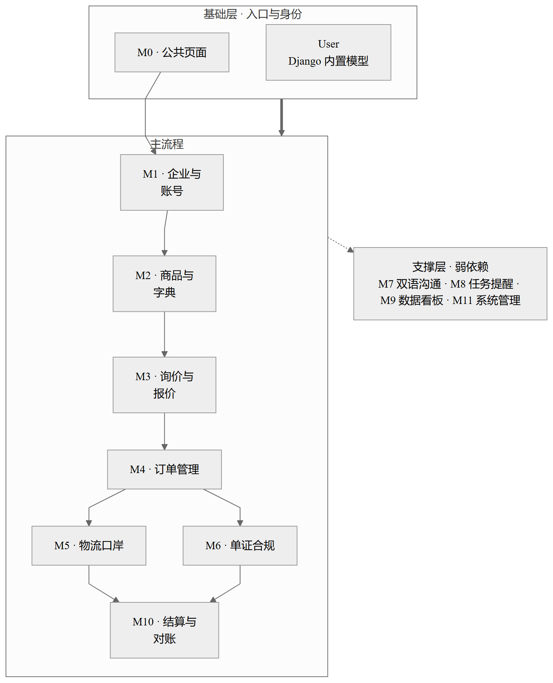
图 10 – 模块级总览图
交易参与方、成员关系与角色。用户为 Django 内置模型，其余为项目模型。
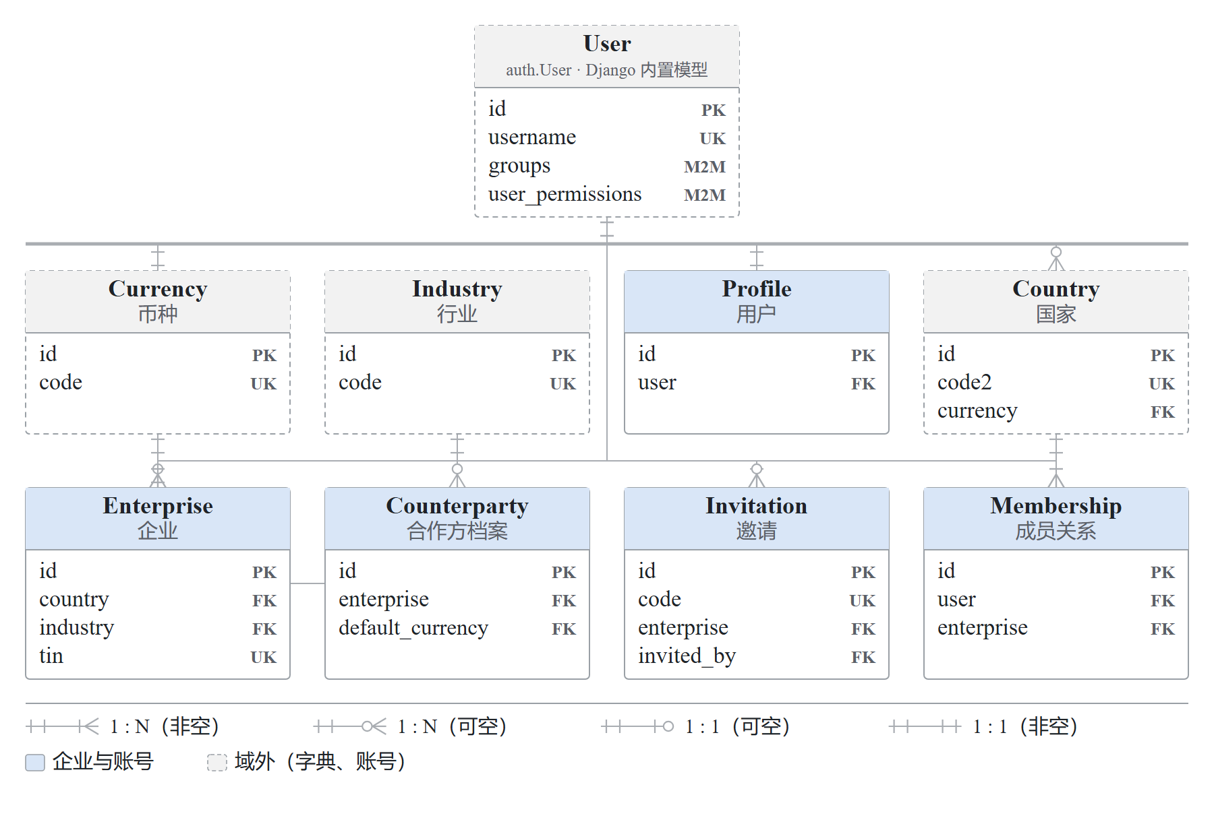
图 11 – 域 ER 图：企业与账号
国家、币种、计量单位、行业、分类作为被引用方；商品连同包装与图片作为引用方。
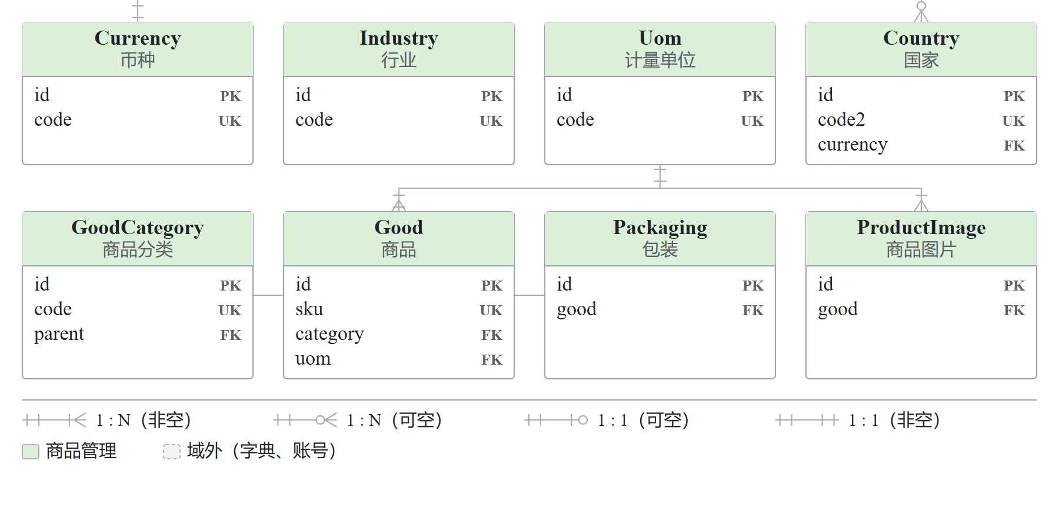
图 12 – 域 ER 图：字典与商品
询价单 → 供应商报价（含版本）→ 订单（含明细行、里程碑与变更单）。
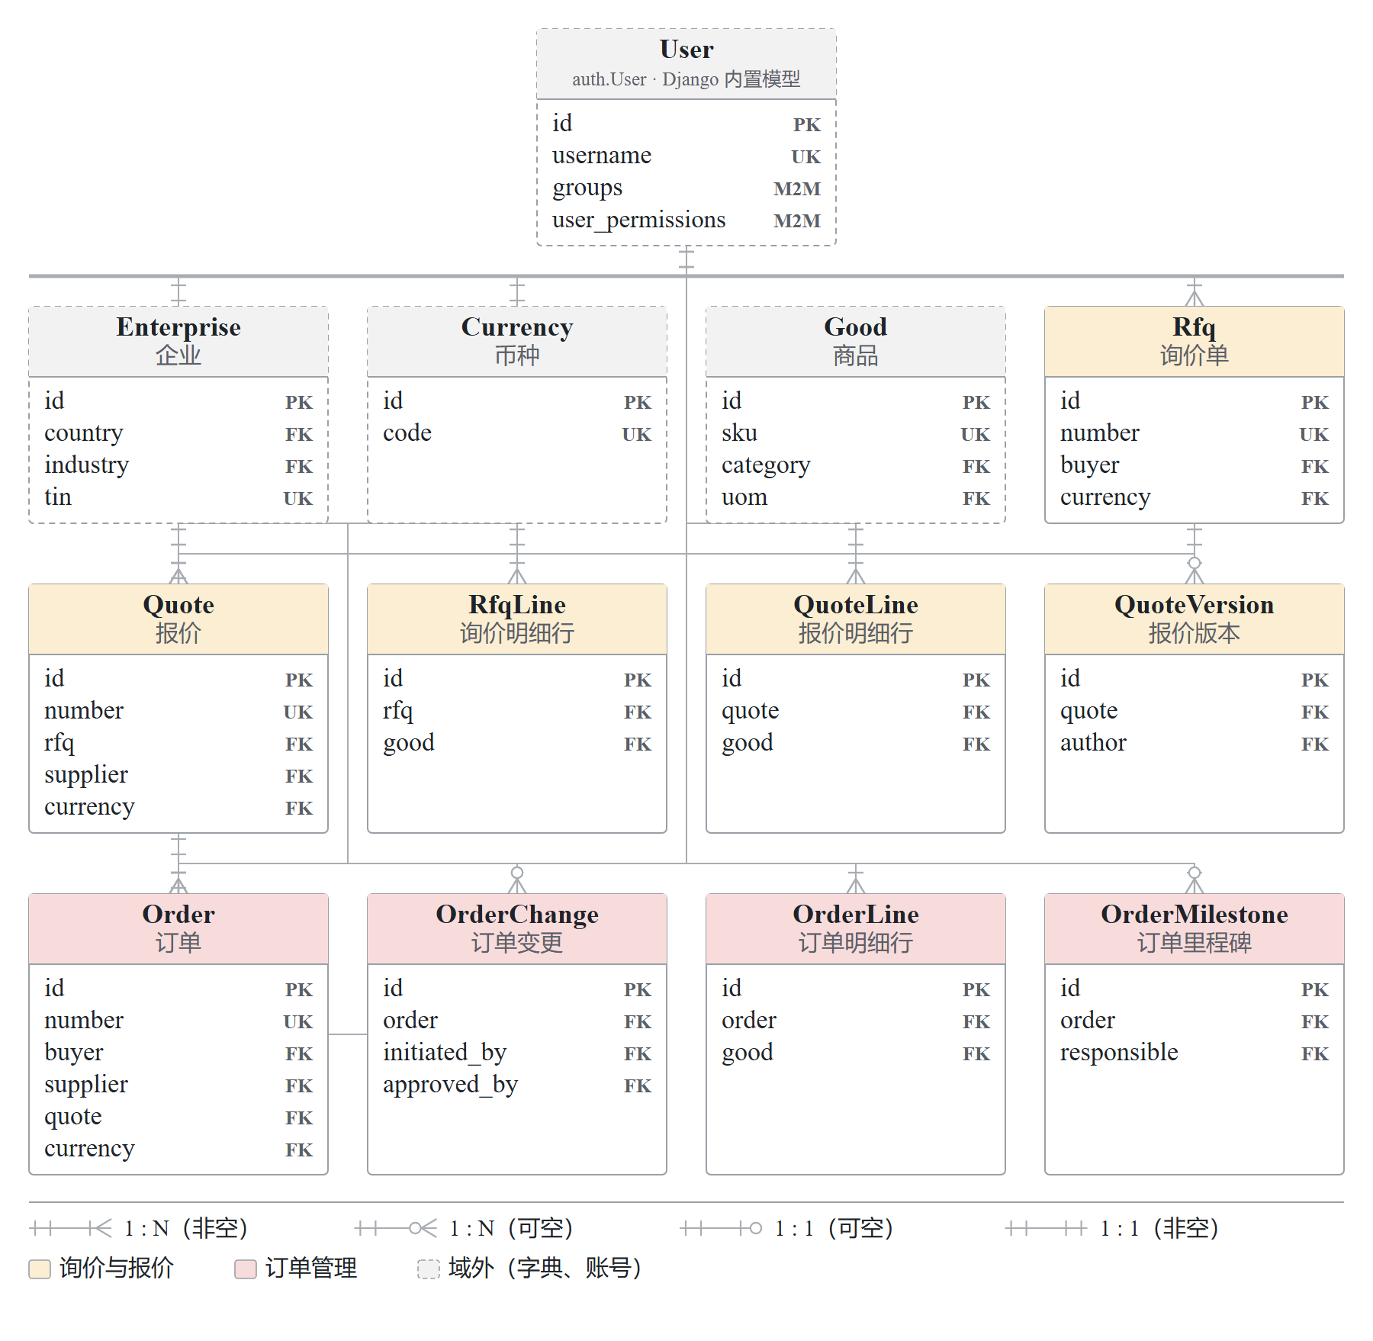
图 13 – 域 ER 图：询报价与订单
批次与运输（含轨迹点、税则、异常）；单证清单、单证、证书与合规自检。
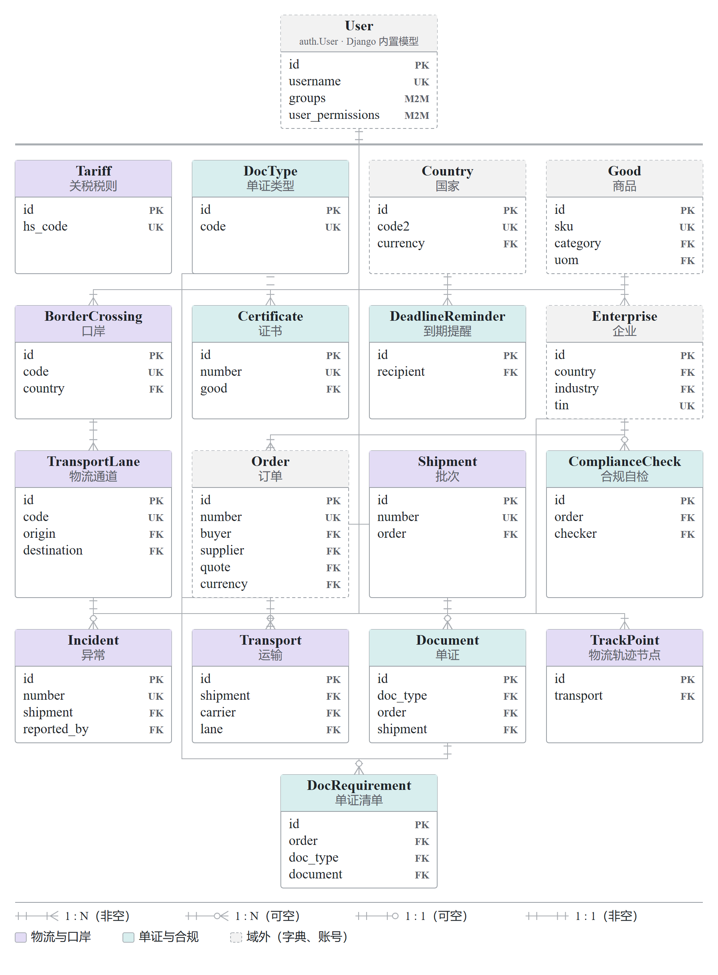
图 14 – 域 ER 图：物流与单证
会话、消息、译文与附件；任务、提醒与通知设置。
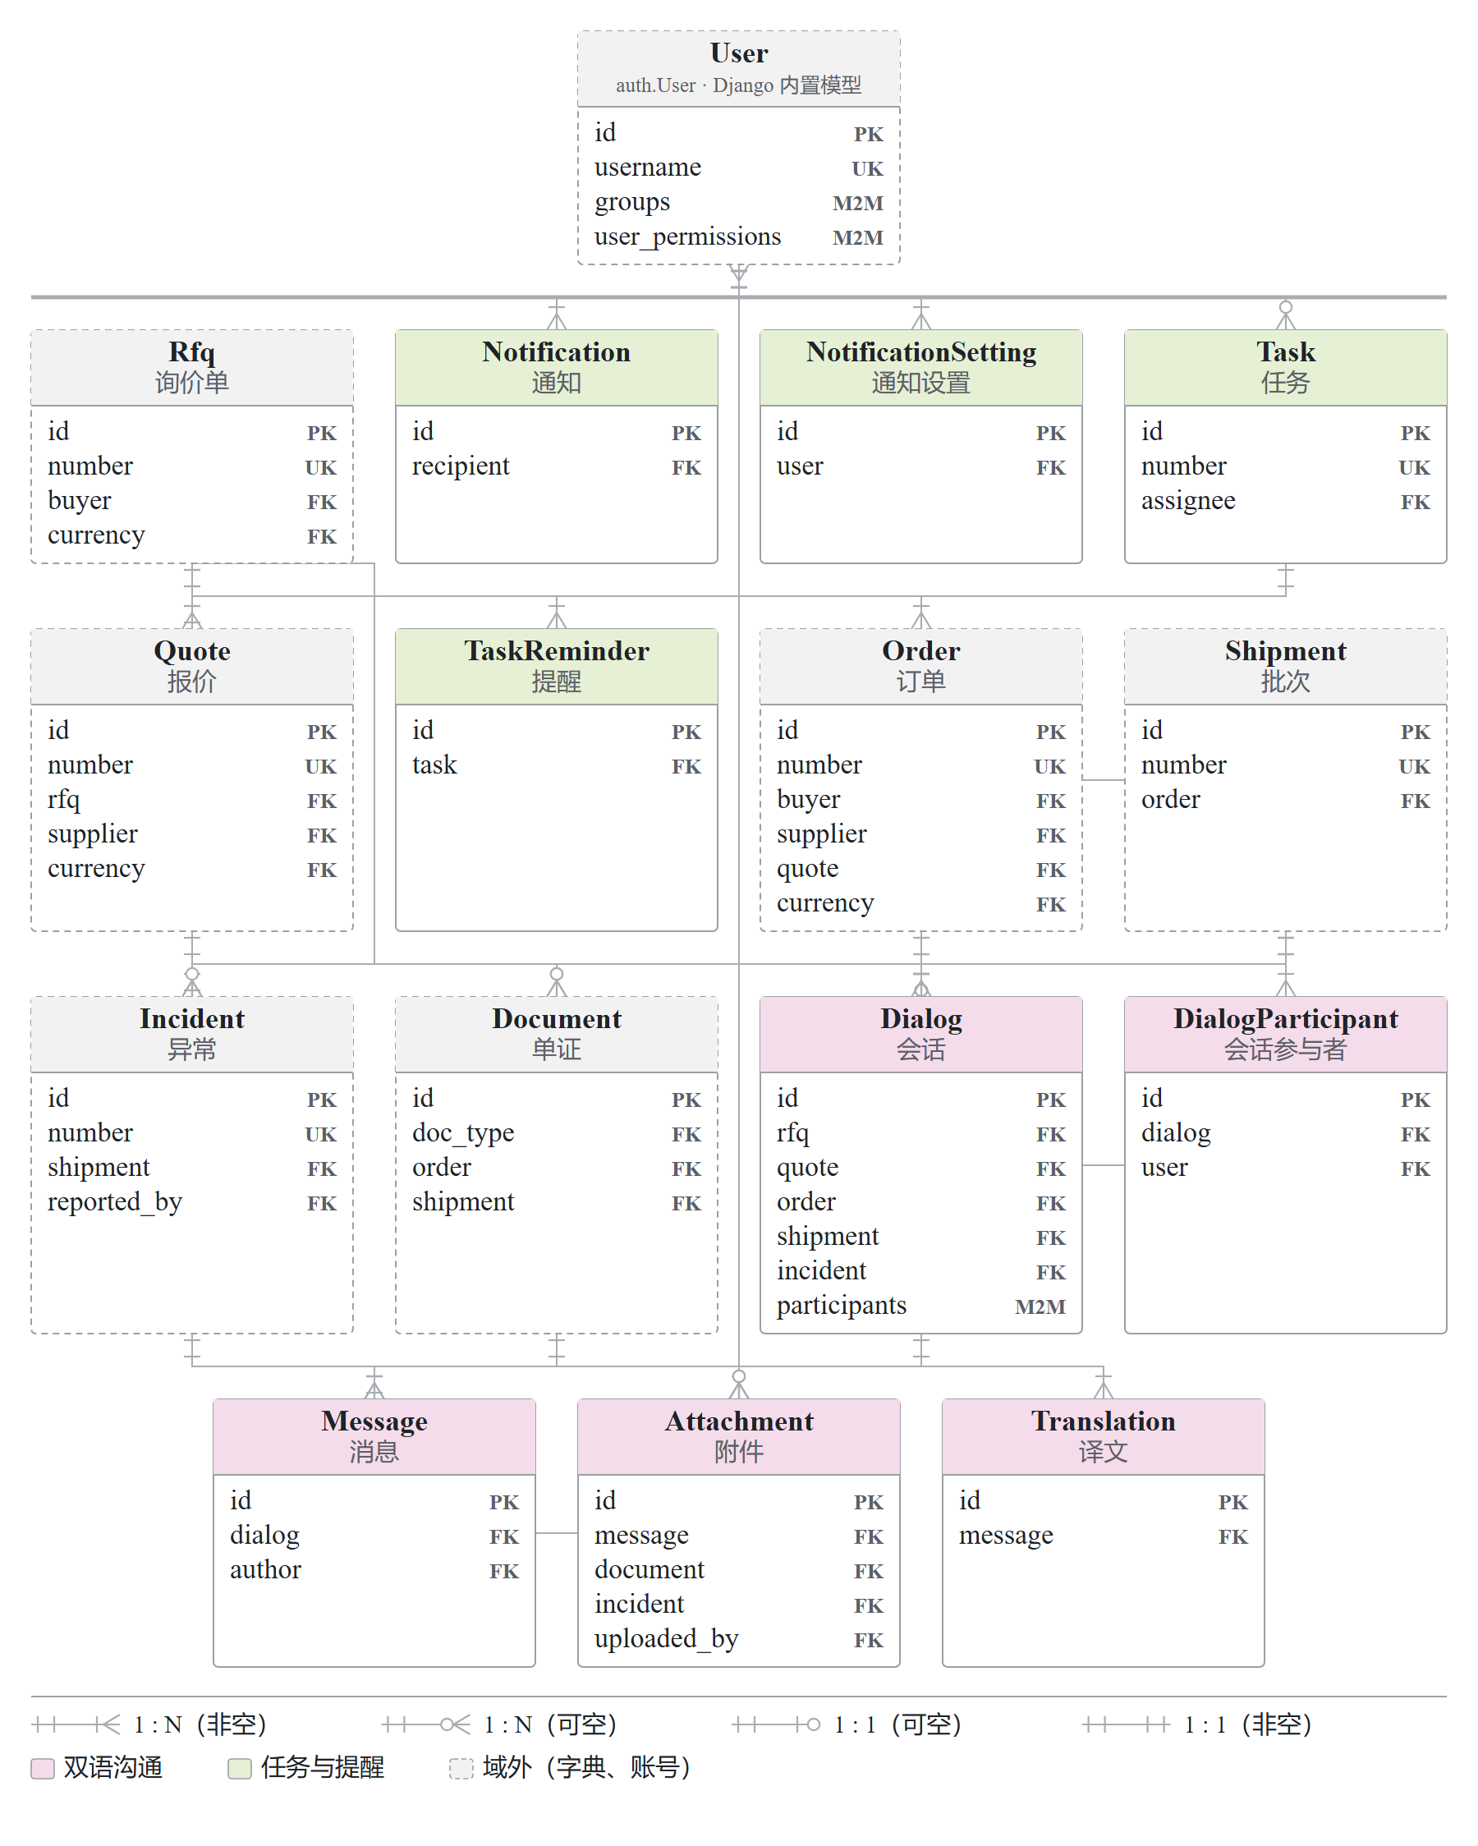
图 15 – 域 ER 图：沟通与任务
指标与风险项、账单与付款（含对账）、审计日志与系统参数。
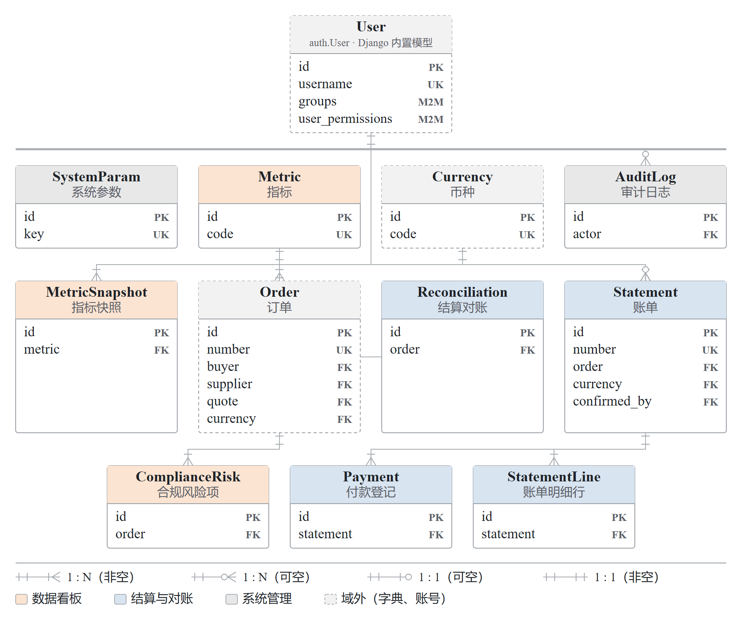
图 16 – 域 ER 图：看板、结算与系统

13 物理结构（DDL）
第 2 节的逻辑模型落到物理结构上，就是 schema.sql 这份脚本。脚本由 Django 迁移生成：起一个临时库跑完 migrate，再读系统表 sqlite_master。这样拿到的是最终结构，不会带上 sqlmigrate 在改约束时留下的 new__… 中间表。

13.1 模式对象
表 84 – 物理模式对象
对象 | 数量
项目表 | 53
项目索引 | 89
外键 | 84
Django 框架表 | 10
SQLite 系统表 | 1

物理模式中的索引数多于模型里声明的 11 个，因为 Django 会为每条外键自动创建索引。

13.2 代表性片段
下面给出两段代表性片段，说明所声明的约束。
portal_order —— CheckConstraint 禁止买方与卖方是同一家，另有「状态 + 创建日期」组合索引。
CREATE TABLE "portal_order" (
"id" integer NOT NULL PRIMARY KEY AUTOINCREMENT,
"created_at" datetime NOT NULL,
"updated_at" datetime NOT NULL,
"number" varchar(24) NOT NULL UNIQUE,
"incoterm" varchar(3) NOT NULL,
"amount" decimal NOT NULL,
"status" varchar(16) NOT NULL,
"signed_date" date NULL,
"buyer_id" bigint NOT NULL REFERENCES "portal_enterprise" ("id") DEFERRABLE INITIALLY DEFERRED,
"currency_id" bigint NOT NULL REFERENCES "portal_currency" ("id") DEFERRABLE INITIALLY DEFERRED,
"quote_id" bigint NOT NULL REFERENCES "portal_quote" ("id") DEFERRABLE INITIALLY DEFERRED,
"supplier_id" bigint NOT NULL REFERENCES "portal_enterprise" ("id") DEFERRABLE INITIALLY DEFERRED,
CONSTRAINT "order_buyer_differs_supplier" CHECK (NOT ("buyer_id" = ("supplier_id"))),
CONSTRAINT "order_amount_non_negative" CHECK ("amount" >= '0')
);

CREATE INDEX "portal_orde_status_f263f4_idx"
ON "portal_order" ("status", "created_at");

CREATE INDEX "portal_order_buyer_id_140fc482"
ON "portal_order" ("buyer_id");

CREATE INDEX "portal_order_currency_id_b1b47d4b"
ON "portal_order" ("currency_id");

CREATE INDEX "portal_order_quote_id_3fe3bfdb"
ON "portal_order" ("quote_id");

CREATE INDEX "portal_order_supplier_id_62936719"
ON "portal_order" ("supplier_id");

portal_productimage —— 条件唯一索引 productimage_single_main 保证每个商品最多一张主图。
CREATE TABLE "portal_productimage" (
"id" integer NOT NULL PRIMARY KEY AUTOINCREMENT,
"file" varchar(100) NOT NULL,
"order" smallint unsigned NOT NULL CHECK ("order" >= 0),
"is_main" bool NOT NULL,
"good_id" bigint NOT NULL REFERENCES "portal_good" ("id") DEFERRABLE INITIALLY DEFERRED
);

CREATE INDEX "portal_productimage_good_id_39935cbd"
ON "portal_productimage" ("good_id");

CREATE UNIQUE INDEX "productimage_single_main"
ON "portal_productimage" ("good_id") WHERE "is_main";

完整脚本: docs/schema.zh.sql（俄语版：docs/schema.ru.sql）。

14 数据访问架构

14.1 项目拆分与统一数据注册表
项目按业务领域的限界上下文组织。除核心 core 之外，还包含十个领域应用：accounts（组织与用户）、catalog（商品与基础字典）、trading（询价、报价与订单）、logistics（批次、运输与异常）、documents（单证与合规）、messaging（双语沟通）、tasks（任务与通知）、analytics（指标与风险）、billing（账单与收付款）与 system（审计与系统参数）。核心 core 不含业务模型，只汇聚各应用共用的机制：页面注册表、数据注册表、界面词表、语言切换与后台配置。
每个领域应用自成一体：各自声明模型、视图、带独立命名空间的路由与数据注册表，与核心的耦合仅限于导入通用构造器。这种拆分降低了耦合度：改动某一个领域不会波及其余部分。数据库表名在拆分时予以保留，因此无需迁移既有数据。
第三阶段已有统一的页面注册表 core/pages.py，路由、视图与页面清单均由它生成。第四阶段引入与之平行的数据注册表：通用块构造器与总注册表 PAGE_DATA 集中在 core/datasets.py，各页面的提供器则分散到领域应用的 <app>/datasets.py，并在 AppConfig.ready() 中通过 register_providers() 登记。每个展示模型数据的页面都对应一个上下文提供器函数，签名为 provider(request, **kw)：入参为请求（卡片页另加主键 pk），返回包含数据块集合的字典，必要时附演示模式标记。
页面视图保持通用：_page() 从页面注册表取记录，在数据注册表中查找提供器，再把得到的数据块交给模板。若页面没有提供器，则按原型页渲染。这种分离使得更换某页的数据来源时，既不必改动路由，也不必改动模板。
表 85 数据块字典
数据块 | 用途
kpi | 汇总指标条：数值、标题、提示
table | 含链接单元格与彩色状态标签的表格
fields | 「字段—取值」卡片（对象属性）
list | 记录简表（信息流、清单）

四类数据块覆盖了应用的全体页面。汇总指标（kpi）构成页面顶部的指标条；表格（table）输出带跳转链接与彩色状态标签的登记表；字段卡片（fields）展示单个对象的属性；列表（list）给出记录简表。表格单元格以字典描述，含文本、链接、状态标签与等宽标记。

14.2 页面形态
页面形态由该页提供器返回的数据块构成决定，而非注册表中的独立字段。这样形态始终与页面实际内容一致：一旦提供器增加字段卡片，该页便自动不再被视作列表页。
表 86 应用页面的形态
形态 | 页面数 | 说明
指标看板 | 8 | 含汇总指标与多张表格的看板页
列表（登记表） | 18 | 带指标条与表格的对象列表
卡片与子表 | 11 | 含字段与子表的对象卡片
合计 | 37 | —

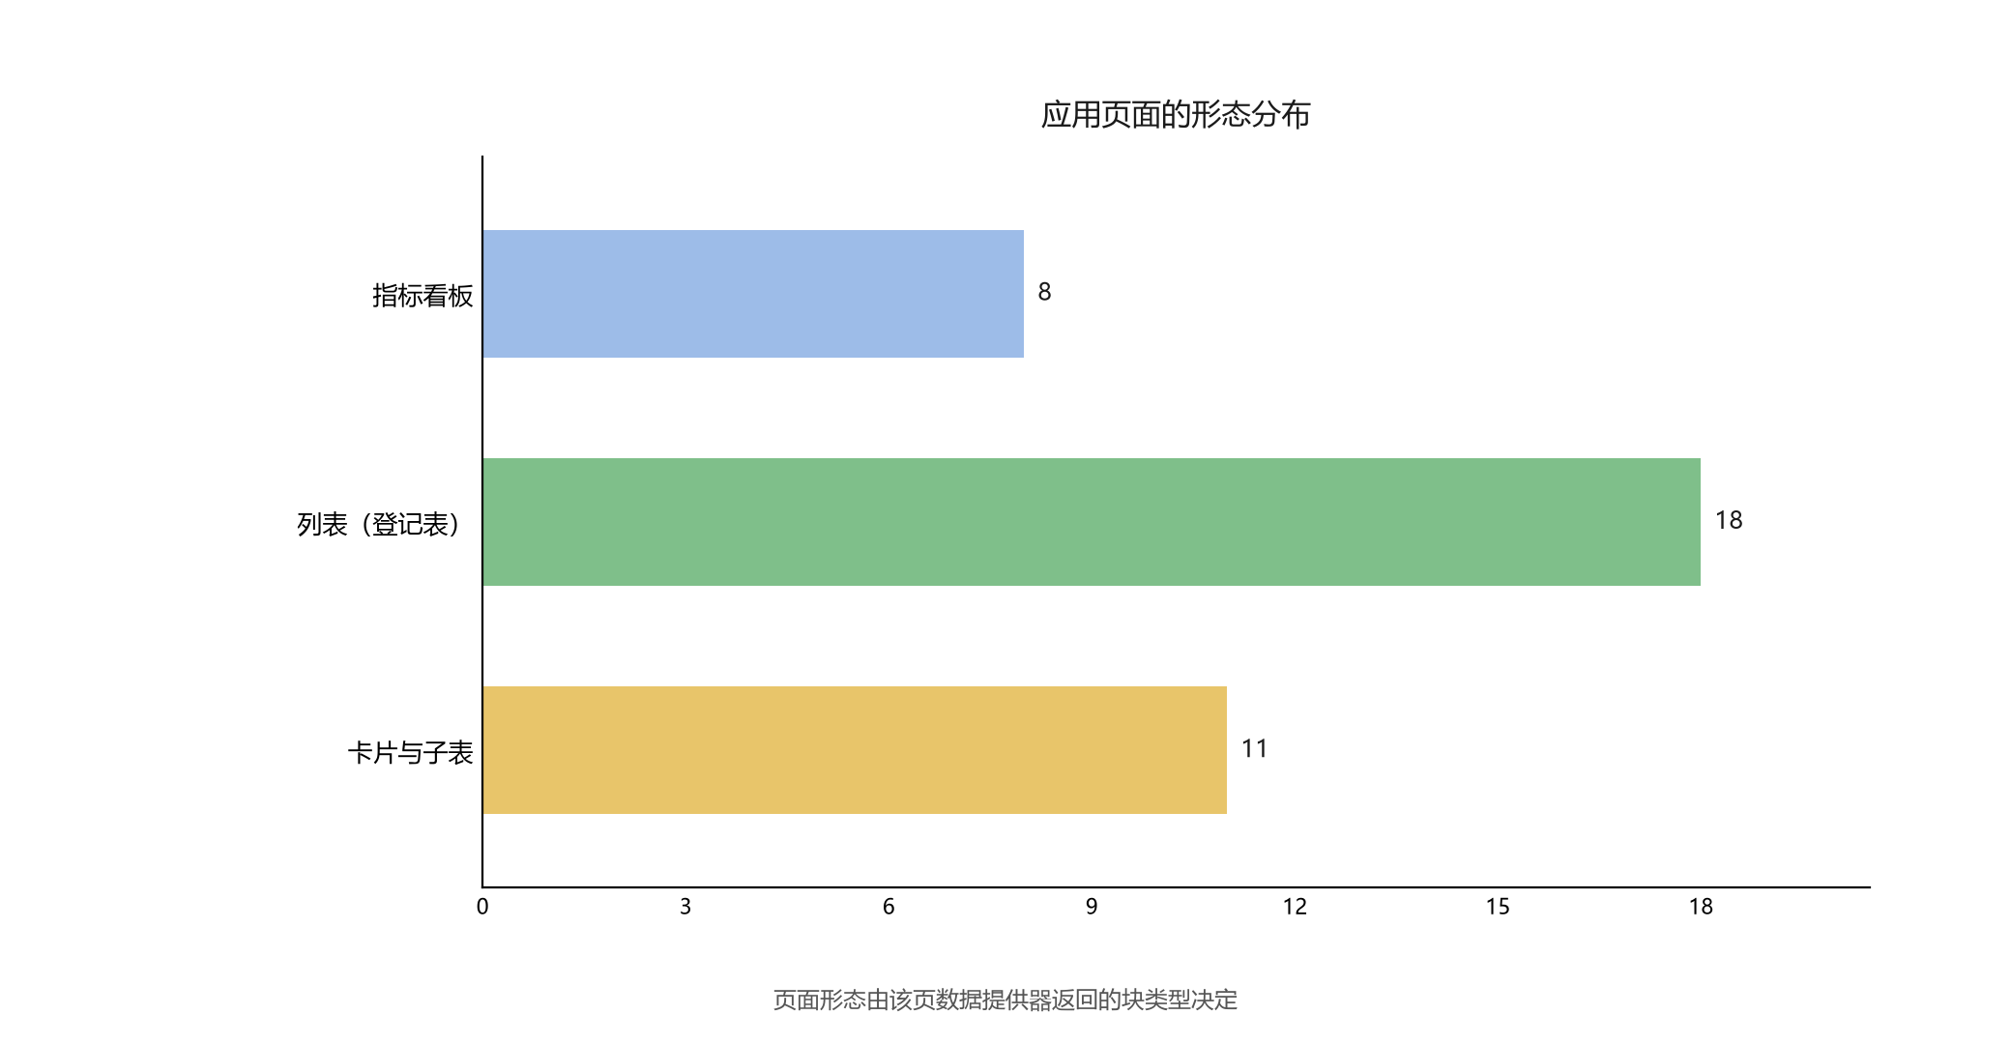
图 17 应用页面按形态的分布
半数以上页面（18 个）是列表：带指标条的对象清单。11 个页面是含子表的卡片：展开单个对象及其从属记录（明细行、里程碑、单证）。8 个页面是指标看板：首页、三个数据看板，以及合规检查、任务看板与字典页。

14.3 访问方式
页面注册表的每条记录都带有访问方式。用户权限的细分留待第五阶段，因此本阶段把访问方式当作标记使用：需要登录的页面在未认证访问时显示第一个企业的数据，并标注为演示模式。这样在引入认证之前即可校验页面标记与取数逻辑。
表 87 页面的访问方式
方式 | 页面数 | 说明
公开 | 5 | 无需登录即可访问
需登录 | 34 | 需要用户登录
按角色 | 4 | 仅特定企业角色可访问

15 页面与数据的对应关系

15.1 总体情况
页面分布在应用的十二个模块中。除公共模块外，各模块均已接入模型：公共模块中唯一接数据的是首页，其余五页保留为原型。下表给出按模块的汇总，随后是逐模块的对应明细。
表 88 各模块页面接入模型数据的情况
模块 | 合计 | 已接数据 | 原型页 | 模型数
M0 — 公共页面 | 6 | 1 | 5 | 5
M1 — 企业与账号 | 4 | 4 | 0 | 11
M2 — 商品管理 | 3 | 3 | 0 | 6
M3 — 询价与报价 | 5 | 5 | 0 | 9
M4 — 订单管理 | 4 | 4 | 0 | 11
M5 — 物流与口岸 | 4 | 4 | 0 | 10
M6 — 单证与合规 | 4 | 4 | 0 | 10
M7 — 双语沟通 | 2 | 2 | 0 | 3
M8 — 任务与提醒 | 3 | 3 | 0 | 4
M9 — 数据看板 | 3 | 3 | 0 | 15
M10 — 结算与对账 | 2 | 2 | 0 | 6
M11 — 系统管理 | 3 | 2 | 1 | 8
合计 | 43 | 37 | 6 | —

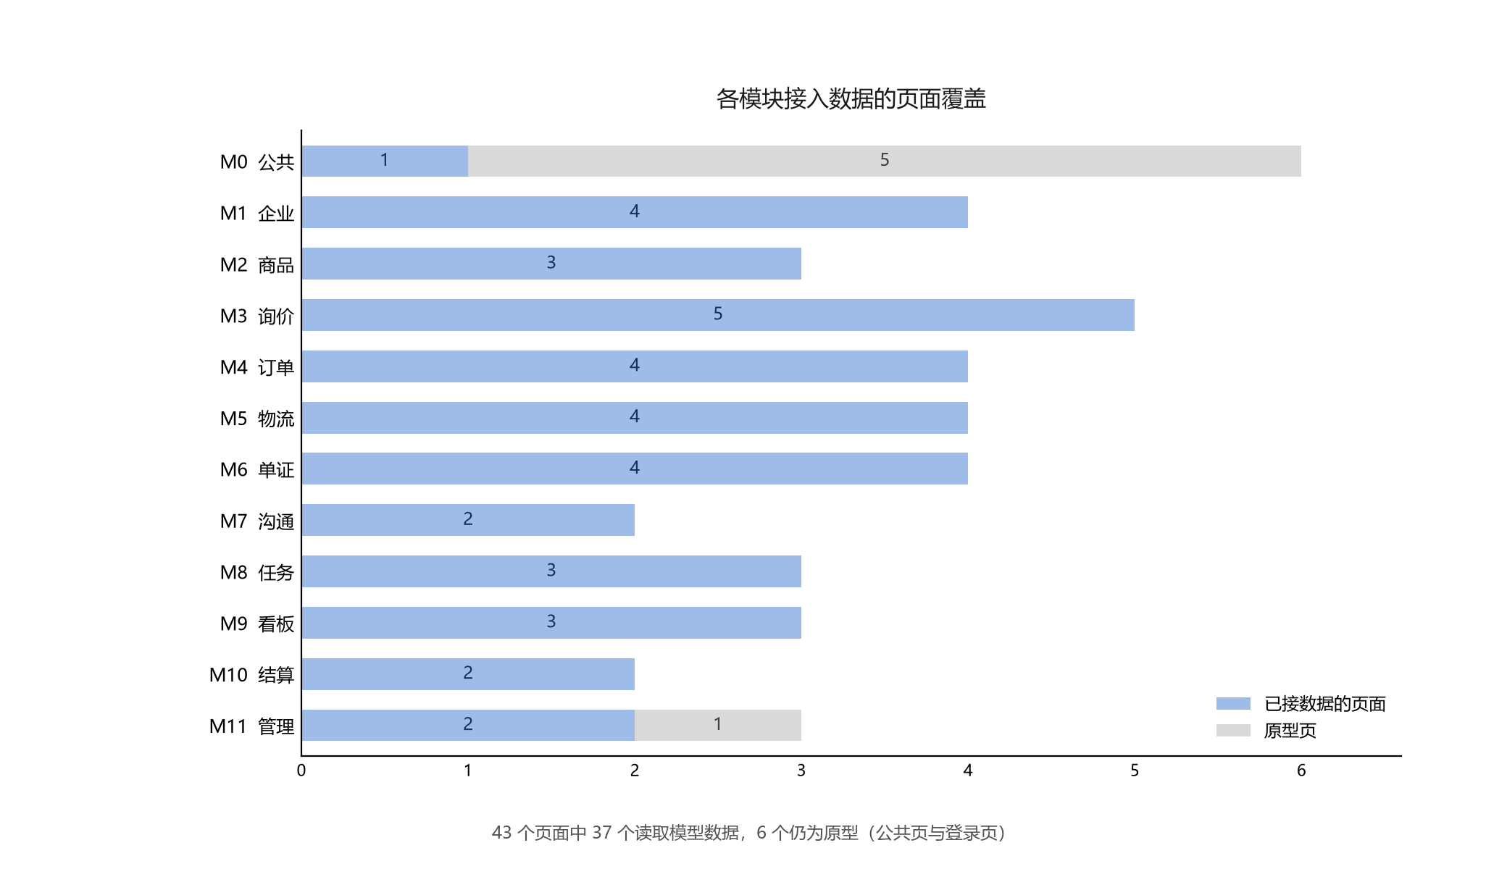
图 18 各模块中读取模型数据的页面覆盖

15.2 各模块页面
表中列出每个模块的页面：序号、名称（含路由名）、地址、访问方式、形态与数据来源模型。模型列中的破折号表示该页为原型页。模型以 <app>/models.py 中的类名表示，可唯一确定一张数据表。

15.2.1 模块 M0 — 公共页面
公共模块：首页汇总各企业的关键指标与最近订单；模块内其余五个页面（关于、帮助、登录、注册、退出）保留为原型页，不读取模型数据。
表 89 模块 M0（公共页面）的页面与数据对应表
序号 | 页面 | 地址 | 访问 | 形态 | 数据来源模型
1 | 首页  index | / | 公开 | 指标看板 | Enterprise, Good, Order, Task, Currency
2 | 关于平台  about | /about/ | 公开 | 文本页 | —
3 | 帮助与使用指南  help | /help/ | 公开 | 文本页 | —
4 | 登录  login | /accounts/login/ | 公开 | 文本页 | —
5 | 注册  register | /accounts/register/ | 公开 | 文本页 | —
6 | 退出登录  logout | /accounts/logout/ | 需登录 | 文本页 | —

15.2.2 模块 M1 — 企业与账号
企业模块：企业资料页读取企业及其关联字典，成员页与邀请页读取成员与邀请子表，形成「企业—成员—邀请」的完整视图。
表 90 模块 M1（企业与账号）的页面与数据对应表
序号 | 页面 | 地址 | 访问 | 形态 | 数据来源模型
1 | 企业双语档案  enterprise_profile | /enterprises/profile/ | 需登录 | 卡片与子表 | Enterprise, Country, Industry, Membership, Counterparty, Order, Invitation
2 | 主体认证  enterprise_verification | /enterprises/verification/ | 需登录 | 指标看板 | Enterprise, Document, Order, Certificate, DocType, Good
3 | 成员与角色管理  enterprise_members | /enterprises/members/ | 按角色 | 列表（登记表） | Enterprise, Membership
4 | 协作者邀请  enterprise_invitations | /enterprises/invitations/ | 需登录 | 列表（登记表） | Enterprise, Invitation

15.2.3 模块 M2 — 商品管理
商品模块：商品列表按分类与计量单位输出，商品卡片展示包装、图片与证书，表单页读取分类与单位两个字典。
表 91 模块 M2（商品管理）的页面与数据对应表
序号 | 页面 | 地址 | 访问 | 形态 | 数据来源模型
1 | 商品列表  goods_list | /goods/ | 需登录 | 列表（登记表） | Good, GoodCategory, Packaging, Uom
2 | 商品详情  goods_detail | /goods/<int:pk>/ | 需登录 | 卡片与子表 | Good, GoodCategory, Uom, Packaging, ProductImage, Certificate
3 | 新建/编辑商品  goods_form | /goods/new/ | 需登录 | 列表（登记表） | GoodCategory, Uom

15.2.4 模块 M3 — 询价与报价
询价与报价模块：询价、报价两个列表读取合作方与期限，卡片展开明细行、版本与条款；报价列表另以聚合取最新版本号。
表 92 模块 M3（询价与报价）的页面与数据对应表
序号 | 页面 | 地址 | 访问 | 形态 | 数据来源模型
1 | 询价单列表  rfq_list | /rfqs/ | 需登录 | 列表（登记表） | Rfq, RfqLine, Enterprise, Currency
2 | 发起询价  rfq_create | /rfqs/new/ | 需登录 | 列表（登记表） | Good, Uom, Currency
3 | 询价单详情  rfq_detail | /rfqs/<int:pk>/ | 需登录 | 卡片与子表 | Rfq, Enterprise, Currency, RfqLine, Good, Quote
4 | 报价单列表  quote_list | /quotes/ | 需登录 | 列表（登记表） | Quote, QuoteVersion, QuoteLine, Rfq, Enterprise, Currency
5 | 报价单详情  quote_detail | /quotes/<int:pk>/ | 需登录 | 卡片与子表 | Quote, Rfq, Enterprise, Currency, QuoteLine, Good, QuoteVersion

15.2.5 模块 M4 — 订单管理
订单模块：订单卡片汇集明细行、里程碑、变更与关联批次，另有独立页面展示订单里程碑与变更历史。
表 93 模块 M4（订单管理）的页面与数据对应表
序号 | 页面 | 地址 | 访问 | 形态 | 数据来源模型
1 | 订单列表  order_list | /orders/ | 需登录 | 列表（登记表） | Order, OrderLine, Enterprise, Currency
2 | 订单详情  order_detail | /orders/<int:pk>/ | 需登录 | 卡片与子表 | Order, Enterprise, Quote, Currency, OrderLine, Shipment, Good, OrderMilestone, Document, DocType
3 | 履约里程碑  order_milestones | /orders/<int:pk>/milestones/ | 需登录 | 卡片与子表 | Order, Enterprise, OrderMilestone
4 | 订单变更单  order_changes | /orders/<int:pk>/changes/ | 需登录 | 卡片与子表 | Order, OrderChange

15.2.6 模块 M5 — 物流与口岸
物流模块：批次列表读取运输与运单，批次卡片展开运输、轨迹点与异常事件；异常事件页面构成处理队列。
表 94 模块 M5（物流与口岸）的页面与数据对应表
序号 | 页面 | 地址 | 访问 | 形态 | 数据来源模型
1 | 运输批次列表  shipment_list | /shipments/ | 需登录 | 列表（登记表） | Shipment, Transport, TrackPoint, Incident, Order, TransportLane
2 | 运输节点登记  shipment_detail | /shipments/<int:pk>/ | 需登录 | 卡片与子表 | Shipment, Order, Transport, OrderLine, Enterprise, TransportLane, TrackPoint, Incident, Document, DocType
3 | 在途异常列表  exception_list | /exceptions/ | 需登录 | 列表（登记表） | Incident, Shipment
4 | 上报在途异常  exception_create | /exceptions/new/ | 需登录 | 列表（登记表） | Shipment, Order

15.2.7 模块 M6 — 单证与合规
单证与合规模块：单证列表按状态与有效期筛选，证书列表按到期日筛选，合规页面把要求、检查与风险三者对照呈现。
表 95 模块 M6（单证与合规）的页面与数据对应表
序号 | 页面 | 地址 | 访问 | 形态 | 数据来源模型
1 | 单证清单  documents_list | /documents/ | 需登录 | 列表（登记表） | Document, DocType, Order, Shipment
2 | 单证上传  documents_upload | /documents/upload/ | 需登录 | 列表（登记表） | DocType, Order, Enterprise, Document
3 | 证书有效期管理  certificates_list | /certificates/ | 需登录 | 列表（登记表） | Certificate, Good
4 | 合规自查表  compliance_check | /compliance/self-check/ | 需登录 | 指标看板 | DocRequirement, ComplianceCheck, ComplianceRisk, Order, DocType, Document

15.2.8 模块 M7 — 双语沟通
双语沟通模块：会话列表读取最近消息与未读数，会话卡片展开消息及其译文。
表 96 模块 M7（双语沟通）的页面与数据对应表
序号 | 页面 | 地址 | 访问 | 形态 | 数据来源模型
1 | 会话列表  message_list | /messages/ | 需登录 | 列表（登记表） | Dialog, Message, Translation
2 | 会话详情  message_detail | /messages/<int:pk>/ | 需登录 | 卡片与子表 | Dialog, Message, Translation

15.2.9 模块 M8 — 任务与提醒
任务与提醒模块：任务看板按状态与执行人分组，任务卡片展示提醒，通知设置页读取通知规则。
表 97 模块 M8（任务与提醒）的页面与数据对应表
序号 | 页面 | 地址 | 访问 | 形态 | 数据来源模型
1 | 任务看板  task_board | /tasks/ | 需登录 | 指标看板 | Task
2 | 任务详情  task_detail | /tasks/<int:pk>/ | 需登录 | 卡片与子表 | Task, TaskReminder
3 | 提醒与免打扰设置  notification_settings | /notifications/settings/ | 需登录 | 列表（登记表） | NotificationSetting, Notification

15.2.10 模块 M9 — 数据看板
数据看板模块：总览、物流、合规三块看板从指标快照、订单、批次、单证与异常事件中汇集指标。
表 98 模块 M9（数据看板）的页面与数据对应表
序号 | 页面 | 地址 | 访问 | 形态 | 数据来源模型
1 | 履约看板  dashboard | /dashboard/ | 需登录 | 指标看板 | Order, Incident, Document, Task, Shipment, OrderMilestone
2 | 时效与成本统计  dashboard_logistics | /dashboard/logistics/ | 需登录 | 指标看板 | Transport, TransportLane, BorderCrossing, Country
3 | 合规风险看板  dashboard_compliance | /dashboard/compliance/ | 需登录 | 指标看板 | Certificate, Document, DocRequirement, ComplianceRisk, Good, Order, DocType

15.2.11 模块 M10 — 结算与对账
结算与对账模块：账单列表读取付款与对账，账单卡片展开明细行与双方确认信息。
表 99 模块 M10（结算与对账）的页面与数据对应表
序号 | 页面 | 地址 | 访问 | 形态 | 数据来源模型
1 | 账单列表  statement_list | /statements/ | 需登录 | 列表（登记表） | Payment, Statement, Reconciliation, StatementLine, Order, Currency
2 | 对账详情  statement_detail | /statements/<int:pk>/ | 需登录 | 卡片与子表 | Statement, Order, Currency, Payment, StatementLine, Reconciliation

15.2.12 模块 M11 — 系统管理
系统管理模块：审计日志展示业务对象的变更历史，字典页汇集国家、币种、计量单位、行业与分类等表；管理后台页面位于应用之外。
表 100 模块 M11（系统管理）的页面与数据对应表
序号 | 页面 | 地址 | 访问 | 形态 | 数据来源模型
1 | 审计日志  audit_log_list | /system/audit-logs/ | 按角色 | 列表（登记表） | AuditLog
2 | 基础字典维护  dictionary_list | /system/dictionaries/ | 按角色 | 指标看板 | Country, Currency, Uom, GoodCategory, BorderCrossing, DocType, Industry
3 | Django 管理后台  admin_index | /admin/ | 按角色 | 文本页 | —

15.3 数据来源模型
各页面共读取 45 个应用模型。使用最多的是企业、订单与订单明细行：卡片、列表与数据看板都由此展开。完整的「模型—页面」反向索引见附录 B。
表 101 调用最多的模型
模型 | 名称 | 页面数
Order | 订单 | 17
Enterprise | 企业 | 14
Currency | 币种 | 11
Good | 商品 | 10
DocType | 单证类型 | 8
Document | 单证 | 8
Shipment | 发货批次 | 7
Uom | 计量单位 | 5
Certificate | 证书 | 4
GoodCategory | 商品分类 | 4
Incident | 异常事件 | 4
Quote | 报价单 | 4
Rfq | 询价单 | 4
Task | 任务 | 4

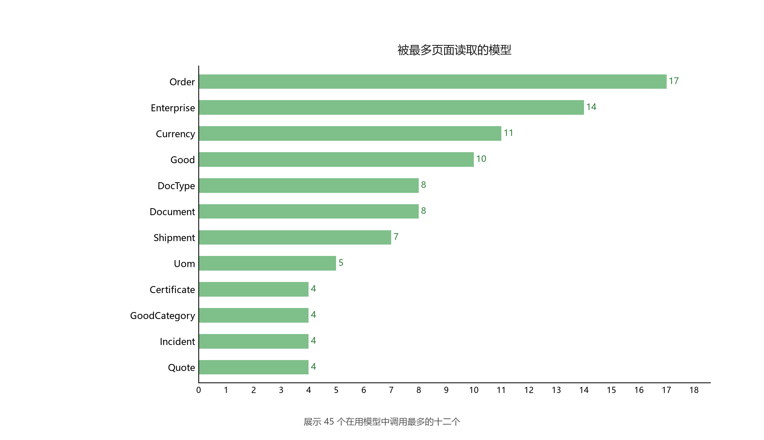
图 19 被最多页面读取的应用模型

16 实现校验

16.1 测试集
本阶段测试集共 17 个用例，按四个主题分组：数据注册表一致性、页面渲染、取数内容与路由参数处理。每个用例的校验断言见下表。
表 102 测试集的校验断言
序号 | 分组 | 校验断言
1 | 注册表 | 数据注册表中的每个提供器都对应已知页面
2 | 注册表 | 原型页清单与数据注册表的覆盖情况一致
3 | 注册表 | 每个带 pk 参数的页面都有数据提供器
4 | 渲染 | 全部 37 个已接数据页面返回 200
5 | 渲染 | 六个原型页仍可正常渲染
6 | 渲染 | 已接数据页面不再包含原型占位内容
7 | 数据内容 | 商品列表显示演示数据中的商品
8 | 数据内容 | 订单列表显示已加载订单的编号
9 | 数据内容 | 订单卡片显示明细行与里程碑
10 | 数据内容 | 企业资料页显示演示企业
11 | 数据内容 | 看板指标与数据库统计一致
12 | 数据内容 | 任务看板显示演示任务
13 | 数据内容 | 会话卡片显示消息
14 | 数据内容 | 账单卡片显示账单明细行
15 | 数据内容 | 证书列表显示到期日期
16 | 路由参数 | 访问不存在的对象返回 404
17 | 路由参数 | 订单里程碑页与变更页读取该订单数据

16.2 提供器注册表与代码量
下表是完整的数据提供器注册表：逐页列出函数名与其返回的数据块构成。该清单由总注册表 PAGE_DATA（core/datasets.py）程序化生成，是代码与数据对应关系的速查图。
表 103 数据提供器注册表
页面 | 数据提供器 | 数据块构成
index | index_data() | kpi + table
enterprise_profile | enterprise_profile_data() | fields + kpi + table
enterprise_verification | enterprise_verification_data() | kpi + table + table
enterprise_members | enterprise_members_data() | table
enterprise_invitations | enterprise_invitations_data() | table
goods_list | goods_list_data() | kpi + table
goods_detail | goods_detail_data() | fields + fields + table + table + table
goods_form | goods_form_data() | table + table
rfq_list | rfq_list_data() | kpi + table
rfq_create | rfq_create_data() | table + table
rfq_detail | rfq_detail_data() | fields + table + table
quote_list | quote_list_data() | kpi + table
quote_detail | quote_detail_data() | fields + table + table
order_list | order_list_data() | kpi + table
order_detail | order_detail_data() | fields + table + table + table + table
order_milestones | order_milestones_data() | fields + kpi + table
order_changes | order_changes_data() | fields + table
shipment_list | shipment_list_data() | kpi + table
shipment_detail | shipment_detail_data() | fields + table + table + table + table
exception_list | exception_list_data() | kpi + table
exception_create | exception_create_data() | table + table
documents_list | documents_list_data() | kpi + table
documents_upload | documents_upload_data() | table + table
certificates_list | certificates_list_data() | kpi + table
compliance_check | compliance_check_data() | kpi + table + table
message_list | message_list_data() | kpi + table
message_detail | message_detail_data() | fields + table + table
task_board | task_board_data() | kpi + table + table
task_detail | task_detail_data() | fields + table
notification_settings | notification_settings_data() | table + table
dashboard | dashboard_data() | kpi + table + table + table
dashboard_logistics | dashboard_logistics_data() | kpi + table + table
dashboard_compliance | dashboard_compliance_data() | kpi + table + table + table
statement_list | statement_list_data() | kpi + table
statement_detail | statement_detail_data() | fields + table + table + table
audit_log_list | audit_log_list_data() | kpi + table
dictionary_list | dictionary_list_data() | kpi + table + table + table + table + table

本阶段代码量见下表，仅供参考，不作定额要求。除测试外，本阶段还通过了项目的常规检查：system check 无告警、页面注册表与路由核对、数据注册表与页面注册表核对，以及 43 个页面的冒烟遍历。
表 104 阶段 4 的代码量
文件 | 代码行数
*/datasets.py | 1648
*/views.py | 512
core/tests/test_views.py | 315
templates/portal/_blocks.html | 92
templates/portal/page.html | 78

17 认证与登录

17.1 Django 内置认证机制
确认用户身份的任务在项目中由 Django 自带的 django.contrib.auth 应用完成。该模块提供用户与用户组模型、口令散列、登录与退出的现成视图、表单，以及限制访问的工具。
用户模型直接使用内置的 auth.User，不引入自定义模型。auth.User 中没有的属性——界面语言与电话——被抽到 Profile 模型中，以一对一关系关联。这样既不必替换用户模型，也保持了与 Django 管理后台的兼容。
认证由 authenticate() 函数完成：它接收账号与口令，比对散列，返回用户对象或 None。口令不以明文保存、也不做明文比较——数据库中只有带盐的 PBKDF2-SHA256 结果。
权限检查由用户对象的方法完成：has_perm() 检查单个权限，has_perms() 检查权限列表，get_all_permissions() 返回直接权限与经由用户组获得的权限之并集。这些方法在视图与模板中都可以使用。
请求会依次经过 settings.py 中定义的中间件链。与认证相关的是四个环节：SessionMiddleware 提供 request.session 对象；LanguageMiddleware 确定所选界面语言；CsrfViewMiddleware 校验表单令牌；AuthenticationMiddleware 填充 request.user。表 105 按实际顺序列出各环节。
表 105 中间件顺序及其用途
序号 | 中间件类 | 用途
1 | django.middleware.security.SecurityMiddleware | 安全响应头、HTTPS 重定向
2 | django.contrib.sessions.middleware.SessionMiddleware | 会话：读写 sessionid
3 | django.middleware.locale.LocaleMiddleware | 依据 cookie 与 Accept-Language 选择区域
4 | core.middleware.LanguageMiddleware | 自建语言选择 → request.LANG
5 | django.middleware.common.CommonMiddleware | APPEND_SLASH 与地址规范化
6 | django.middleware.csrf.CsrfViewMiddleware | 校验表单 CSRF 令牌
7 | django.contrib.auth.middleware.AuthenticationMiddleware | 从会话解析 request.user
8 | django.contrib.messages.middleware.MessageMiddleware | 一次性提示消息
9 | django.middleware.clickjacking.XFrameOptionsMiddleware | 禁止页面被 iframe 嵌套

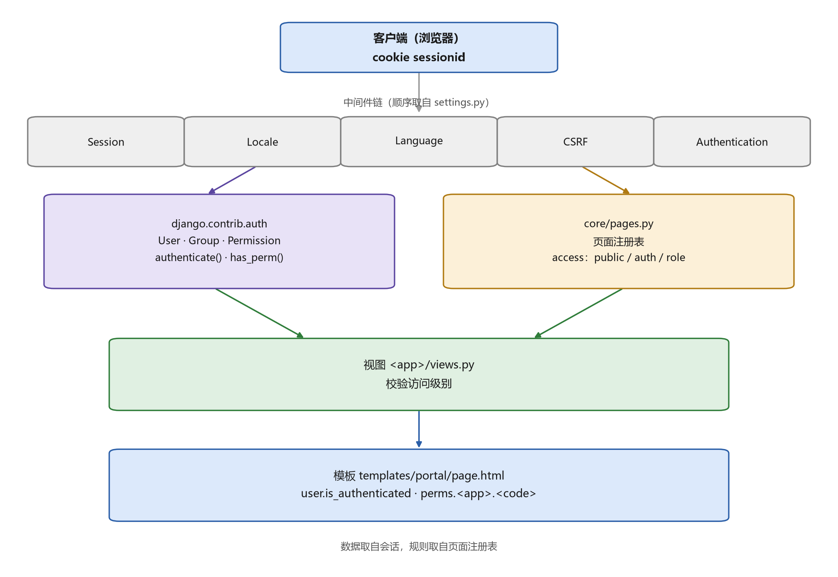
图 20 认证与授权架构
如图 20 所示，用户数据来自会话，而访问规则来自页面注册表 core/pages.py。视图把这两个来源汇合起来，或渲染页面，或拒绝请求。

17.2 登录与退出流程
登录由 accounts/views.py 中的 login_view 视图完成。视图接收表单以 POST 方法发来的 HTTP 请求，调用 authenticate()，成功时用 auth_login() 建立会话，随后把用户重定向到 next 参数指定的地址，或参数 LOGIN_REDIRECT_URL 指定的履约看板。
next 参数由 url_has_allowed_host_and_scheme() 校验：只接受本站的相对地址。这排除了开放重定向——通过伪造链接把用户引向外部站点。
已登录用户不会看到表单：访问登录页时会被直接重定向到目标地址。凭据错误时表单带着错误提示返回，且不建立会话。处理顺序见图 21。
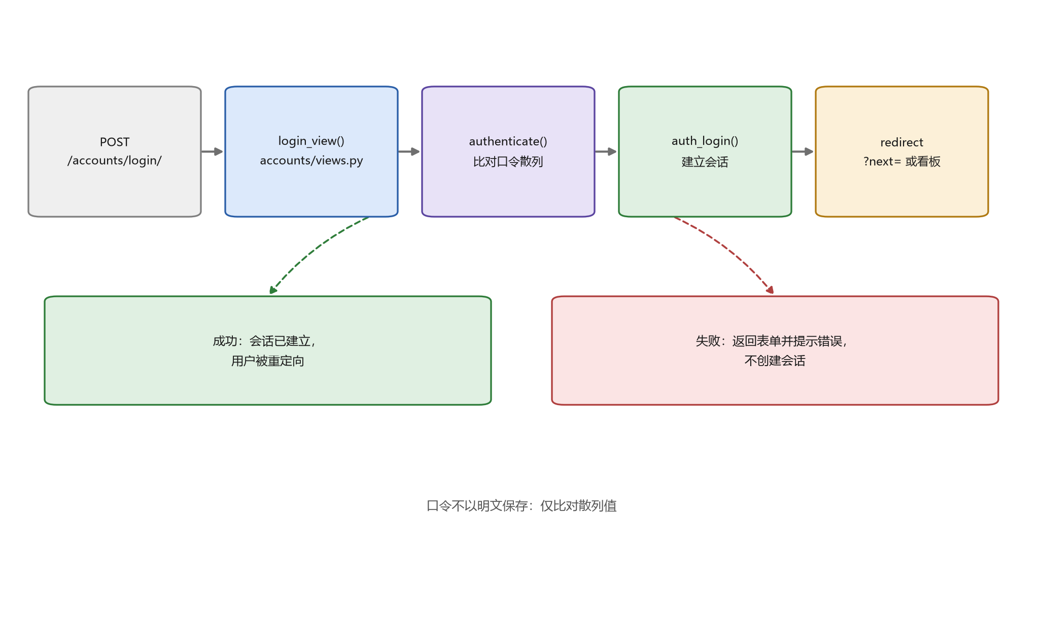
图 21 登录流程
退出由 logout_view 视图完成。auth_logout() 会清空整个会话，因此所选的界面语言会单独保存，并在退出后立即恢复——否则界面会回到默认语言。

17.3 注册与企业认证
新参与者的注册由 accounts/register/ 页面承载。在阶段 5 该页面仍是原型：表单可以显示，但不创建用户。注册的实现归结为三步：创建 User 对象并散列口令、创建关联的 Profile、创建把用户以默认角色绑定到企业的 Membership 记录。
企业在开始工作前需要通过主体认证（页面 enterprises/verification/）。Enterprise 模型保存状态：「新建」「审核中」「有效」「已封禁」。在企业未生效前，其员工只能操作档案与邀请，交易相关操作关闭。
员工邀请以 Invitation 记录承载，包含唯一邀请码与有效期。is_valid 属性检查邀请未被使用且未过期。接受邀请时，按邀请中指定的角色创建 Membership 记录。

17.4 口令修改与重置
django.contrib.auth 自带 password_change 与 password_reset 视图。前者允许已登录用户修改口令，后者通过电子邮件申请重置。两者计划在实现阶段接入，补充到 accounts 应用现有的路由集合中。
修改口令使用与注册相同的校验器，因此新口令不能过短、不能与用户名相似、也不能取自常见弱口令表。修改成功后会话保留，而所存的口令散列被更新，这会使该用户此前的会话失效。

17.5 演示账号
为验证访问控制，管理命令 seed_demo 创建四个使用同一口令的账号。它们对应主要角色，可用于确认可访问分区的范围确实随角色而变。清单见表 106。
表 106 演示账号
账号 | 演示角色
admin | 企业管理员
ivanov | 采购员
wang | 供应商
petrov | login_role_carrier

演示账号的口令相同，并已写在登录页的提示中。在答辩演示之前，应删除这些记录或更改其口令。

18 角色与权限划分

18.1 参与者角色
跨境贸易的一笔交易涉及多方：买方、供方、承运方、报关方与财务。每一方需要自己的操作集合，因此角色是访问控制的核心概念。
角色并不存放在用户对象中，而是存放在单独的 Membership 模型里——即「用户 — 企业 — 角色」的关联。这样同一个人可以在多个企业中以不同角色工作，这对中介机构而言是常见做法。角色清单见表 107。
表 107 参与者角色及其职责范围
角色 | 名称 | 职责范围
buyer | 采购员 | 发起询价、比价、以买方身份推进订单
supplier | 供应商 | 维护商品目录、以报价响应询价、安排发货
logistics | 物流员 | 登记批次、口岸与运输，上报在途异常
broker | 报关/单证代理 | 准备许可单证、跟踪证书有效期
finance | 财务/会计 | 开具账单、进行对账并登记付款
admin | 企业管理员 | 管理成员与角色、基础字典与审计日志

角色取值声明为 Membership.Role，即基于 models.TextChoices 的枚举。使用枚举而非自由字符串，可以避免拼写错误，并使角色构成在模型层面可校验。

18.2 页面访问级别
43 个页面在注册表 core/pages.py 中各有一个 access 标记。该标记取表 108 所述的三个值之一。这一组合覆盖了项目的全部情形：公开页面对所有人开放，工作分区对已登录者开放，而系统管理只对企业管理员开放。
表 108 页面访问级别
级别 | 名称 | 访问规则
public | 公开 — 无需登录 | 匿名访客即可访问；无任何限制
auth | 已认证 — 任意登录用户 | 需要有效会话；不区分角色
role | 角色受限 — 企业管理员 | 需要具备「管理员」角色的有效成员身份

页面在各级别上的分布并不均匀：绝大多数页面需要登录，公开的只有少数几个，受角色限制的仅四个。表 109 按模块给出分布。
表 109 各模块页面的访问级别分布
模块 | 名称 | 页面数 | public | auth | role
M0 | 公共页面 | 6 | 5 | 1 | 0
M1 | 企业与账号 | 4 | 0 | 3 | 1
M2 | 商品管理 | 3 | 0 | 3 | 0
M3 | 询价与报价 | 5 | 0 | 5 | 0
M4 | 订单管理 | 4 | 0 | 4 | 0
M5 | 物流与口岸 | 4 | 0 | 4 | 0
M6 | 单证与合规 | 4 | 0 | 4 | 0
M7 | 双语沟通 | 2 | 0 | 2 | 0
M8 | 任务与提醒 | 3 | 0 | 3 | 0
M9 | 数据看板 | 3 | 0 | 3 | 0
M10 | 结算与对账 | 2 | 0 | 2 | 0
M11 | 系统管理 | 3 | 0 | 0 | 3
合计 | 43 | 43 | 5 | 34 | 4

保持公开的只有 M0 模块的五个页面：首页、平台介绍、帮助、登录与注册。退出页面形式上需要登录，因为无会话的退出没有意义。M11 模块整体受角色限制：审计日志、基础字典与 Django 管理后台只对企业管理员开放。另一个受角色限制的页面是 M1 模块的「成员与角色管理」——成员构成的管理不应向普通员工开放。

18.3「角色 × 模块」矩阵
为使角色真正影响可访问分区的范围，每种角色都与应用的十二个模块做了对应。图 22 给出对应结果。「完整」表示该角色可以新建与修改该分区的对象；「只读」表示分区可见但不可修改；「无权限」表示该分区在导航中隐藏，且按地址直接访问也会被拒绝。
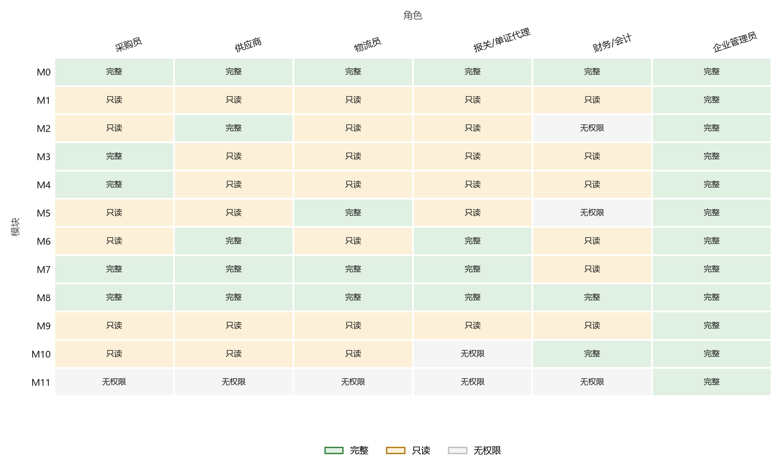
图 22 「角色 × 模块」矩阵
从矩阵可见，M0 与 M8 模块对所有角色开放：公共页面不含商业数据，而任务属于员工的个人工作。相反，M11 模块只对企业管理员开放；M10「结算与对账」对物流员与报关/单证代理关闭——这两种角色不承担财务操作。

18.4「角色 × 动作」矩阵
「角色 × 模块」矩阵回答的是「哪些分区可见」，而不回答「哪些操作被允许」。因此又引入第二张矩阵——「角色 × 动作」，见表 110。它描述六个动作：查看、新建、编辑、审批、删除与系统管理。
表 110 「角色 × 动作」矩阵
角色 | 查看 | 新建 | 编辑 | 审批 | 删除 | 系统管理
采购员 | 允许 | 允许 | 允许 | 允许 | 禁止 | 禁止
供应商 | 允许 | 允许 | 允许 | 禁止 | 禁止 | 禁止
物流员 | 允许 | 允许 | 允许 | 禁止 | 禁止 | 禁止
报关/单证代理 | 允许 | 允许 | 禁止 | 允许 | 禁止 | 禁止
财务/会计 | 允许 | 允许 | 禁止 | 允许 | 禁止 | 禁止
企业管理员 | 允许 | 允许 | 允许 | 允许 | 允许 | 允许

删除与系统管理权限只留给企业管理员：交易对象的删除不可逆，且会影响交易对手。审批权在角色之间做了划分：采购员审批报价与订单，报关/单证代理审批单证与合规，财务/会计确认对账结果。物流员与供应商不具备审批权。

18.5 模型级自定义权限
「角色 × 动作」矩阵在分区层面给定权限。但对交易中若干关键操作，这还不够：例如「编辑订单」的权限不应同时允许取消订单。为此，建议在模型的元类中声明自定义权限，如下所示。
class Order(models.Model):
...
class Meta:
db_table = "portal_order"
permissions = [
("can_approve_order", "审批订单"),
("can_cancel_order", "取消订单"),
]
以这种方式声明的权限会在迁移时写入数据库，既可通过 has_perm() 检查，也可授予用户组。建议的权限清单见表 111。
表 111 模型级自定义权限
模型 | 权限 | 授予角色 | 用途
Enterprise | can_verify_enterprise | 企业管理员 | 认证企业主体
Membership | can_assign_role | 企业管理员 | 为成员分配角色
Good | can_publish_good | 供应商 | 将商品发布到目录
Rfq | can_close_rfq | 采购员 | 关闭询价单
Quote | can_approve_quote | 采购员 | 审批报价单
Order | can_approve_order | 采购员 | 审批订单
Order | can_cancel_order | 企业管理员 | 取消订单
Shipment | can_register_incident | 物流员 | 上报在途异常
Document | can_verify_document | 报关/单证代理 | 核验单证真伪
Certificate | can_renew_certificate | 报关/单证代理 | 续期证书
ComplianceCheck | can_sign_compliance | 报关/单证代理 | 签署合规自查表
Statement | can_confirm_reconciliation | 财务/会计 | 确认对账结果
Payment | can_execute_payment | 财务/会计 | 执行付款

共建议在十一个模型上设置十三项权限。每项权限固定授予一个角色——即在交易中执行相应操作的那一个。在视图中检查这类权限可以替代对角色本身的检查，并使代码对新角色的出现保持稳健：权限是显式授予的，而不是默认继承的。

18.6 用户组与角色绑定
Django 内置的 Group 模型可以把一组权限归到一个名称之下，再授予用户。建议为每种角色建立一个用户组，并在数据迁移时填充其权限。这样「角色 — 权限」的对应只描述一次，而不必为每位员工重复。
表 111 中的自定义权限授予同名用户组；Django 内置权限则加入管理员组以及负责相应分区的角色组。参与者角色在此仍作为业务概念，用于生成界面：它决定侧边导航的标题与构成，而实际校验依据权限。

19 访问限制的实现

19.1 限制方式与判定规则
Django 提供三个访问限制装饰器：login_required 要求已认证，permission_required 要求特定权限，user_passes_test 执行任意检查。装饰器适合个别视图，但项目有 43 个页面，手工安放装饰器等于把同一段逻辑重复几十遍。
因此主要方式选为在通用页面构造器 core/views.py 中集中校验。每个视图从注册表取得访问标记，并把控制权交给公共代码，由它按统一规则作出判定。该规则见图 23。
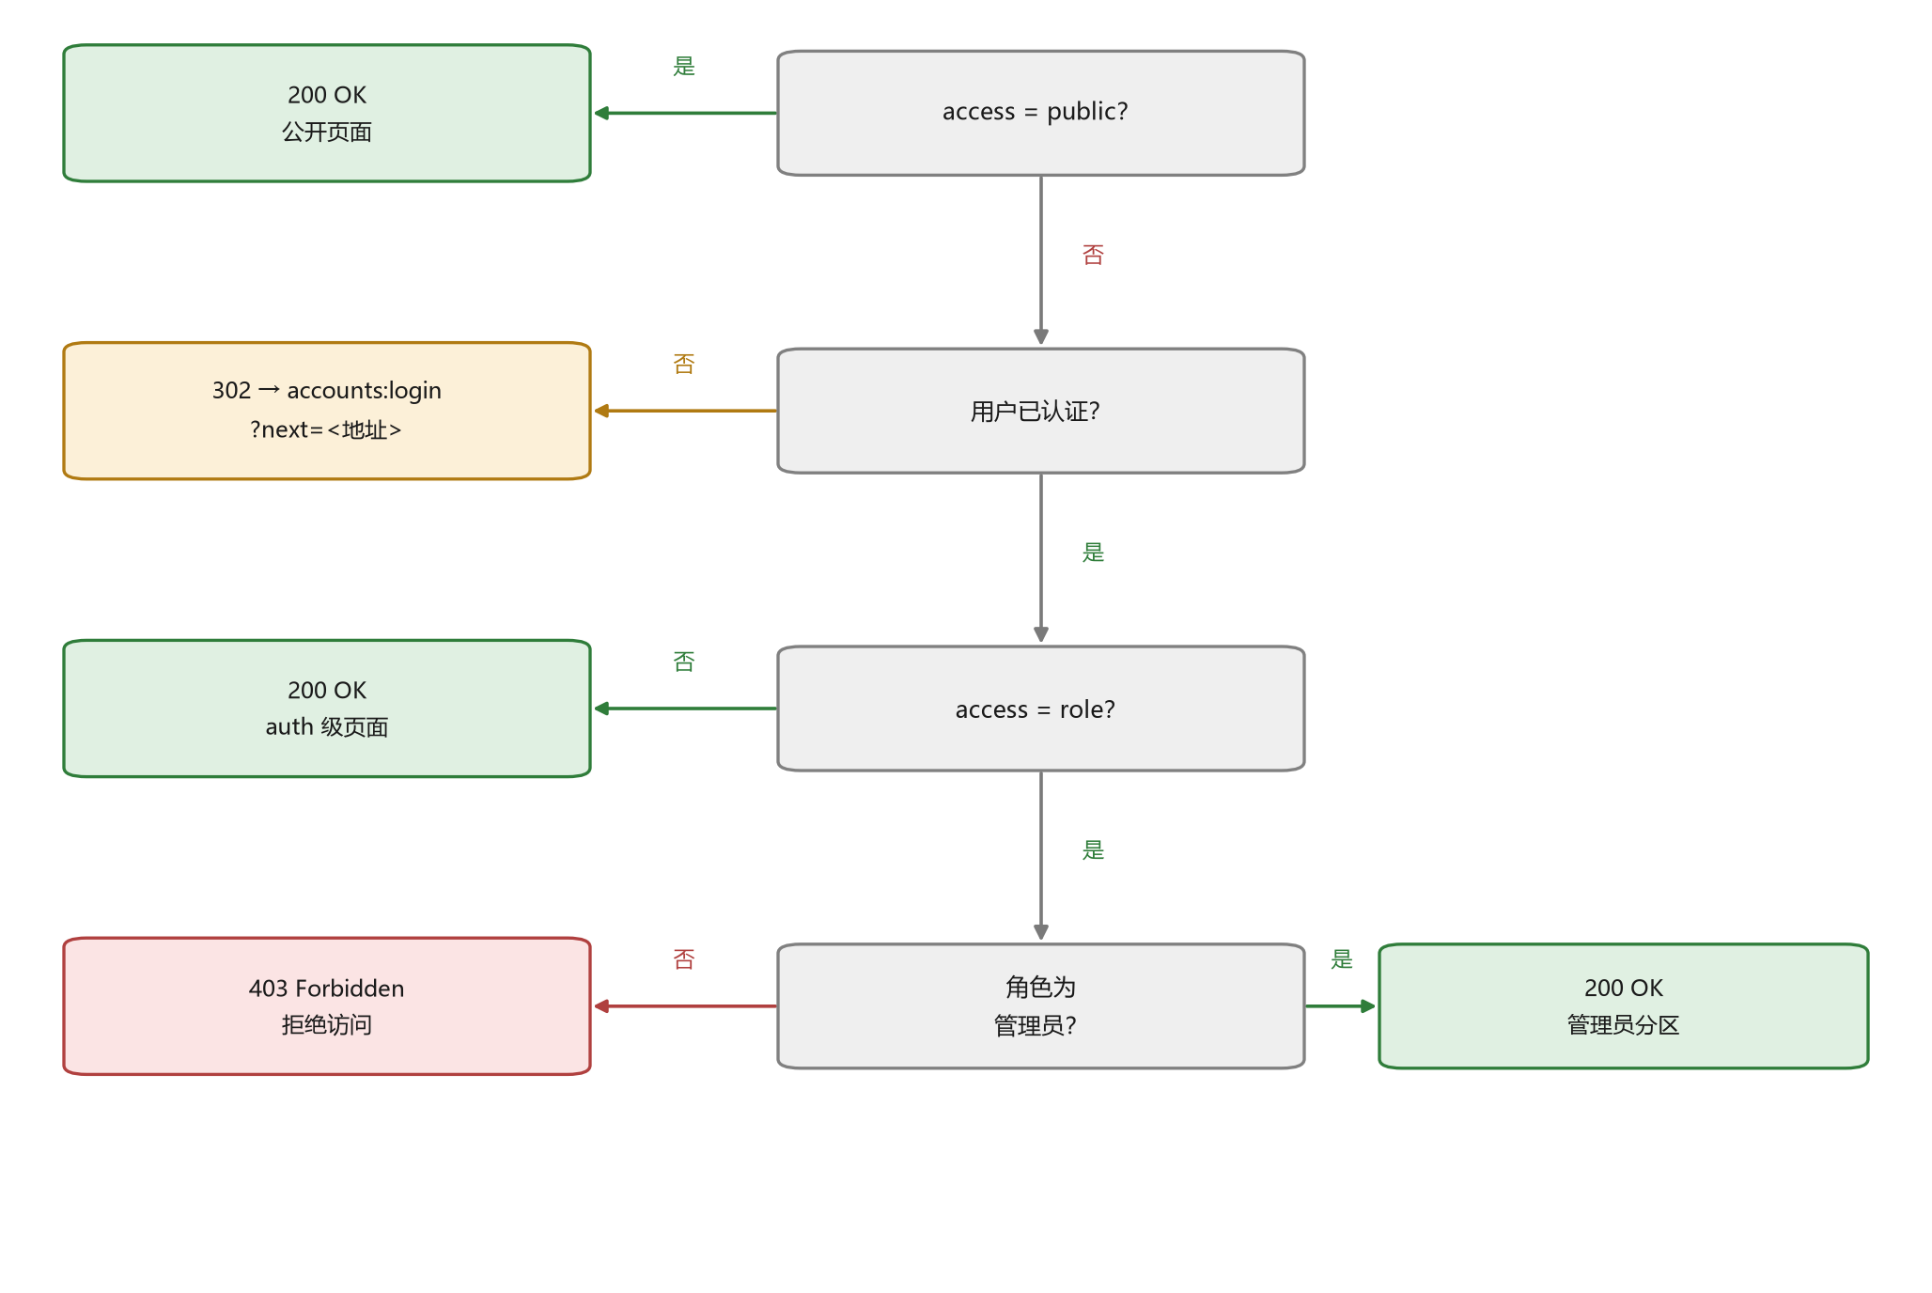
图 23 页面访问判定流程
规则按顺序读取。若访问级别为 public，直接返回页面。否则检查认证：匿名访客被重定向到登录页，同时把原请求地址保存在 next 参数中，以便登录后回到原处。若级别为 auth，则向已登录用户返回页面。若级别为 role，则额外检查用户的活跃成员身份中是否有「管理员」角色；否则返回 403 响应。
这样的构造为访问策略提供了唯一的修改位置。新增级别——例如为监管机构单独设一级——只需修改一处条件，而不是四十三个视图。

19.2 视图中的校验
校验在访问数据库之前完成，因此无权限的请求不会为查询消耗资源。对受角色限制的页面还额外校验对象归属：查询会收敛到用户拥有活跃成员身份的企业范围内。这可防止地址中的标识符被替换——即某企业的用户仅通过改动链接中的数字就打开另一企业订单的情形。
对需要单独权限的视图，使用 permission_required 装饰器并传入表 111 中的权限码。例如取消订单需要 trading.can_cancel_order 权限，确认对账需要 billing.can_confirm_reconciliation 权限。此时对象归属校验仍然保留：拥有权限并不解除企业范围的限制。

19.3 模板中的呈现
模板会得到 user 对象与 perms 字典。前者用于显示已登录者的姓名、并对匿名访客隐藏登录表单；后者用于显示或隐藏操作按钮。典型检查如下：若用户拥有 perms.trading.can_approve_order 权限，则输出「审批」按钮；否则完全不输出。
{% if user.is_authenticated %}
<span>已登录：{{ user.username }}</span>
{% endif %}
{% if perms.trading.can_approve_order %}
<a href="{% url 'trading:order_detail' order.pk %}">审批</a>
{% endif %}
隐藏按钮并不构成防护：用户可以直接发送请求。因此模板中的检查始终与视图中的检查重复设置——前者负责界面便利，后者负责安全。

19.4 错误页与重定向
拒绝访问时返回 403 响应并使用单独模板：它说明该分区对当前角色不可用，并建议返回履约看板。需要单独模板，是为了让拒绝不看起来像服务器错误。
未认证时执行 302 重定向到登录页，并把原地址保存在 next 参数中。若对象不存在或属于其他企业，则返回 404——这样不会泄露他人对象是否存在。

19.5 导航过滤
侧边导航由上下文处理器 navigation 构建，它读取页面注册表。启用访问控制后，处理器会额外把每个页面与用户权限比对，并把不可访问的分区从列表中剔除。
过滤并不替代视图中的校验——它只是去掉必然不可用的链接。手动输入地址的用户仍会被拒绝，但不会看到对其不可用的分区，也不会把时间耗在尝试上。

19.6 退出演示模式
在阶段 4，访问控制尚未实现，未认证的访客能看到企业分区：数据提供器返回第一家企业的数据，并把结果标记为 demo。这样可以在不登录的情况下检查版式。
启用访问控制后，演示模式失去意义，应当关闭。企业页面将只在登录后可用，且数据按用户所属企业选取，而不是取碰巧排在第一位的企业。关闭该模式是正确性的必要条件：否则可以绕过访问校验，直接用无会话的请求访问页面。

20 会话、安全与审计

20.1 会话及其键
登录状态保存在服务端，浏览器只拿到 cookie sessionid 中的会话标识。这种做法使人无法伪造会话内容：能改的只有标识，而服务端找不到它。应用使用的键见表 112。
表 112 会话键
键 | 用途
sessionid | 会话标识（cookie）
_auth_user_id | 已登录用户的主键
_auth_user_backend | 完成认证的后端路径
_auth_user_hash | 用于失效会话的密码散列
lang | 所选界面语言（自建键）
csrf_token | 跨站请求伪造防护令牌

会话有效期由参数 SESSION_COOKIE_AGE 给定，为 1209600 秒，即 14 天。参数 SESSION_COOKIE_HTTPONLY 已开启：JavaScript 无法读取该 cookie，这加大了跨站脚本中窃取它的难度。

20.2 口令保护
口令以带盐的 PBKDF2-SHA256 散列形式保存。每条记录的盐各不相同，因此相同口令会得到不同散列，预先准备的对应表也就失去用处。登录时输入的口令以同样方式散列，只比较散列值。
除存储之外，设置口令时还有若干要求。它们由表 113 所列的四个校验器检查。
表 113 口令校验器
校验器 | 校验内容
UserAttributeSimilarityValidator | 密码不得与用户名等相似
MinimumLengthValidator | 最小长度（8 个字符）
CommonPasswordValidator | 不得为常见弱口令
NumericPasswordValidator | 不得为纯数字

校验器在 tradehub/settings.py 中给定，注册与修改口令时都会应用。该组合与 Django 的默认建议一致，也可进一步补充，例如要求字符类别的最少数量。

20.3 其他安全措施
除口令与会话之外，项目中还有表 114 所列的各项措施。其中一部分由 Django 自动提供，另一部分在应用代码中实现。
表 114 已实现的安全机制
措施 | 实现方式
口令存储 | PBKDF2-SHA256 加盐散列；不保存明文口令
登录口令校验 | authenticate() 比对散列；失败时返回相同响应
表单防护 | CsrfViewMiddleware + 全部表单中的 {% csrf_token %}
开放重定向 | 登录与语言切换的 ?next= 走 url_has_allowed_host_and_scheme
会话 Cookie | HttpOnly = True — JavaScript 无法读取
点击劫持 | XFrameOptionsMiddleware 禁止页面被嵌套
SQL 注入 | 仅使用 ORM 与参数化查询
XSS | Django 模板对变量自动转义
对象归属校验 | 每个查询都收敛到用户所属企业范围

需要单独说明的是开放重定向防护。next 参数在两处使用：登录时与切换界面语言时。两处都会校验地址，并丢弃外部链接。

20.4 审计日志
对交易有意义的动作记录在 AuditLog 模型中。记录包含主体、动作、对象类型与对象标识、变更前后状态、IP 地址与时间。模型字段见表 115。
表 115 审计日志字段（AuditLog）
字段 | 说明 | 类型
id | 主键 | BigAutoField
actor | 操作主体 | ForeignKey
action | 动作 | CharField
target_kind | 对象类型 | CharField
target_id | 对象标识 | CharField
before | 变更前 | TextField
after | 变更后 | TextField
ip_address | IP 地址 | GenericIPAddressField
created_at | 发生时间 | DateTimeField

需要记录的事件清单见表 116。它既涵盖数据操作，也涵盖安全事件：登录失败与登录成功一样会被记录，这有助于发现口令试探。
表 116 写入日志的事件
事件 | 记录时机
login | 登录系统
login_failed | 登录失败
logout | 退出登录
role_assigned | 变更成员角色
invitation_sent | 发出邀请
document_verified | 核验单证
order_approved | 审批订单
payment_executed | 执行付款
param_changed | 修改系统参数

日志记录只对企业管理员可用：日志页面为 role 级别。模型保存了对象变更前后的状态，因此无需查阅数据库备份即可还原一次修改的来龙去脉。

20.5 测试计划
访问控制的验证由 Django 自动化测试完成。每个测试创建具有相应角色的用户，访问页面，并比对响应码。测试项见表 117。
表 117 访问控制测试计划
编号 | 测试项 | 预期结果
T-01 | 匿名访问公开页面 | 返回 200 OK，正常渲染
T-02 | 匿名访问 auth 级页面 | 302 跳转 accounts:login 并带 ?next=
T-03 | 使用正确凭据登录 | 302 跳转 LOGIN_REDIRECT_URL
T-04 | 使用错误口令登录 | 回到表单并提示错误，不建立会话
T-05 | 非管理员角色访问 M11 | 返回 403 Forbidden
T-06 | 企业管理员访问 M11 | 返回 200 OK，正常渲染
T-07 | 退出登录 | 会话清空，跳转首页
T-08 | 通过 ?next= 的开放重定向 | 丢弃外部地址，仅站内跳转
T-09 | 登录后切换语言 | 选择被保留，界面完成切换
T-10 | 伪造 CSRF 令牌提交 | 返回 403，表单被拒绝

其中 T-02 与 T-08 需要特别注意：前者验证匿名访客拿不到内容，后者验证 next 参数不能把用户引向外站。两者都属于典型错误，因此优先检查。

结论
本阶段设计了 Web 应用的用户子系统。确定了六种交易参与者角色与三个页面访问级别，构建了「角色 × 模块」与「角色 × 动作」两张矩阵，并提出十三项模型级自定义权限。
文档给出了访问判定规则：公开页面对所有人返回，auth 级页面只对已登录者返回，role 级页面只对企业管理员返回。该规则在通用页面构造器中集中实现，从而免去了在 43 个视图中重复校验。
文档列出了各项安全措施——口令散列、校验器、CSRF 令牌校验、开放重定向防护、cookie 访问限制——以及审计日志的组成。
文档编制了十项测试，既覆盖正常场景，也覆盖绕过限制的尝试。
下一步将把设计决策落实为代码：在视图与模板中加入访问校验，启用 403 与 404 页面，建立角色用户组与自定义权限，关闭演示模式。本阶段以运行自动化测试、并复查界面双语翻译的完整性收尾。

参考文献
1. Макаров Р. И. Анализ и синтез информационных систем : учеб. пособие / Р. И. Макаров, Е. Р. Хорошева ; Владим. гос. ун-т им. А. Г. и Н. Г. Столетовых. — Владимир : Изд-во ВлГУ, 2019. — 251 с.
2. Макаров Р. И. Анализ и синтез информационных систем : метод. указания к курсовому проектированию / Р. И. Макаров ; ВлГУ. — Владимир : Изд-во ВлГУ, 2014. — 42 с.
3. Django Documentation. Authentication [Электронный ресурс]. — URL: https://docs.djangoproject.com/en/4.2/topics/auth/ (дата обращения: 01.10.2026).
4. Django Documentation. Using the Django authentication system. Permissions and authorization [Электронный ресурс]. — URL: https://docs.djangoproject.com/en/4.2/topics/auth/default/ (дата обращения: 01.10.2026).
5. Django Documentation. Sessions [Электронный ресурс]. — URL: https://docs.djangoproject.com/en/4.2/topics/http/sessions/ (дата обращения: 01.10.2026).
6. Django Documentation. Security in Django [Электронный ресурс]. — URL: https://docs.djangoproject.com/en/4.2/topics/security/ (дата обращения: 01.10.2026).
7. OWASP. Cross-Site Request Forgery Prevention Cheat Sheet [Электронный ресурс]. — URL: https://cheatsheetseries.owasp.org/cheatsheets/Cross-Site_Request_Forgery_Prevention_Cheat_Sheet.html (дата обращения: 01.10.2026).
8. OWASP. Authorization Cheat Sheet [Электронный ресурс]. — URL: https://cheatsheetseries.owasp.org/cheatsheets/Authorization_Cheat_Sheet.html (дата обращения: 01.10.2026).
9. NIST SP 800-63B. Digital Identity Guidelines : Authentication and Lifecycle Management. — Gaithersburg : National Institute of Standards and Technology, 2017. — 78 p.
10. ГОСТ 7.32–2017. Система стандартов по информации, библиотечному и издательскому делу. Отчёт о научно-исследовательской работе. Структура и правила оформления. — Москва : Стандартинформ, 2017. — 32 с.

附录 A
（术语表）
表 A.1 术语表
术语 | 定义
认证 | 依据账号与口令确认用户身份
授权 | 校验用户是否具备执行某动作的权限
会话 | 与服务端 sessionid cookie 关联的状态存储
权限 | 形如 app.codename 的具名权限
用户组 | 可批量授予用户的一组权限
角色 | 业务概念：参与方在交易中的职能
成员身份 | 「用户 — 企业 — 角色」关联
访问级别 | 页面注册表中 access 的取值：public / auth / role
演示模式 | 未登录时展示第一家企业的数据
审计日志 | 记录关键动作及其主体与时间
CSRF | 跨站请求伪造；通过表单令牌防护
开放重定向 | 通过 next 参数跳转到外部站点

附录 B
（全部页面及其访问级别）
表 B.1 全部页面及其访问级别
序号 | 模块 | 地址（URL） | 页面 | 级别
1 | M0 | / | 首页 | 公开 — 无需登录
2 | M0 | about/ | 关于平台 | 公开 — 无需登录
3 | M0 | help/ | 帮助与使用指南 | 公开 — 无需登录
4 | M0 | accounts/login/ | 登录 | 公开 — 无需登录
5 | M0 | accounts/register/ | 注册 | 公开 — 无需登录
6 | M0 | accounts/logout/ | 退出登录 | 已认证 — 任意登录用户
7 | M1 | enterprises/profile/ | 企业双语档案 | 已认证 — 任意登录用户
8 | M1 | enterprises/verification/ | 主体认证 | 已认证 — 任意登录用户
9 | M1 | enterprises/members/ | 成员与角色管理 | 角色受限 — 企业管理员
10 | M1 | enterprises/invitations/ | 协作者邀请 | 已认证 — 任意登录用户
11 | M2 | goods/ | 商品列表 | 已认证 — 任意登录用户
12 | M2 | goods/<int:pk>/ | 商品详情 | 已认证 — 任意登录用户
13 | M2 | goods/new/ | 新建/编辑商品 | 已认证 — 任意登录用户
14 | M3 | rfqs/ | 询价单列表 | 已认证 — 任意登录用户
15 | M3 | rfqs/new/ | 发起询价 | 已认证 — 任意登录用户
16 | M3 | rfqs/<int:pk>/ | 询价单详情 | 已认证 — 任意登录用户
17 | M3 | quotes/ | 报价单列表 | 已认证 — 任意登录用户
18 | M3 | quotes/<int:pk>/ | 报价单详情 | 已认证 — 任意登录用户
19 | M4 | orders/ | 订单列表 | 已认证 — 任意登录用户
20 | M4 | orders/<int:pk>/ | 订单详情 | 已认证 — 任意登录用户
21 | M4 | orders/<int:pk>/milestones/ | 履约里程碑 | 已认证 — 任意登录用户
22 | M4 | orders/<int:pk>/changes/ | 订单变更单 | 已认证 — 任意登录用户
23 | M5 | shipments/ | 运输批次列表 | 已认证 — 任意登录用户
24 | M5 | shipments/<int:pk>/ | 运输节点登记 | 已认证 — 任意登录用户
25 | M5 | exceptions/ | 在途异常列表 | 已认证 — 任意登录用户
26 | M5 | exceptions/new/ | 上报在途异常 | 已认证 — 任意登录用户
27 | M6 | documents/ | 单证清单 | 已认证 — 任意登录用户
28 | M6 | documents/upload/ | 单证上传 | 已认证 — 任意登录用户
29 | M6 | certificates/ | 证书有效期管理 | 已认证 — 任意登录用户
30 | M6 | compliance/self-check/ | 合规自查表 | 已认证 — 任意登录用户
31 | M7 | messages/ | 会话列表 | 已认证 — 任意登录用户
32 | M7 | messages/<int:pk>/ | 会话详情 | 已认证 — 任意登录用户
33 | M8 | tasks/ | 任务看板 | 已认证 — 任意登录用户
34 | M8 | tasks/<int:pk>/ | 任务详情 | 已认证 — 任意登录用户
35 | M8 | notifications/settings/ | 提醒与免打扰设置 | 已认证 — 任意登录用户
36 | M9 | dashboard/ | 履约看板 | 已认证 — 任意登录用户
37 | M9 | dashboard/logistics/ | 时效与成本统计 | 已认证 — 任意登录用户
38 | M9 | dashboard/compliance/ | 合规风险看板 | 已认证 — 任意登录用户
39 | M10 | statements/ | 账单列表 | 已认证 — 任意登录用户
40 | M10 | statements/<int:pk>/ | 对账详情 | 已认证 — 任意登录用户
41 | M11 | system/audit-logs/ | 审计日志 | 角色受限 — 企业管理员
42 | M11 | system/dictionaries/ | 基础字典维护 | 角色受限 — 企业管理员
43 | M11 | admin/ | Django 管理后台 | 角色受限 — 企业管理员

